資訊及通訊科技

校本評核報告

5M 03 鄭家治

網頁建構

學生編號：21513855

身份證號碼：Y9014894

波動學

目錄

A 資料搜集 2

2.1 用戶友好程度 3

2.2 保安 3

2.3 功能 4

B 構思與應用 5

4.1 引言 6

4.2 主頁（頁框組） 15

4.3 主頁 16

4.4 導覽列 24

4.5 波的基本性質目錄 26

4.6 橫波/縱波 29

4.7 行波/駐波 33

4.8 波動現象目錄 36

4.9 反射現象 39

4.10 反射應用 42

4.11 折射現象 45

4.12 折射應用 48

4.13 繞射現象 50

4.14 繞射應用 52

4.15 干涉現象 54

4.16 干涉應用 56

4.17 小游戲 61

4.18 測試站 63

4.19 測試站登入頁 71

4.20 意見回饋 73

4.21 意見回饋伺服器端手稿程序 78

4.22 網頁地圖 79

4.23 其他 81

C 附錄 83

# 資料搜集

1. 網上電子教學網站

|  |  |
| --- | --- |
| 均一教育平台 |  |
| <https://www.junyiacademy.org/> |
| PhET自由的線上物模擬教學 |  |
| <https://phet.colorado.edu/> |

1. 網站優缺點
   1. 用戶友好程度

首先，在登入界面方面，在均一教育平台提供了Facebook和Google兩種大衆化的登入方式，而PhET只提供第三方平台Clever，相比之下，均一教育平台的登入方式更貼合用戶需求。

其次，在可達性方面，均一教育平台只提供了繁體中文一種語言供用戶閲讀，而PhET則提供了多達44種語言，故此PhET在語言支援上對不同語言的用戶群更爲友好。而PhET的網頁上大部分圖片都加入了替代文字，但均一教育平台與教學内容有關的圖片都沒有加入替代文字，故此PhET在對有特別需要的的用戶群亦更爲友好。

第三，在網頁設計方面，兩個網站均有提供導覽列，方便用戶由一個網頁跳轉到另一網頁，唯用戶均一教育平台的導覽列資訊較多，而分類并不明顯，容易讓用戶難以搜索，網頁開發者應考慮以兩層互相依存的選擇清單改良。相反，PhET的導覽列較爲簡單，使用戶更容易選擇相關項目。雖然如此，但兩個網頁均有提供搜尋功能，讓用戶直接輸入關鍵字，更快捷到達自己有興趣的頁面。由此可見兩個網頁的用戶友好程度都甚好。

* 1. 保安

|  |  |
| --- | --- |
| 均一教育平台 | PhET |
|  |  |

PhET與均一教育平台同樣設有網頁登入的功能，區分不同分類用戶，確保部分内容只有授權用戶才可瀏覽，同時設立不同用戶亦令個別用戶學習歷程得以保護，使得用戶資料安全。

在注冊用戶時，均一教育平台和PhET都會對用戶輸入的密碼進行了欄位長度檢查，要求用戶輸入最少八個字元的密碼，大幅增加密碼難度，以保障用戶數據安全。  
但當用戶輸入“11111111“作爲密碼時，均一教育平台會顯示密碼强度不足，但PhET則順利注冊，由此可見均一教育平台對密碼的要求成高。

另外，兩個網站同樣使用動態網頁，所有網頁内容及網頁原始碼由伺服器提供，變相不會在用戶端儲存所有賬號及密碼訊息，增加用戶安全度。

另一方面，兩個網站均支援超文本傳輸安全協定(HTTPS)，用戶與網頁之間的數據傳輸經過加密處理，使駭客難以獲取當中訊息。即使有駭客盜取網頁内容，瀏覽器亦會即時提醒用戶連綫不安全，使用戶的私隱充分地得到保障。

* 1. 功能

由於兩個網站都提供大量課題讓用戶學習，本次資料搜集集中亦物理學中的波動學作比較。

首先，在用戶互動方面，只有均一教育平台在每個課題的影片下設有留言功能，讓用戶互相發表意見和討論，得以交流學科知識。

其次，在多媒體應用方面，均一教育平台與PhET各有特色。  
均一教育平台的教材主要為影片，以影片講解網頁中的不同課題。由於影片上存在第三方串流平台Youtube，影片不需要佔用網頁寄存伺服器大量儲存空間。另外，由於網頁的影片采用串流播放，用戶可以大幅減低點擊播放至成功播放影片間的等待時間。  
PhET的教材主要為Flash, Java以及HTML5，以互動形式介紹網頁的不同課題。用戶可以透過模擬程序，操作不同實驗，讓抽象的概念形象化，同時也讓用戶更容易記住實驗結果。

雖然兩者均有視訊和動畫介紹課程，但多媒體元素過於單一。網頁應該加上圖片與聲音，將以上元素配搭不同效果和屬性，如以圖片介紹波的相長和相消現象，並加上光綫效果和文字説明，亦會讓用戶更爲深刻和更容易理解，以增强學習效果。

# 構思與應用

1. 選題原因

我選擇本主題的原因是因爲本人對波動學的濃厚興趣，並希望透過本電子書向用戶介紹波動的有趣之處，讓用戶得知波動在日常波動與我們息息相關。

1. 網站簡介

本站的主題爲波動學，介紹物理學的知識，讓用戶了解波動的特性、現象、以及在日常波動如何與我們息息相關。

本網頁介紹中的波動是透過震動而形成的一種物理現象，傳遞路徑上的其他介質也作同一形式振動，但不會傳遞介質。除了電磁波、重力波能夠在真空中傳播外，大部分波如機械波只能在介質中傳播。在網頁中，在此網頁中，用戶可學到波的基本性質、波動的現象。

網頁的網址為：

[https://wave.introduction.website](https://wave.hkcloudstorage.online/webpage/index.html)

1. 網頁設計

本網頁使用Dreamweaver及Brackets設計.

其中Dreamweaver是一種整合開發環境的自動化網頁編寫軟件。這種工具不僅可快速地產生HTML碼，縮短開發及程序除錯的時間、減低出現編碼錯誤的可能性、以「所見即所得」的特性來建立網站，所提供的功能亦較記事本的為多，如提供檔案傳輸協定程序把檔案上載至遠端伺服器、以網頁瀏覽器顯示網站的外觀等；

而Brackets為純文字編輯工具，設計網站時可以不受自動化網頁編寫工具的功能所限制，能更便捷地設計網頁，同時亦可避免自動化網頁編寫工具所產生冗長的HTML碼及JavaScript。

1. 網頁功能
   1. 引言

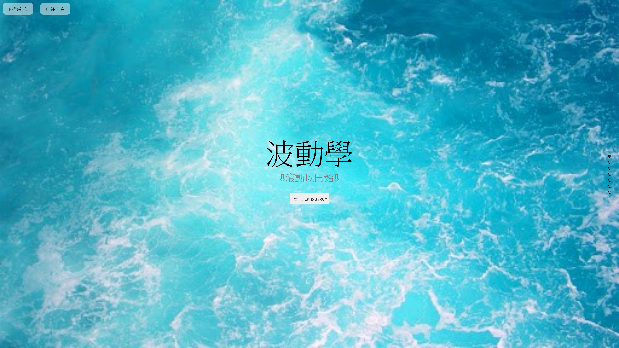

* + 1. 網頁建構
       1. 簡介

進入主頁前，用戶會先進入「引言」頁。此頁的作用是讓讀者在正式進入網頁前對波動學以及其概念有一定程度的理解，以方便在網頁中解説不同波的不同特性及現象。

* + - 1. 修改互聯網上的CSS樣式表及JavaScript

簡介

由於「引言」作爲整個網站的第一頁，本頁引用了互聯網上的CSS樣式表和JavaScript客戶端手稿程序[1]再加以修改，使網頁更美觀，吸引讀者繼續閲讀網頁。以下將詳列各項修改：

增加頁數

（詳細編碼見圖片 C‑1）

由於原來JavaScript預設為四頁内容，而四頁内容並不足以展示所有應有知識，因此本人在JavaScript函數中作出修改，使網頁頂端的導覽選單及右側的按鈕得以正常運作，方便用戶直接點擊前往各頁。

增加動畫及功能



本人按照開發者網頁的文獻在本來的JavaScript中加入了以上兩行，使網頁可以在滑動到最後一頁後再返回第一頁，方便用戶在首次閱讀後再次翻閲相關内容，作出重溫，方便用戶進入網頁前充分理解所有内容。

（詳細編碼見圖片 C‑2）

本人按照程序手冊在本來的CSS中加入了數段編碼，調整了翻頁時的速度，透過更變數值減慢翻頁速度，使翻頁動畫更爲流暢，一方面可以提升網頁的觀感，吸引用戶繼續瀏覽，另一方面較慢的動畫亦避免帶給用戶急速的感覺，使用戶閲讀得更爲舒適。

插入數學符號

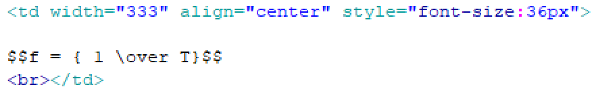



本人引用了互聯網上的JavaScript以正確顯示方程式。由於波動學的算式包含分數，而預設顯示方式並不能如左圖一樣顯示算式，故本人加入了JavaScript，使用戶閲讀時更舒適。

* + - 1. 錨點、内部連結及外部連結

|  |  |
| --- | --- |
| 在網頁頂部的導覽列，本人分別在右側兩個按鈕中使用了錨點及内部連結。 |  |
| （詳細編碼見圖片 C‑3） | |

錨點

跳過引言按鈕使用了錨點。由於部分用戶對波動基本詞匯有一定了解，以上按鈕方便用戶點擊按鈕後直接跳到頁尾，方便用戶直接進入小測或前往主頁。

内部連結

前往主頁按鈕使用了内部連結。由於部分用戶可能先前已經進入過本網頁，以上按鈕方便用戶點擊按鈕後直接跳到主頁，方便用戶前往主頁，避免每次都需要大量重複操作。

外部連結

|  |  |
| --- | --- |
| （詳細編碼見圖片 C‑4） | |
|  | 為專重知識版權，網頁中使用了外部連結連接至開放源碼物件的官方網頁，注明了物件的出處。 |

|  |  |
| --- | --- |
|  |  |
| 在點擊了解更多一句也使用了外部連結，連接至其他創作者的youtube影片，可以有助用戶更生動地了解相關學科概念。 |

* + - 1. 使用表格

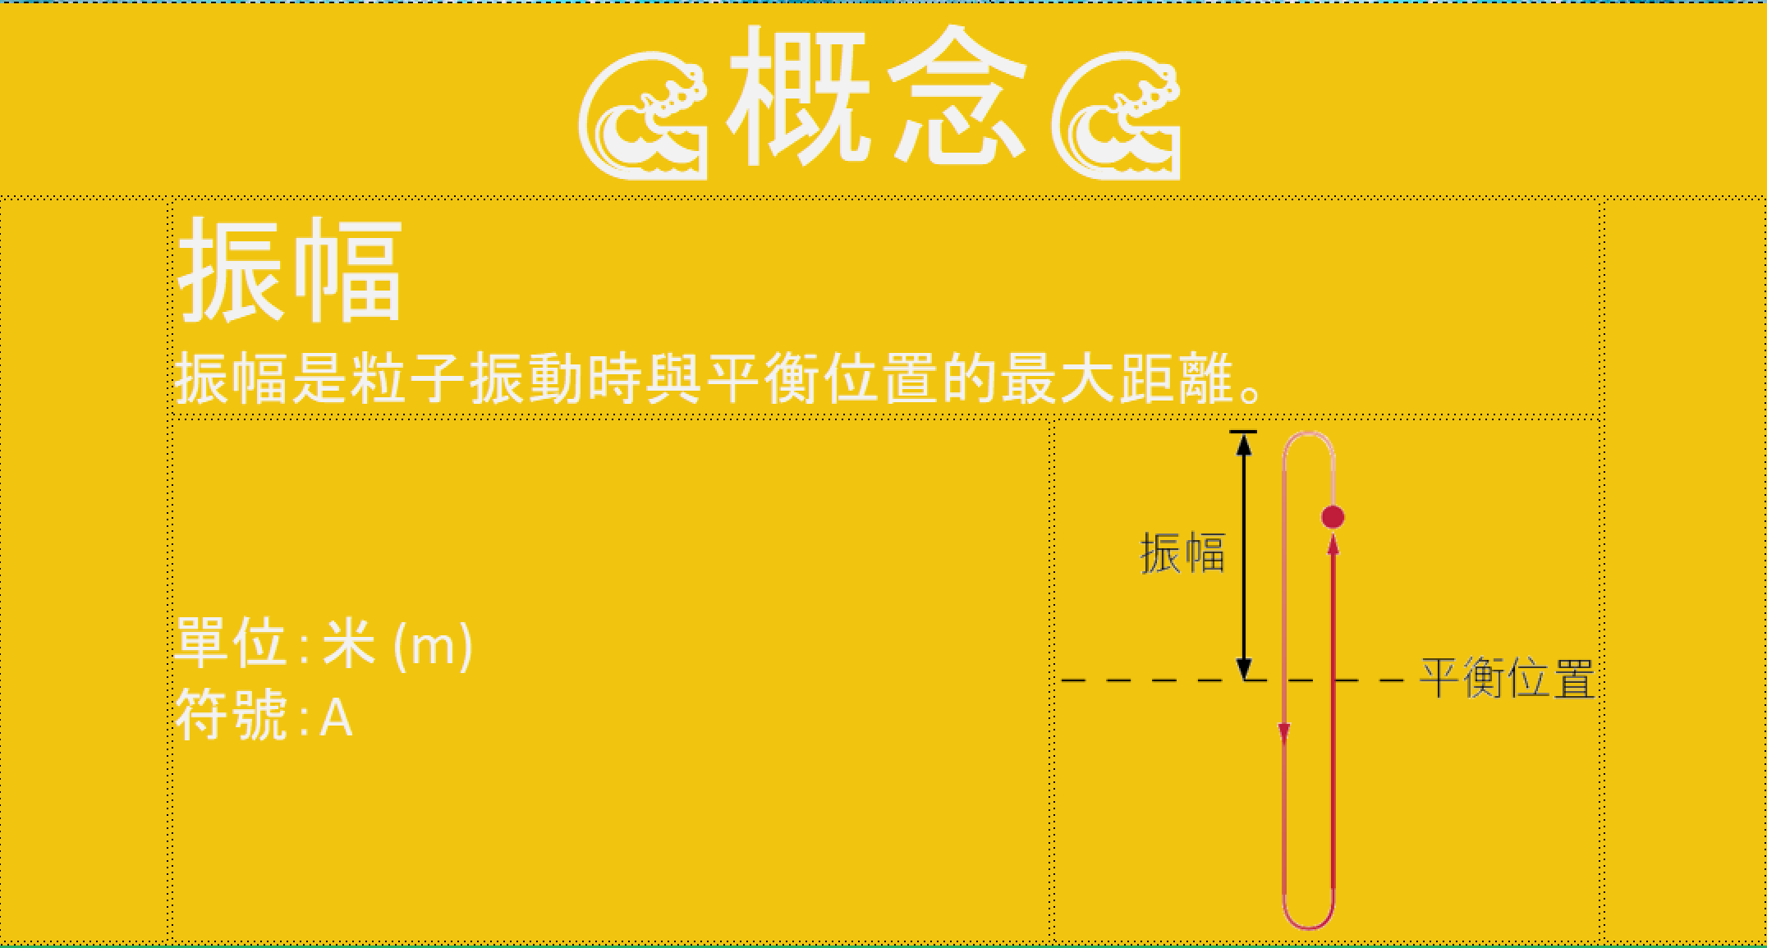

本網頁的大部分内頁均使用了表格。由於表格的作用是使網頁的安排更整齊，因此本網頁使用了大量表格，使網頁更容易閲讀。而本頁的所有表格行列數目相同，一方面可以確保各内頁的排列保持一致，方便用戶理解，另外亦可使格式統一，讓網頁更整齊。在4.22.1.5使用了相同技巧。

另外，本網頁大部份表格使用了相對寬度，可以避免在解析度較少的裝置出現卷軸，影響閲讀體驗。

* + - 1. HTML標記

標題





本人在每一内頁均使用了標題，使用標題有助突出文字，讓用戶知道本内頁的用途。

上標



本頁利用了上標表達單位，能讓單位表達得更自然，讓用戶閲讀得更流暢。

* + - 1. 圖像

插入圖像

|  |  |
| --- | --- |
|  | 本分頁在部分解釋旁邊加入圖片，讓用戶更容易理解網頁的文字描述。 |

插入繪文字



本網頁在標題加入了繪文字作裝飾用途，讓網頁更生動、更有吸引力。由於繪文字的字型一般内建於操作系統内，故此用戶不需要大量時間下載裝飾圖片。

* + - 1. 使用SPRY選單

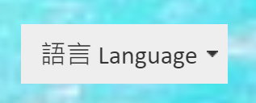

由於SPRY選單列富有色彩，可以吸引用戶的注意，故本網頁使用了SPRY選單列讓用戶選擇語言。另外，SPRY可以直接在Dreamweaver中生成，將節省大量編寫CSS和JavaScript的時間。

#本功能建議於伺服器端測試。

* + - 1. 使用樣式表

簡介

本頁使用了CSS樣式表，令版面和字型一致。

增加<div>背景



本内頁中使用了行内樣式，將div的背景由純色改爲波的圖片，更能吸引用戶注意。另外，本人將背景圖片寬和高均設定爲100%，避免在不同解析度下圖片不能填滿整個屏幕。

修改文字樣式



如上，大部分文字被設定了行内樣式，將文字設定至適當大小和顔色，確保文字顔色與背景成對比色、不與背景混色。另外，文字大小亦被修改，確保文字大小不會過大或過小。

使用閃動文字

|  |  |  |
| --- | --- | --- |
|  | ⇄ |  |
| （詳細編碼見圖片 C‑5） | | |

本行文字使用了内部樣式表，讓文字每隔1.5秒閃爍一次。由於一般用戶沒有預期滾動至最後一頁後可以再向下滾動回到首頁。故此本人將文字設定為閃動文字，提醒用戶網頁有此功能。

建立按鈕

|  |  |
| --- | --- |
| （詳細編碼見圖片 C‑6） |  |
| 如上，按鈕文字亦使用了内部樣式表，讓按鈕更吸引及引人注目 |

* + - 1. 修改網頁標題



在本網頁中，幾乎所有網頁的標題均設定爲「波動學」。此舉可以讓用戶更清楚網頁的主題。

* + - 1. 使用JavaScript

曲奇

曲奇是一個用來在用戶電腦硬碟上貯存用戶資訊的細小文本檔案，可記住用戶的瀏覽偏好。而本曲奇檔案記住了用戶的語言及播放設定，令用戶可以在不需重複選擇語言及播放方式。

（詳細編碼見圖片 C‑7）

#本功能建議於伺服器端測試。

函數

本人將多條繁複的JavaScript編碼組合為函數。函數可減少重複編碼，讓編碼更精簡。



上圖為在HTML調用函數的程式碼。

（詳細編碼見圖片 C‑8）

網頁在載入到最後時，將會執行translate()的函數，本人將函數設定容許輸入四個參數，分別爲 執行動作、執行目標、英文翻譯、簡體中文翻譯。

若執行動作被設定為trad、simp或eng，將會把語言偏好設定儲存為cookie中lang的值；若被設定爲9，將會跳出警示框，提醒用戶本頁并未提供翻譯；若設定為false，將開始翻譯工作。

當函數進入翻譯部分，其先會以條件語句switch進行不同的翻譯動作。首先，函數會先讀取cookie中lang的值，並儲存在變量language中。條件語句switch會按照language變量中的值決定翻譯動作，如language的值為字串eng，其會將函數的輸入參數——執行目標及英文翻譯代入函數document.getElementById().innerHTML中，從而將容器内的程式碼修改爲英文版本，達成翻譯的效果。

本人在檢查執行動作及翻譯動作分別使用if及switch的條件語句，避免出現大量巢狀結構，影響閲讀。

#本功能建議於伺服器端測試。

警示框



用戶在點擊未有翻譯提供的網頁時將跳出警示框，用戶極容易察覺警示框彈出。警示框可提示用戶本頁沒有翻譯，避免用戶點擊按鈕後以爲按鈕沒有回應。



另外，由於本網頁使用php及cookies收集用戶數據。本頁在本機路徑開啓時會跳出警示框，提示用戶部分網頁在本機路徑可能未能正常開啓。

* + - 1. 建立跳出式視窗

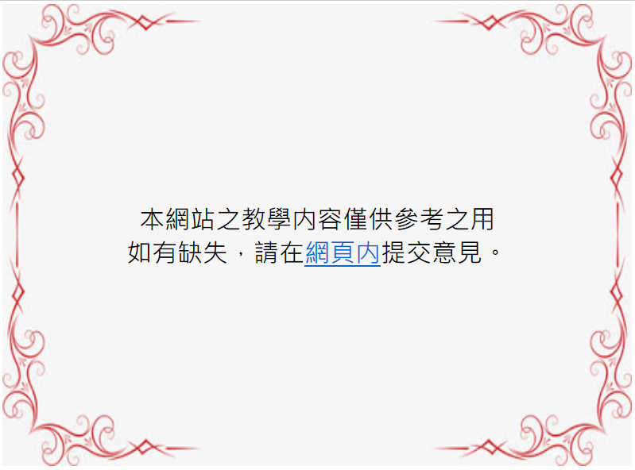

簡介

因為當網頁載入完畢後，用戶會被跳出式視窗提醒本站免責聲明。當視窗彈出時，用戶可更容易察覺該信息，由於跳出式視窗會阻擋網頁的視野，用戶可以在關閉該視窗之前看見信息。

屬性



跳出式視窗設定編碼如上。設定了跳出式視窗的長度、寬度，並禁用了狀態列、工具列、卷軸、URL網址等。

多媒體應用

本人在跳出式視窗增加了背景圖片，讓其更爲豐富、更具吸引力，亦可令網頁更美觀。

連結目標

本人將“網頁内”三字的連結目標設定為新分頁，讓用戶不必於細小的視窗内完成問卷。

* + 1. 多媒體
       1. 背景圖片

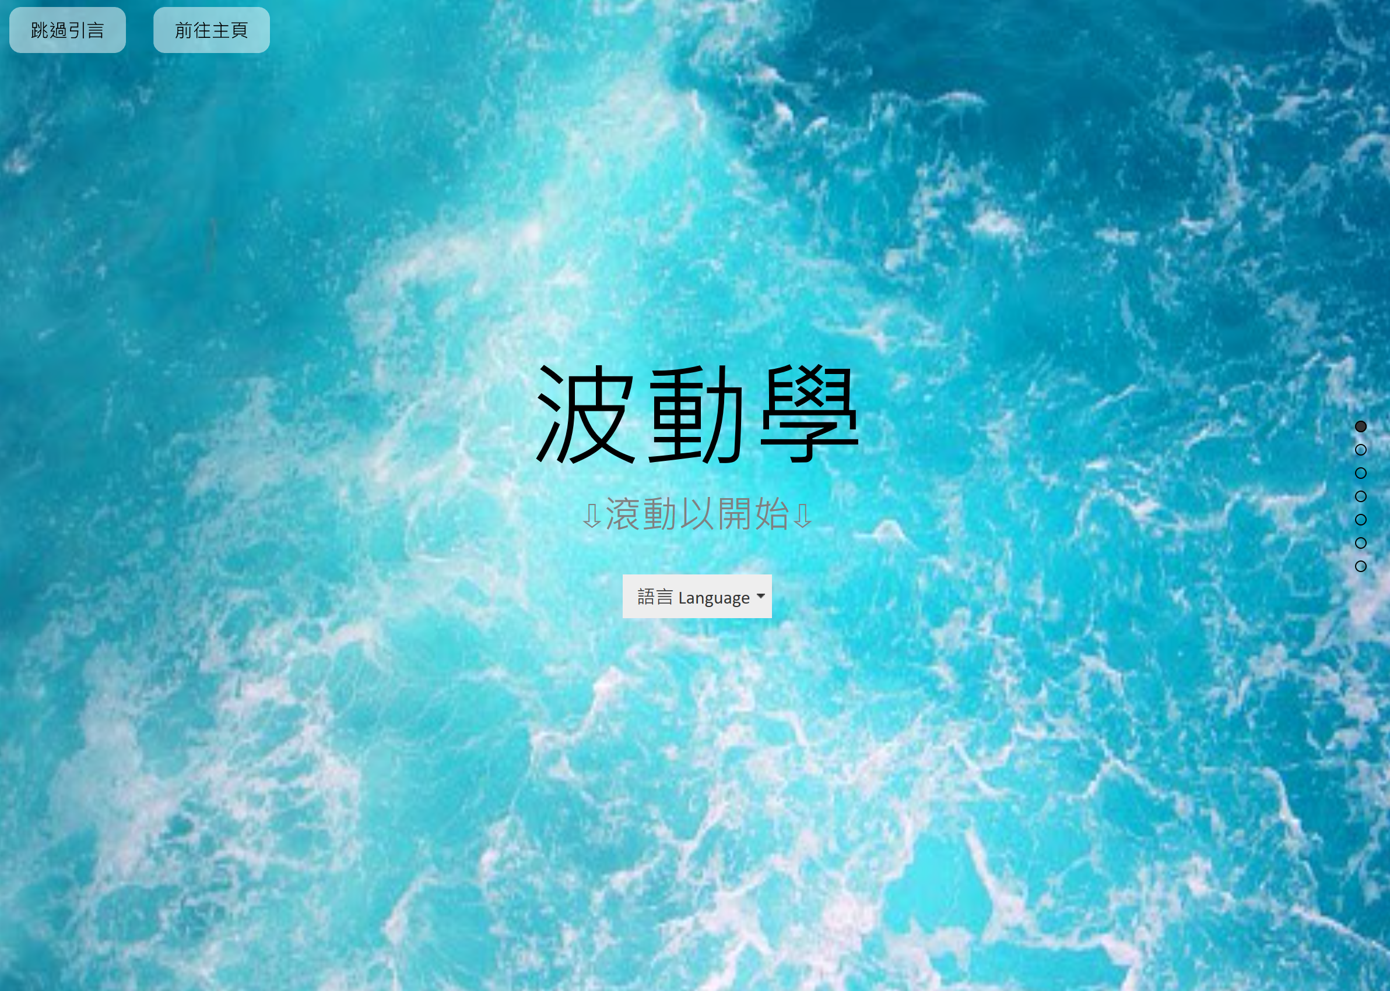

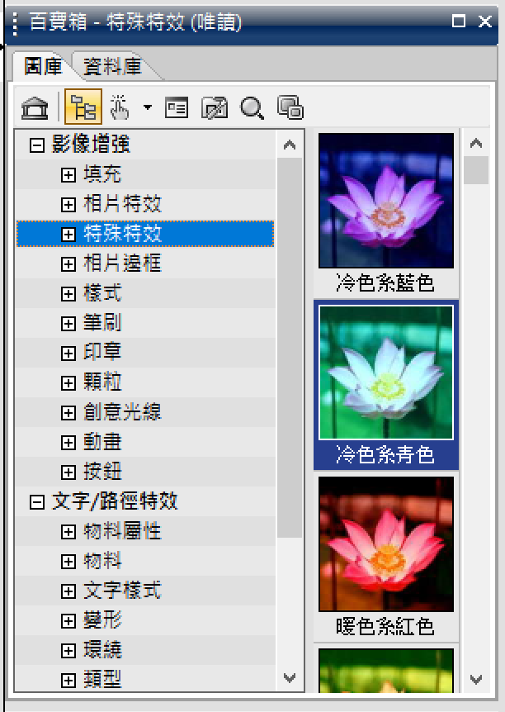

爲了令網頁的文字與背景圖片有更大對比，本人令相片更爲明亮。本人使用了PhotoImpact X3中的冷色系濾鏡以達成此效果。

* 1. 主頁（頁框組）
     1. 網頁建構

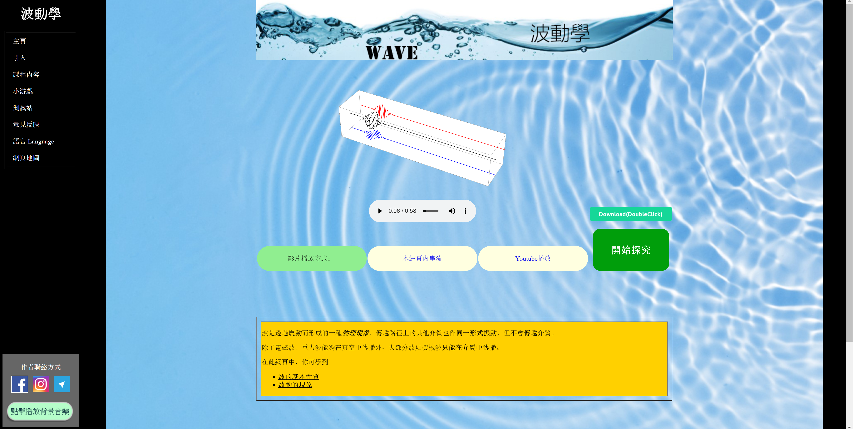

* + - 1. 簡介

爲了讓格式化網頁變得更為容易，本頁運用了框。在設計網頁時，即使右方的內容如何改變，網頁左方的超連結都不受影響，能更專注地開發主頁框的内容，同時亦可以避免多次重複導覽列的編碼，令原始碼更精簡。

* + - 1. 可達性

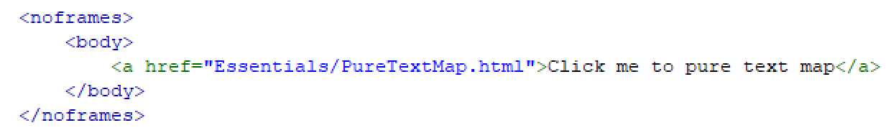

由於部分用戶無法使用框，因此本人設定了<noframes>，讓使用屏幕點讀軟件的用戶亦可輕易瀏覽網頁。

* + - 1. 運用JavaScript

設定主頁框

主頁涉及大量元素，第一次開啓需要長時間開啓，因此本人提供動畫效果，以免用戶認爲網頁損毀不能正常載入。

狀態列上顯示信息

本人於狀態列上顯示了網站的最後更新日期。由於用戶可能會錯過了該信息，因此在狀態列上只是寫出了額外的資訊，一方面可以讓用戶知悉内容，另一方面信息不會妨礙用戶檢視網頁的內容。

* 1. 主頁
     1. 網頁建構
        1. 樣式表

行内樣式表

由於背景圖片有接縫，本人避免圖片重複時在圖像之間出現分界，利用CSS將禁止圖片重複。

* + - 1. JavaScript

曲奇

曲奇是一個用來在用戶電腦硬碟上貯存用戶資訊的細小文本檔案，可記住用戶的瀏覽偏好。而本曲奇檔案記住了用戶的語言及播放設定，令用戶可以在不需重複選擇語言及播放方式。

#本功能建議於伺服器端測試。

偵測瀏覽器



本人利用JavaScript偵測用戶瀏覽器，讓用戶得知自己是否使用建議的瀏覽器。

* + - 1. 表格

間距

由於文字與邊框之間的空間不足，容易讓讀者產生壓迫感，因此，本人在表格中加入間距的屬性，增加文字與邊框之間距離。

固定寬度

由於表格設計大量圖片、影片及大量固定寬度的多媒體，故本人把表格的寬度固定為1,000像素，使用固定寬度而非相對寬度，避免因解析度不同而影響網頁或表格的版面配置。

* + - 1. 橫幅



本人在網頁中加入了橫幅，用戶無需額外安裝字體亦可看到裝飾文字。另外，橫幅亦會令網頁更爲美觀。

* + - 1. 影片

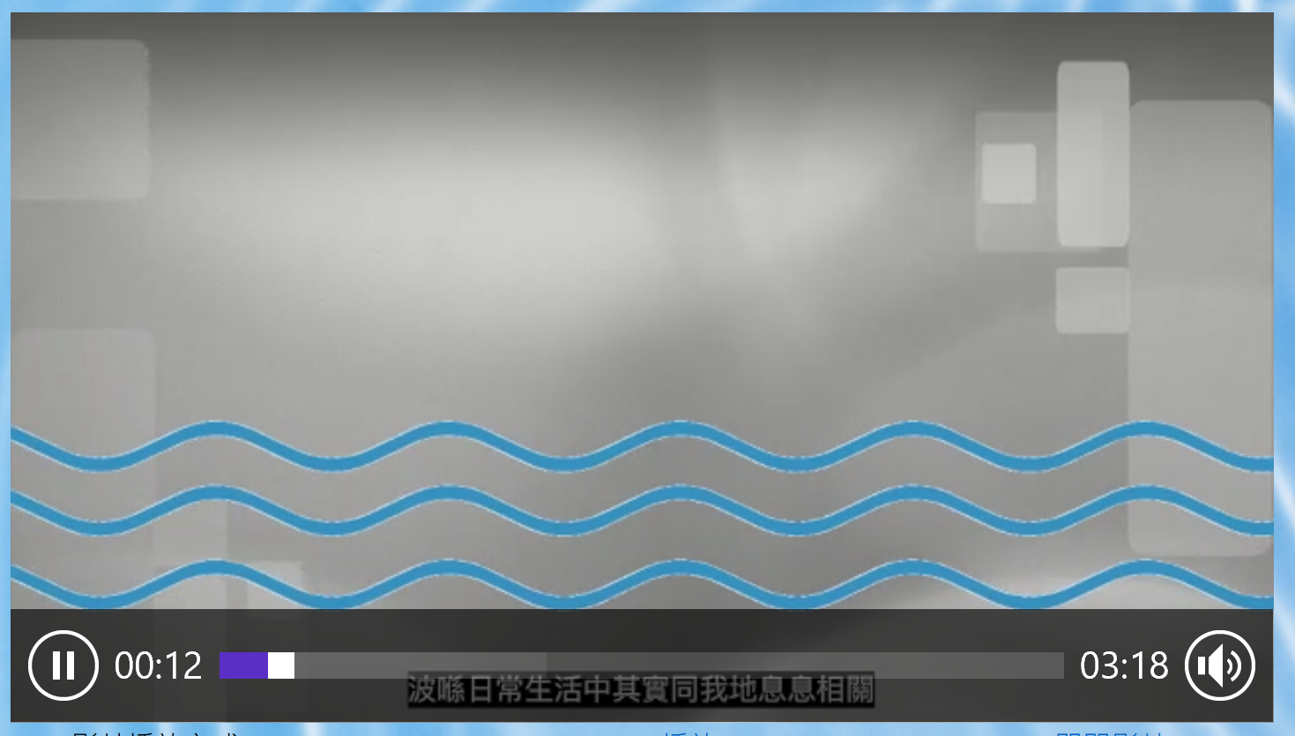

簡介

在網頁中，本人加入了視像。加入視像可使網站瀏覽者能得到較佳的網頁瀏覽經驗；另外，與文本和靜態圖像相比，視像亦能更生動和有效地演示網頁的內容。

#本功能建議於伺服器端測試。

流式傳輸

本網頁使用了.m3u8文件進行流式傳輸，使用流式傳輸的好處是用戶不需為載入視像長時間等候。另外，由於在播放前不需要下載任何檔案至電腦，亦可以節省存貯空間。

Youtube播放

由於部分瀏覽器不支援.m3u8文件，本人同時將影片上存至youtube，確保用戶可以觀看。另外，爲了避免檔案大小過大，本網頁其他影片均使用了Youtube儲存。

影片下載

|  |  |
| --- | --- |
|  | 本人提供了影片下載的功能供用戶使用。  本下載框使用了APDIV，讓其可以自由放置於網頁上的任何一個位置，自由度更大。  本人提供了三種下載方式，其中母版文件采用MOV格式，壓縮時流失的資料較少，用戶可在此看到最高質素的片段。另外兩種格式均使用MP4格式，壓縮比較高，方便用戶因應其頻寬下載。  本人亦提供了壓縮/解壓縮器、檔案大小、時間、解像度、數元率等資訊，為用戶提供額外資料。 |

另外，本人將使用第三方網絡寄存服務“MEGA”讓用戶下載影片，避免其占用伺服器過多儲存空間。

* + - 1. 音訊



簡介

在網頁中，本人加入了音訊，可方便用戶透過聆聽錄音得知網頁内容。本人亦開啓了自動播放，讓用戶可以進入網頁後便聽到錄音。

* + - 1. HTML標記

背景顏色

網頁的背景顏色設定為黑色，與導覽列的背景顏色融合，讓網頁更美觀。

清單

本網頁使用了無序號清單，系統化地顯示分組項目，讓用戶更容易理解。

* + - 1. DreamWeaver動作

替換容器屬性

* + - 1. 頁尾

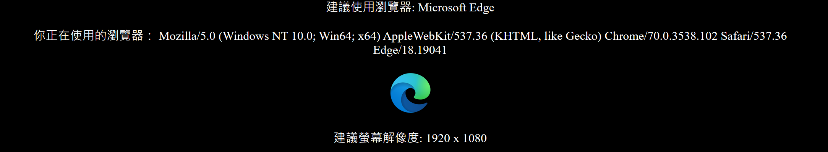

本人在頁尾提供了瀏覽時的重要資訊，讓瀏覽者可以得知瀏覽此網頁的最佳配置。

* + - 1. iFrame

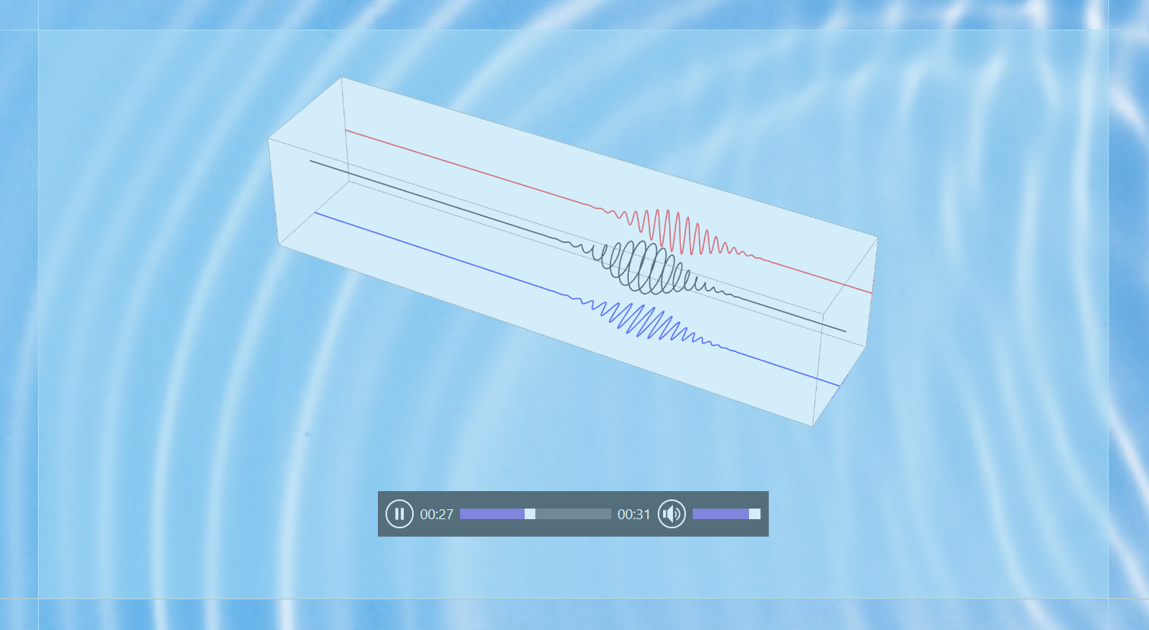

本頁使用了iFrame，并使用了JavaScript調換iFrame的内容，讓網頁在較少版面能顯示更多内容。

#建議在伺服器測試此功能

* + 1. 多媒體
       1. 背景圖片

由於本來的背景圖片的檔案大小過大，故本人在把圖片上載至網站之前調整其大小 ，避免網站瀏覽者在瀏覽網站時圖像傳送時間時間較長，需要額外的時間來載入，並佔用大量客戶及伺服器的資源。

另外，本人將該圖片改用JPEG格式 ，由於JPEG格式具有很高的壓縮比，圖像檔案的大小不會過大，從而令圖像的載入時間減至最低。

* + - 1. GIF動畫

|  |  |
| --- | --- |
|  | 本人在網頁内新增了GIF動畫，本人透過綫上工具[2]將圖片的背景去除，以免覆蓋背景圖片，影響網頁感觀。 |

* + - 1. 音頻



本人在網頁中加入了音頻，并利用audacity作以下改動：

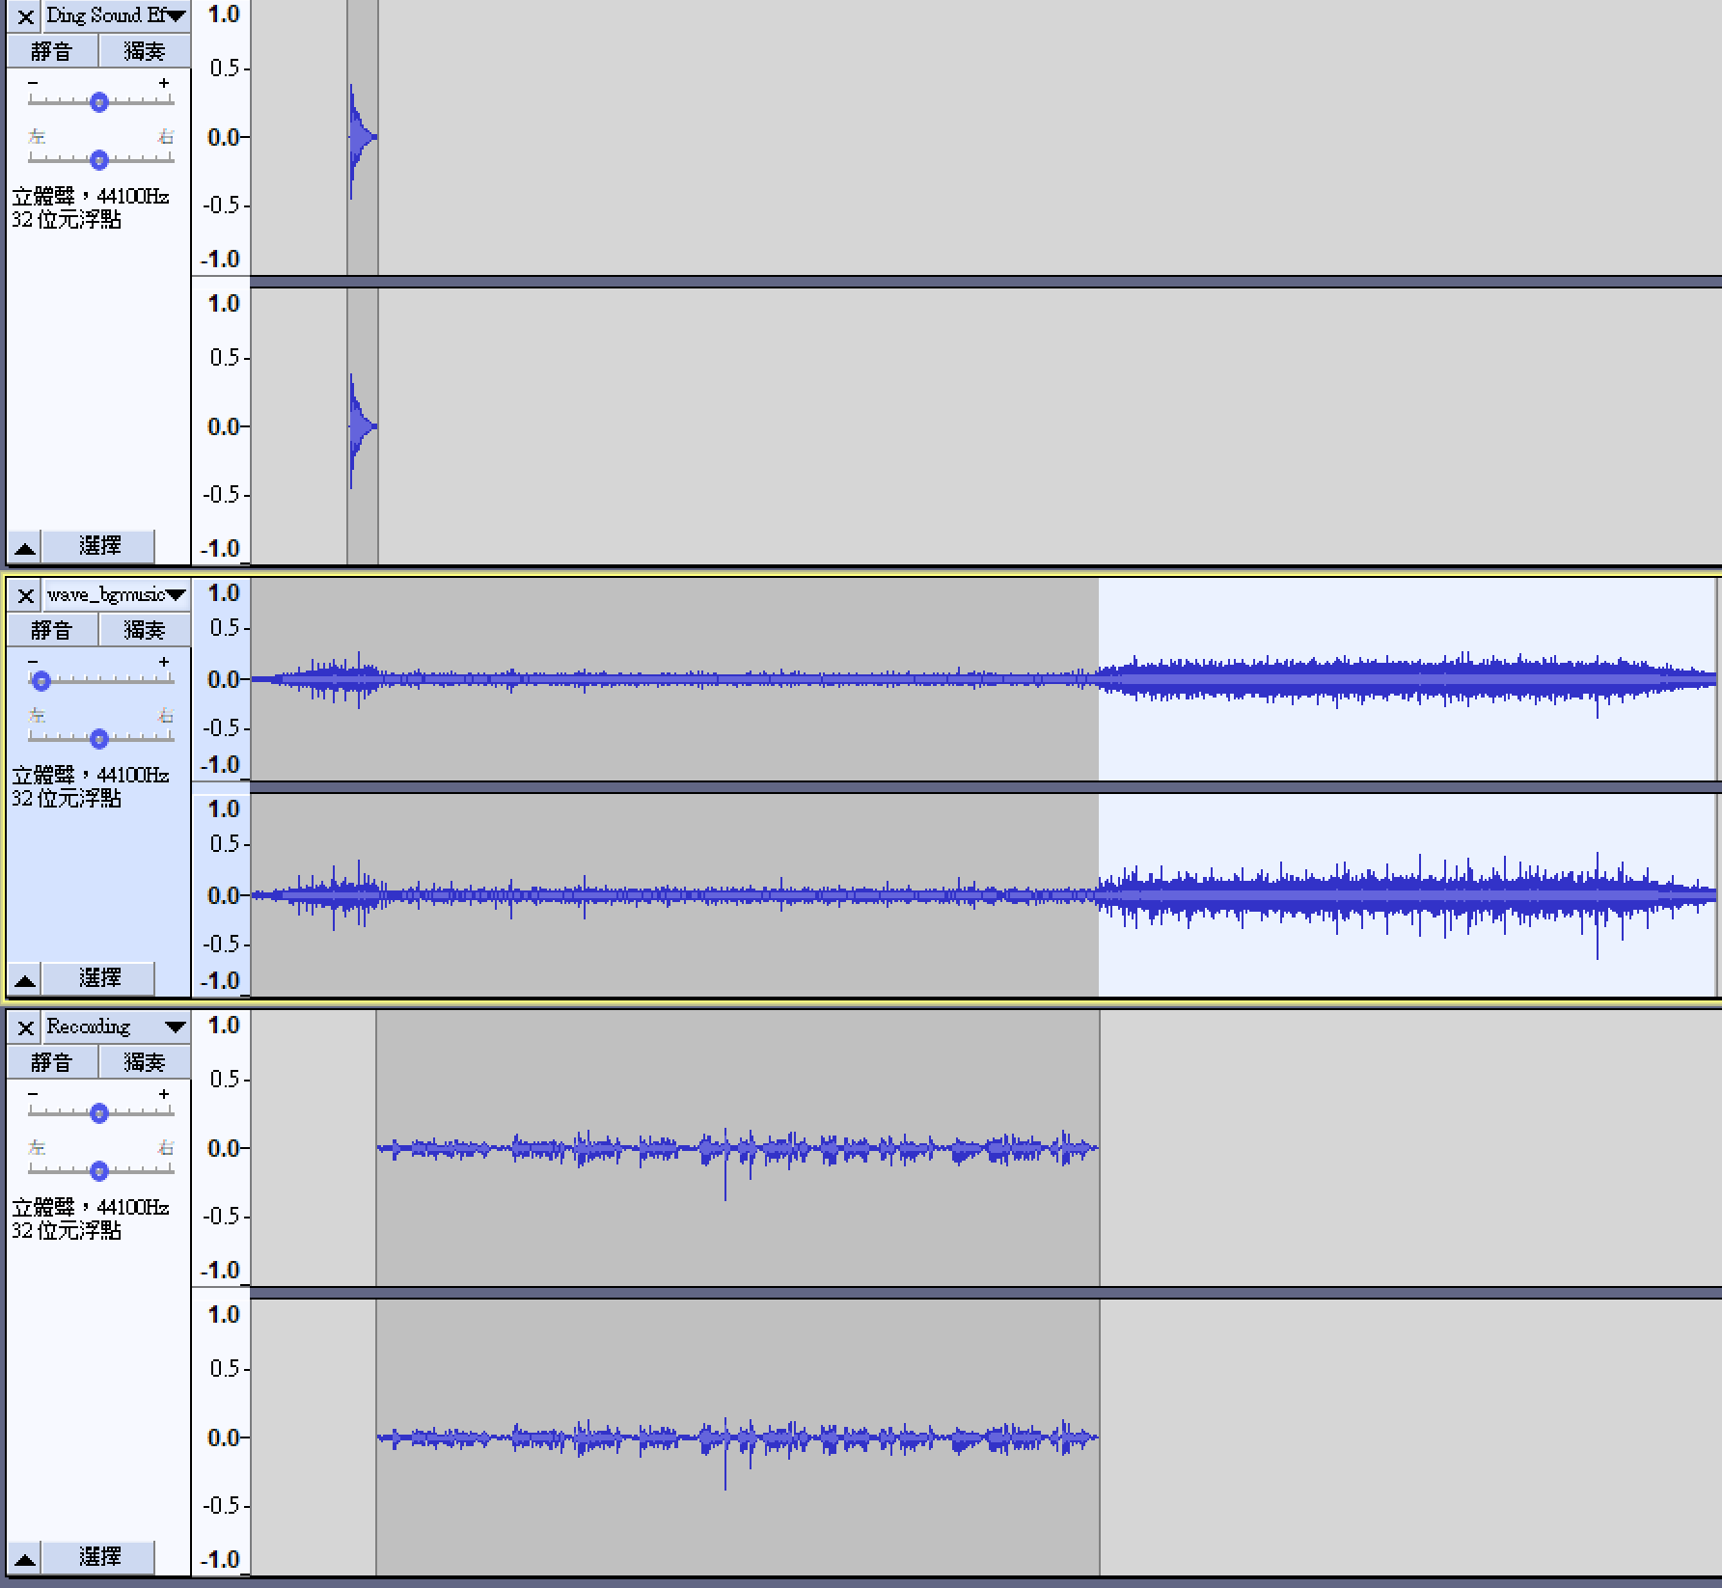

加入多條聲效

本人在本頁加入了多條音軌，讓錄音内容更爲豐富。當中加入“叮”一聲以提醒用戶錄音正自動播放，讓用戶注意到錄音。

調整音高

爲了防止“叮”一聲過於刺耳，本人將其音調由A5調整至A# 4，讓其更悅耳。

調整音軌音量大小

本人將背景音樂的音量調節為-30dB，此舉可以避免背景音樂覆蓋其他音軌。

加入特效

本人在背景音樂的中段使用了壓縮器，將音量縮小，避免覆蓋人聲。同時本人使用了回音的效果，讓水波的聲音更生動，更能吸引用戶。

淡出淡入

爲配合上述壓縮器效果，本人在使用壓縮器前後加入了淡入淡出的效果，讓聲音變化不會過於突然，讓錄音更爲自然。

* + - 1. 影片

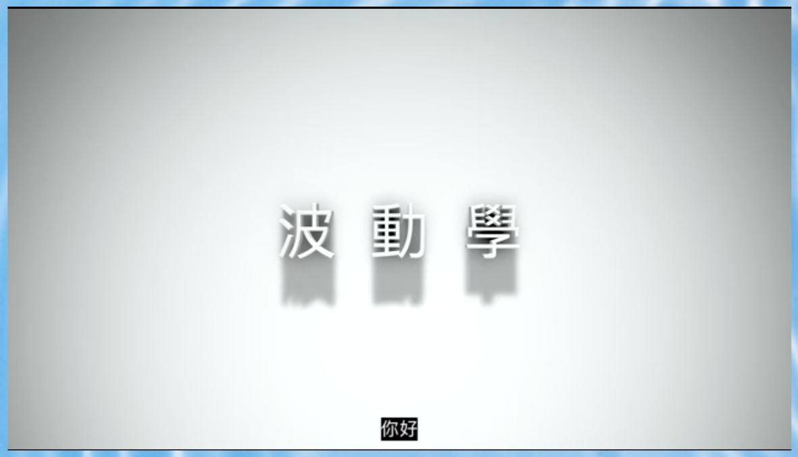

本人在網頁中加入了視像，并利用Final Cut Pro X作以下操作：

加入字幕



本人在影片中加入字幕，讓聽障人士或不能聽見聲音的用戶可以理解影片內容。

加入旁白/音樂



本人在影片加入了旁白，讓視障人士知道影片的內容，同時亦使影片更生動。同時，本人在影片中加入了音樂，讓影片更豐富。

加入轉場效果

|  |  |
| --- | --- |
|  | 本人在影片加入了以下轉場效果，讓畫面交接部分更流暢。 轉場效果包括：  模糊  淡出/淡入  跌落  面紗 |

剪輯視頻

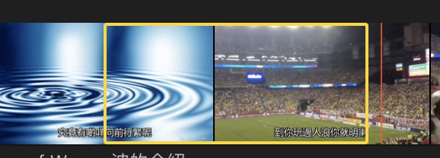

本人將網上的影片剪輯，可以減少影片長度，讓影片更精簡。

特效

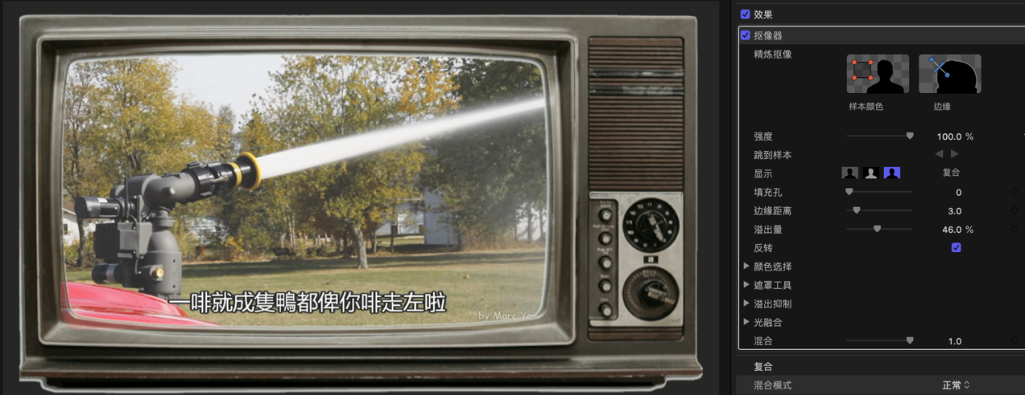

同時，本人於此段影片使用了摳圖器，讓電視中央可以插入影像。本人亦使用了形狀遮罩，讓背景更貼合電視框。

重疊影片

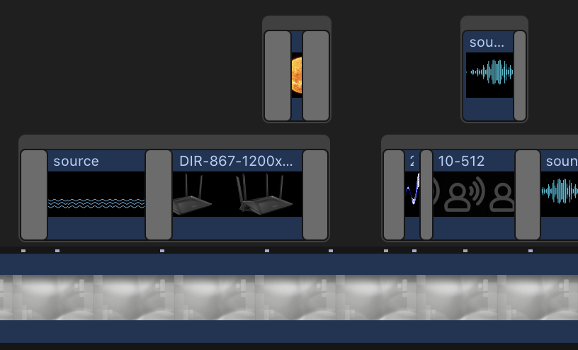

本人在影片中運用了重疊影片，讓影片內容更豐富，同時讓講解更為容易。

* 1. 導覽列
     1. 網頁建構
        1. JavaScript

曲奇

同4.3.1.2。

localStorage

本頁除了使用了document.cookie亦使用了localStorage。由於曲奇已經儲存過多資訊，於是本人利用此功能取代曲奇儲存是否播放音樂的訊息。

播放背景音樂

本頁使用JavaScript播放背景音樂，可以避免生成音樂控制版面，讓畫面更精簡美觀。

錨點

本人在此頁會檢測錨點地址，讓瀏覽器根據URL定義主頁框内容。如在URL輸入https://wave.introduction.website/webpage#Teaching/basic/index.html主頁框地址將會更變爲https://wave.introduction.website/webpage/Teaching/baic/index.html。

* + - 1. 表格

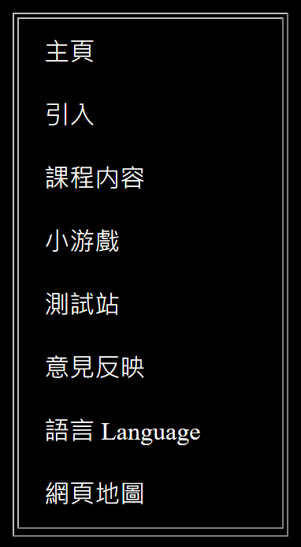

本人在本頁使用了表格，一方面加入了框綫，讓列表更美觀，另一方面亦可固定其寬度，讓導覽列更整齊。

* + - 1. 連結目標

在設定鏈結時，由於主頁框的名稱為mainFrame，故在導覽列中所有超連結的目標設定為mainFrame，網頁的內容順利在主頁框顯示。

* + - 1. Dreamweaver行爲

onMouseOver及onMouseOut

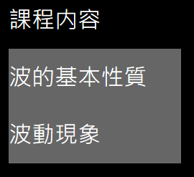

本人在導覽列中使用了以上的函數達成點擊展開式選單的效果。第二層的選項會在用戶滑過導覽選單時出現。由於用戶不展開選單，有關的連結並不會阻擋檢視區域，因此其可以以較少空間來顯示選擇。

* + - 1. 聯絡方法

本人在網頁底部提供了聯絡方式，方便用戶遇到技術問題時直接向本人查詢。

* + 1. 多媒體
       1. 圖片按鈕



爲了讓按鈕吸引用戶的注意，本人使用了圖片按鈕。

本人利用了綫上工具[3]來製作按鈕，本人調節了其背景顏色、邊界、寬度、長度、材質、陰影，以及在按鈕内新增了文字。

* + - 1. 背景音樂

由於背景音樂長度極長，因此本人選用了高壓縮比的MP3格式，讓其可以以較低儲存空間儲存。

* 1. 波的基本性質目錄
     1. 網頁建構

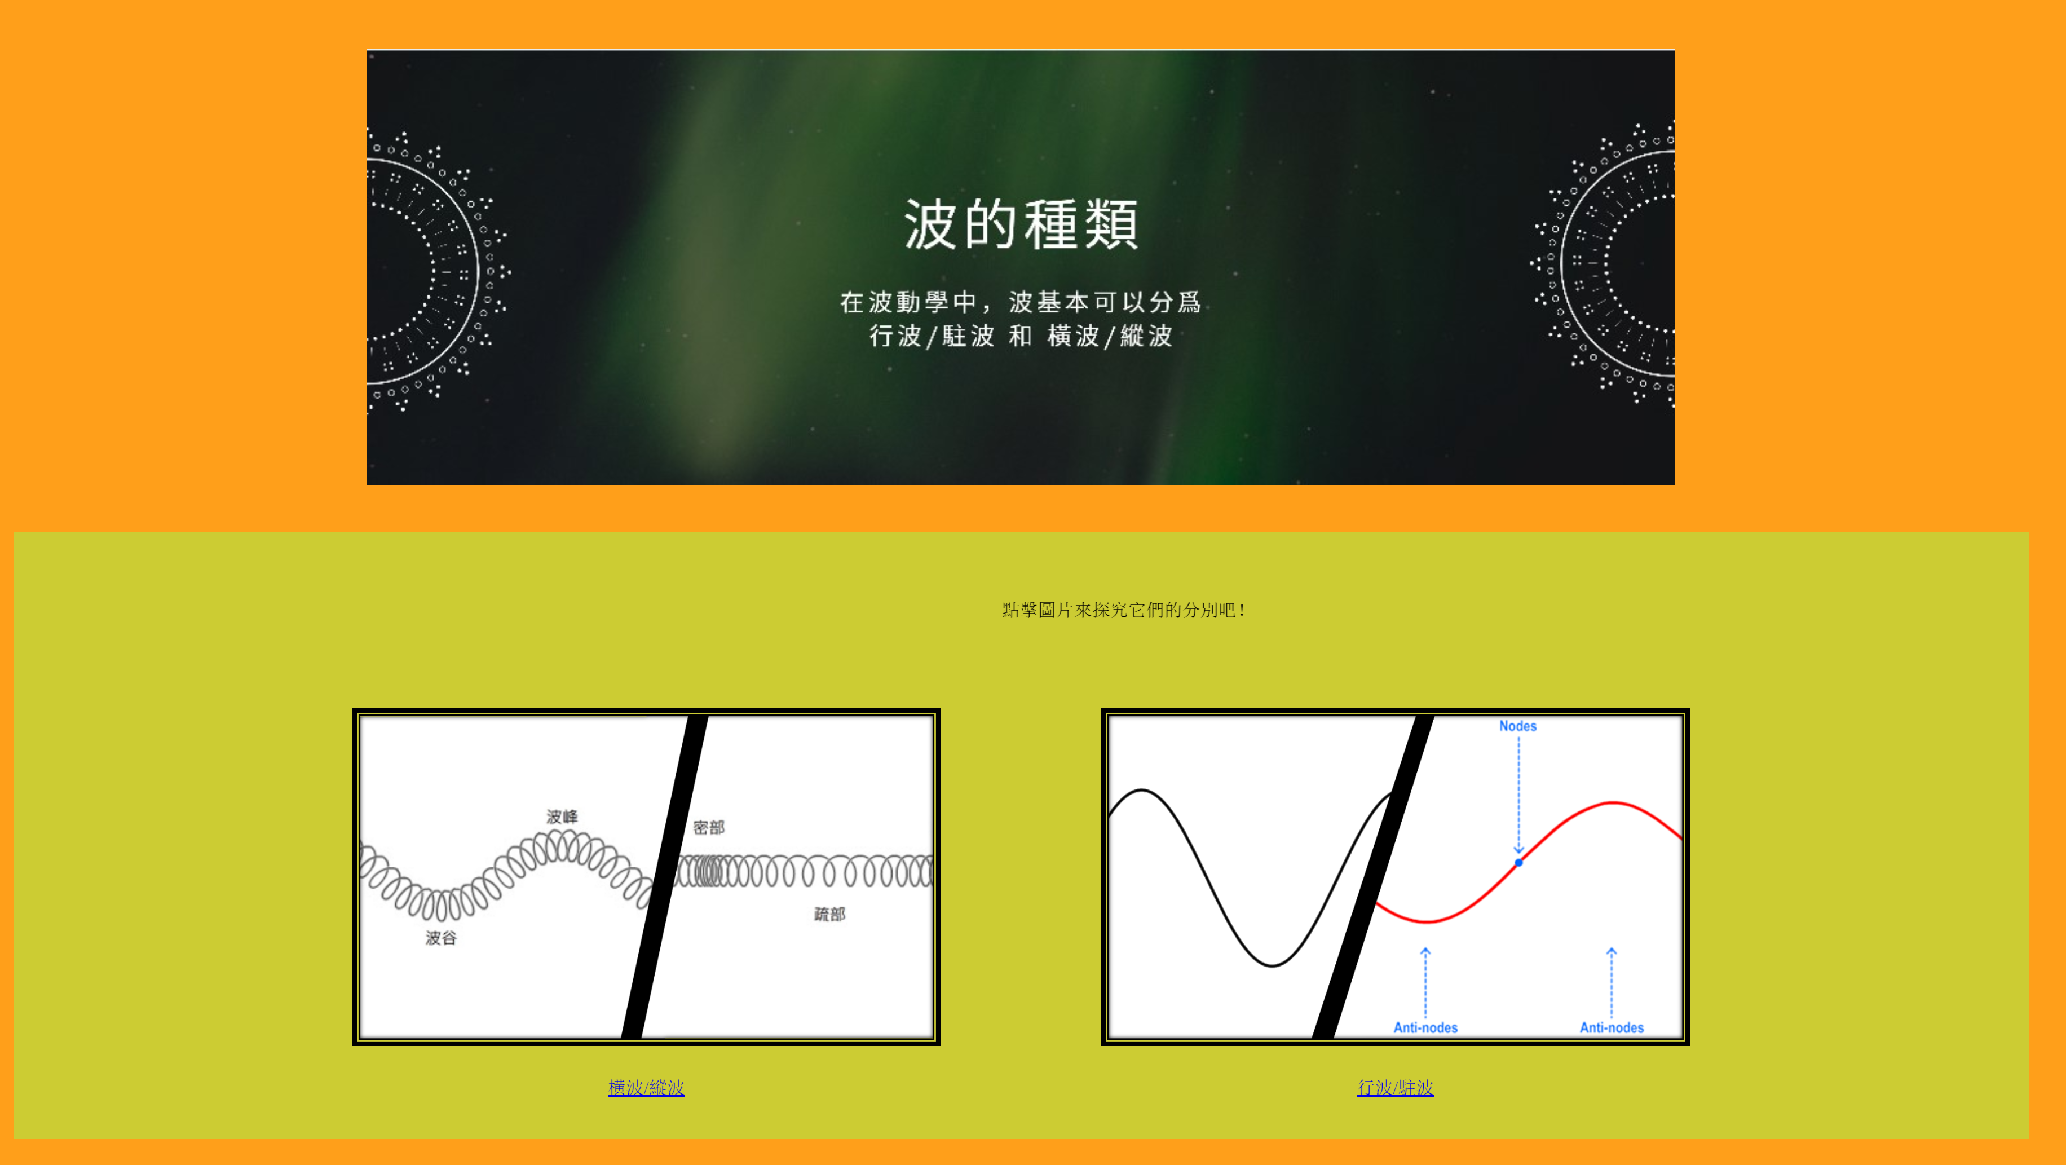

* + - 1. 運用表格

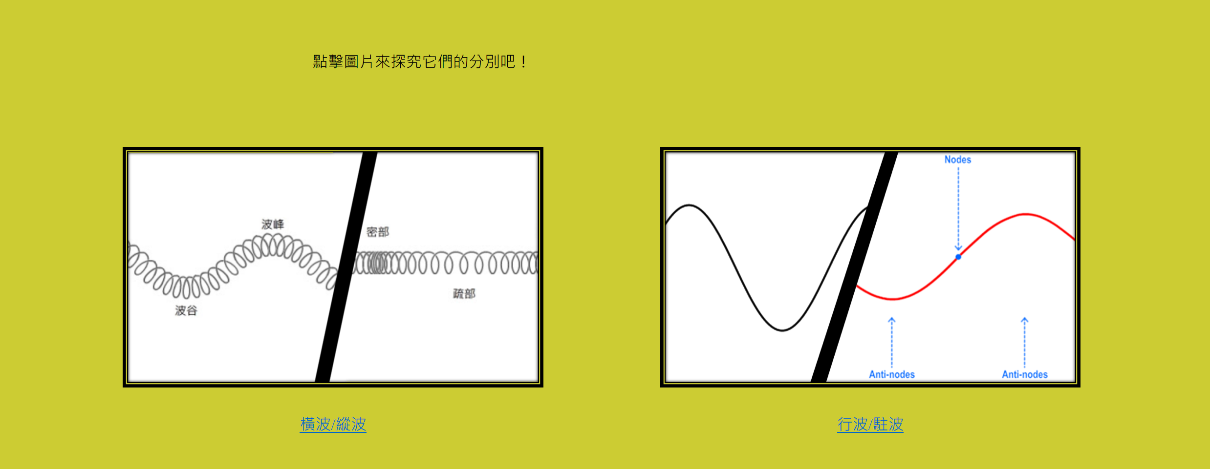

本人在此頁加入了表格，讓元素可以顯示得更工整。

* + - 1. HTML標記

MARQUEE



本人在此句亦加入了跑馬燈的效果，一方面可以讓網頁互動性更强，增加吸引力；另一方面亦可以讓用戶留意到句子，知道如何進入教學内容。

* + - 1. 圖像及橫幅

本人在此頁加入了以上元素，讓畫面更充滿色彩，可以增强網頁吸引力。

* + 1. 多媒體
       1. 橫幅



本人利用綫上工具[4]製作了橫幅，

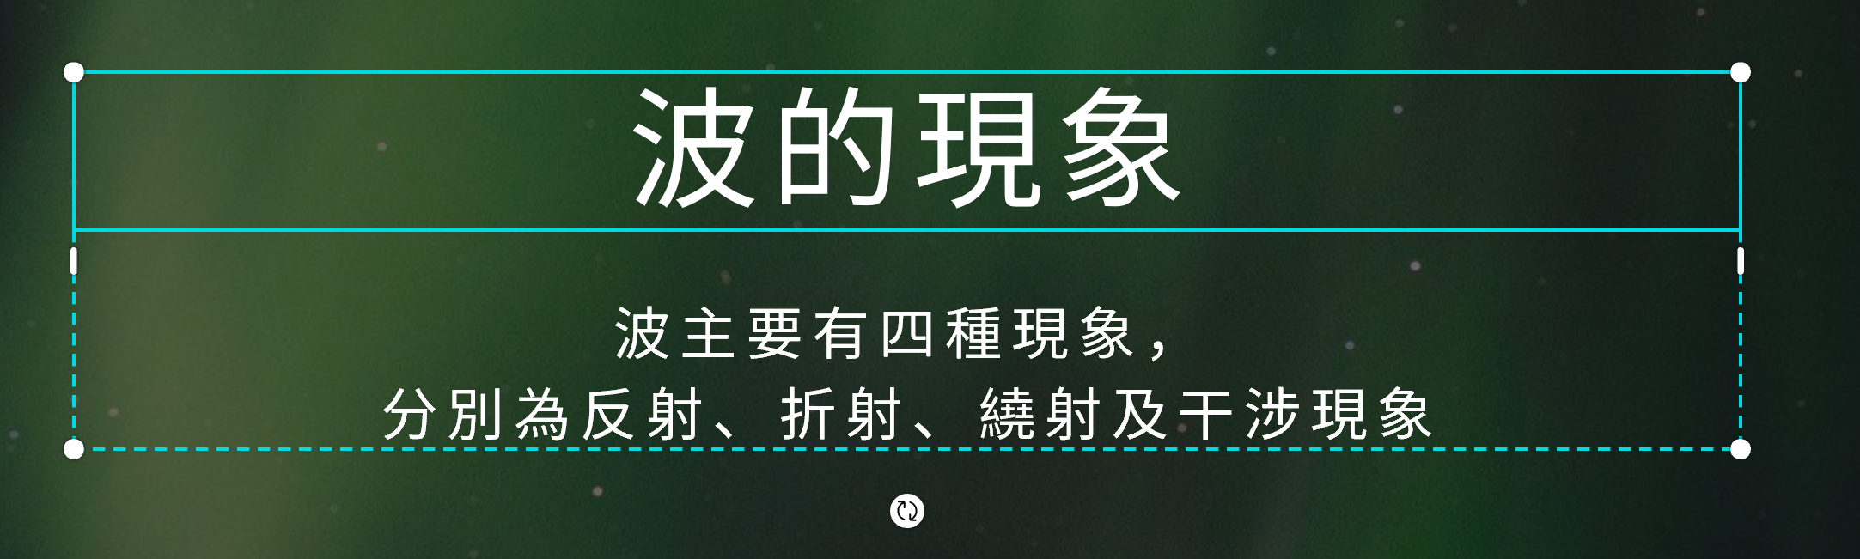

本人利用其模板的背景圖片，並加入了文字，使圖片更爲豐富。

* + - 1. 圖像

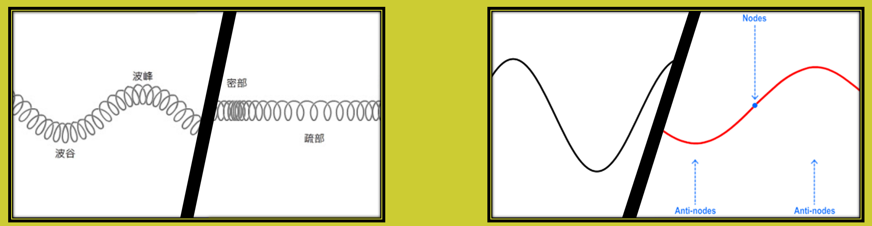

首先，本人透過組合圖像製作以上圖片，將圖像組合可在同一張圖片中展示多於一個項目，讓圖片可以包含更多信息，從而減少展示在網頁的圖片數目，一方面可以讓網頁更簡潔，另一方面可以減少相片占用的儲存空間。

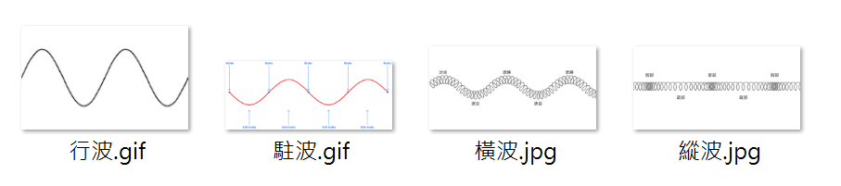

本人透過PhotoImpact將以上圖片組合達成此效果。

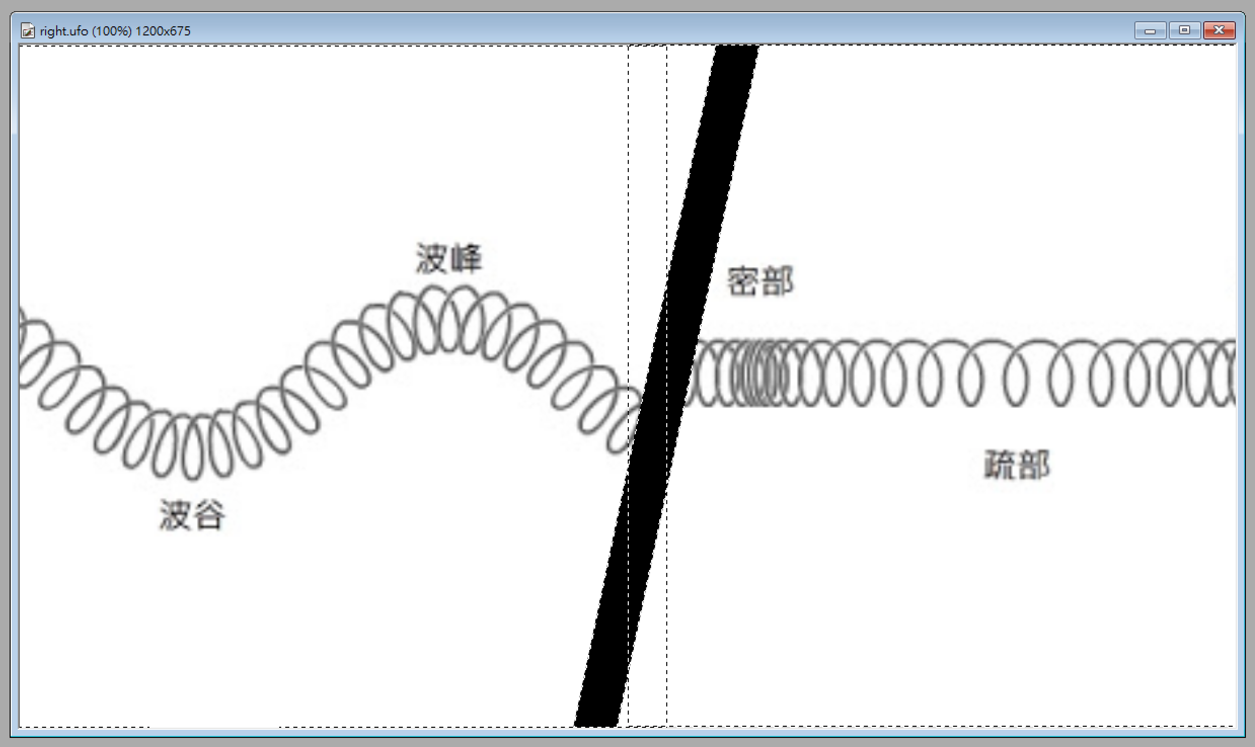

另外。本人在圖片外加入了外框，讓圖片更能吸引人留意、更有吸引力。

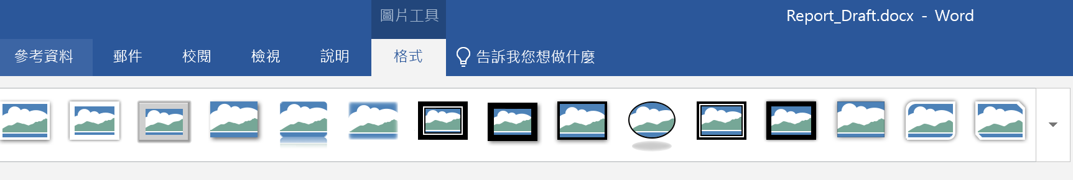

本人使用了Microsoft Word中的圖片工具達成此效果。

* 1. 橫波/縱波
     1. 網頁建構

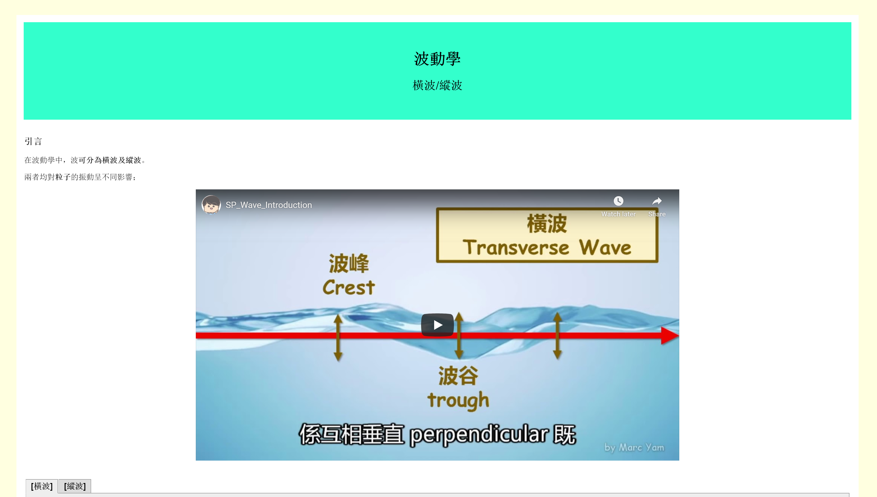

* + - 1. 影片

本人在網頁中加入了影片，讓課題抽象的概念具體化，讓用戶加深對課題的了解。

* + - 1. SPRY版面

|  |  |
| --- | --- |
|  | 本頁運用了SPRY版面。  本人將版面中的[橫波]和[縱波]設計成格式一樣的内容，讓用戶可以更輕易進行比對。 |

* + - 1. 表格

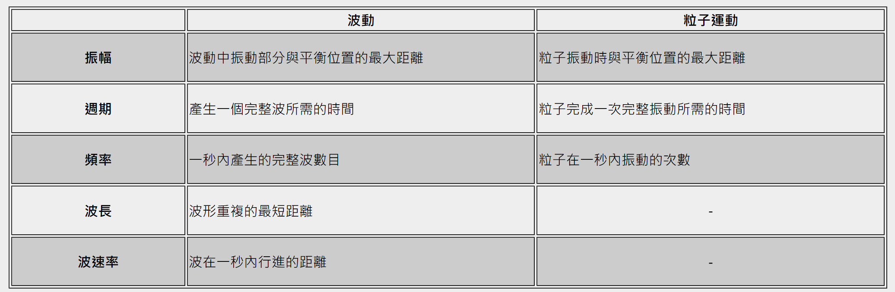

本人在網頁中加入了表格，讓用戶比較波動及粒子運動的差異。同時，本人使用了對比色分隔内容，讓用戶更容易閲讀。同時，本人在標題使用了<td>標記，突出標題的效果。

* + - 1. 圖層

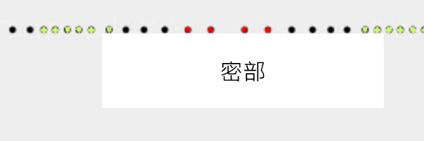

本人在網頁使用了圖層，在用戶鼠標移過重點時會有圖層彈出，協助用戶理解專業名詞。

* + - 1. JavaScript

承4.6.1.4，本人使用了網絡上的JavaScript，並加以修改，讓圖層跟隨鼠標移動。同時本人使用了onMouseOver等動作讓圖層出現或消失。

* + 1. 多媒體
       1. 相片

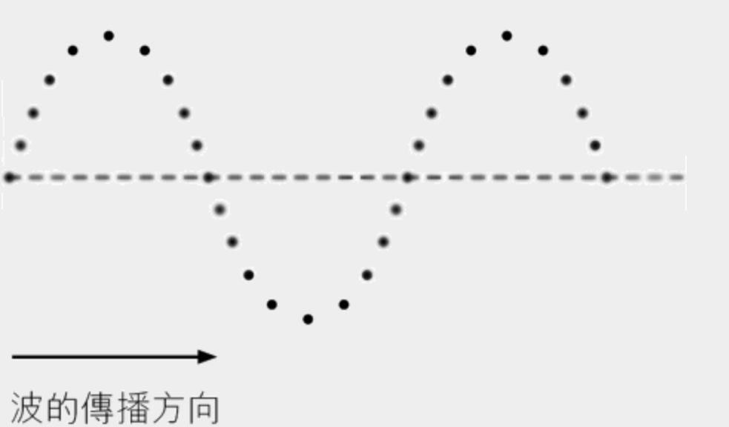

本人在圖片大部分地方使用了模糊效果，讓用戶集中注意沒有被模糊的波峰和波谷。

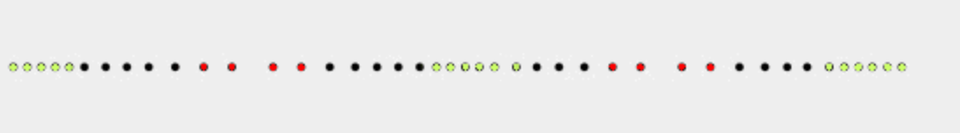

同時，本人使用了黃色與紅色表示密部與疏部。

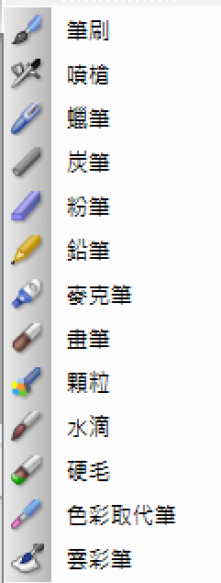

本人利用了PhotoImpact中的不同畫筆達成以上效果。

* + - 1. 影片

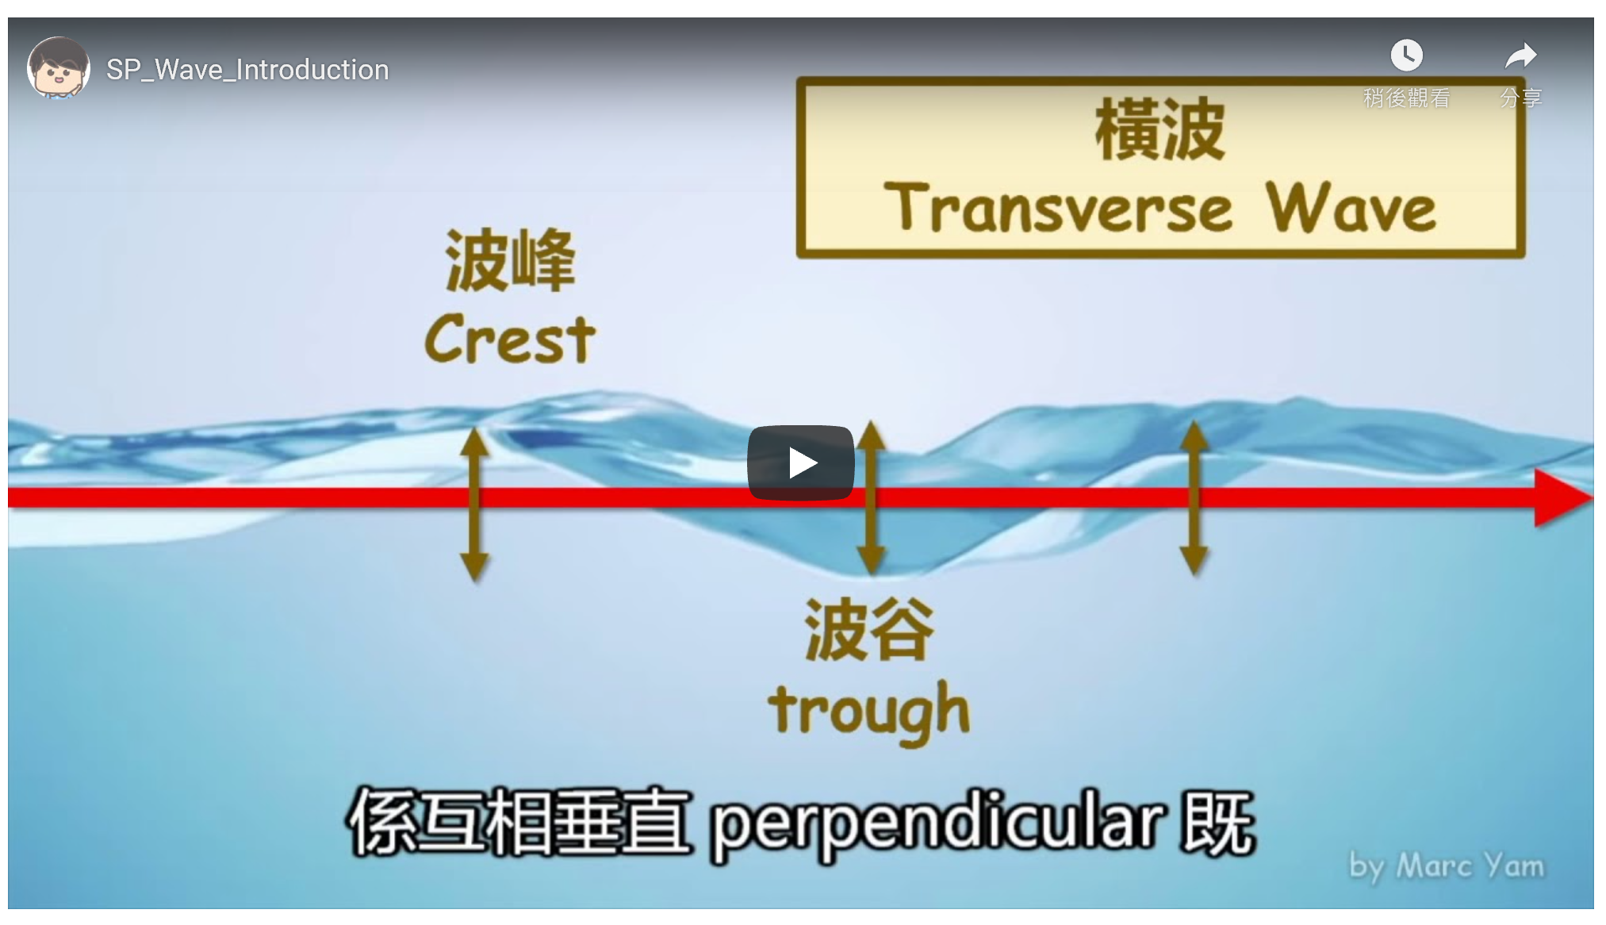

如4.3.2.4本人在網頁中加入了視像，并利用Final Cut Pro X作以下操作：

加入標題



本人在影片每一節均加入標題，讓用戶清楚每一段內容想帶出的意思。

加入旁白/音樂

同4.3.2.4，唯為避免聲音不同步，本人使用了音訊分離的功能，將聲音分割並提前播放，讓影片更自然。

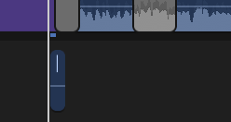

加入轉場效果

同4.3.2.4，唯本人亦使用了地震及擦除的效果。

剪輯視頻

同4.3.2.4。

* 1. 行波/駐波
     1. 網頁建構

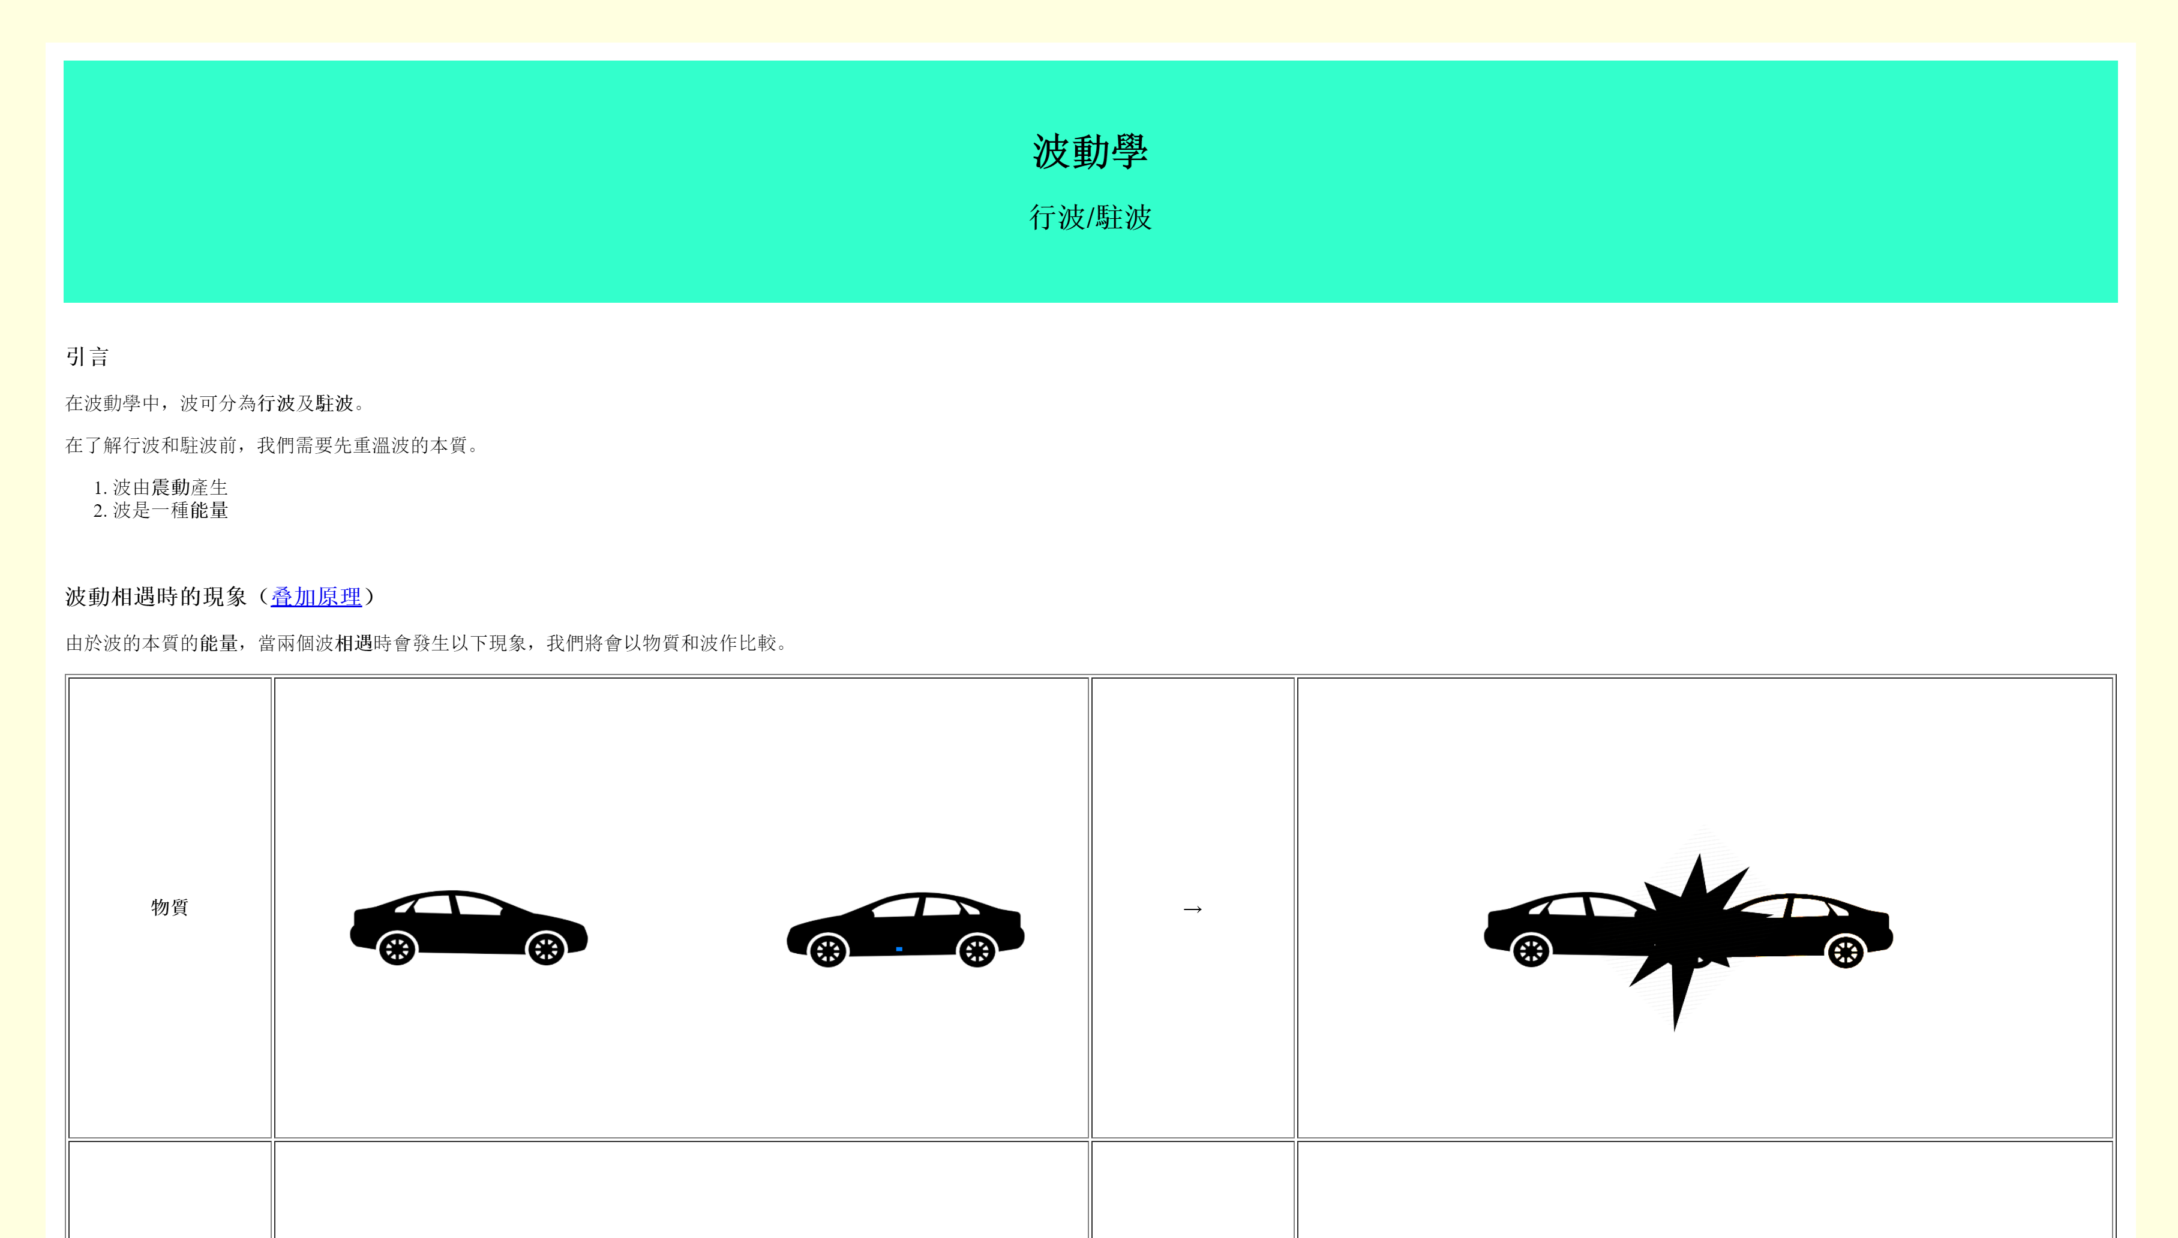

* + - 1. 表格

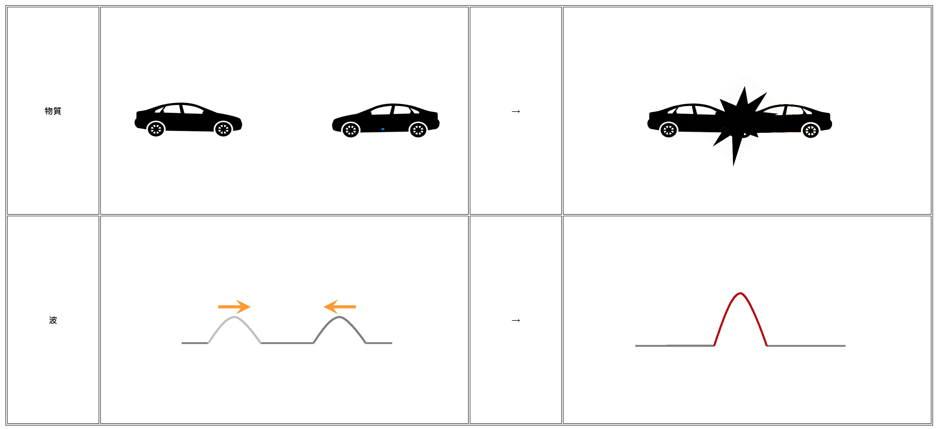  
本人在本頁運用了表格，讓版面安排更爲工整。

* + - 1. HTML標記

清單

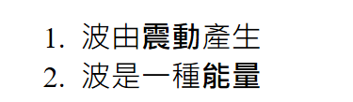

同4.3.1.7，本人使用了清單，讓用戶更清晰本頁内容。

* + - 1. SPRY版面

同4.6.1.2，本頁此元素方便用戶進行比對。

* + 1. 多媒體
       1. 相片



如4.3.1.7，本人使用了組合圖片以製作以上圖片，讓用戶明白其原理。

|  |  |
| --- | --- |
|  |  |
| 本人於以上圖片加入了箭頭， 讓圖片表示得更清晰。 | 本人於以上圖片加入了圓圈， 讓用戶可以更清晰理解。 |

除此以外，本人更變了左方相片的長寬比，讓其更爲美觀及更能貼合網頁。

* + - 1. GIF動畫

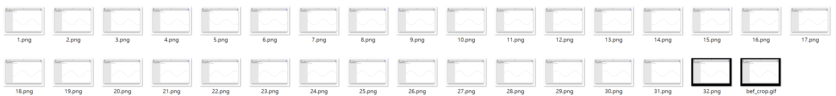

本人利用MacOS内建的Grapher建立大量圖片，並利用綫上工具將其組合為gif[5]、剪裁及去除背景[6]。本人在建立動畫時利用了32張圖片製作GIF動畫，能讓畫面更連貫。

|  |  |
| --- | --- |
|  | 另外，由於GIF的壓縮比不高， 本人使用了較低的位元深度， 減少圖片使用的儲存空間大小。 |

* 1. 波動現象目錄
     1. 網頁建構

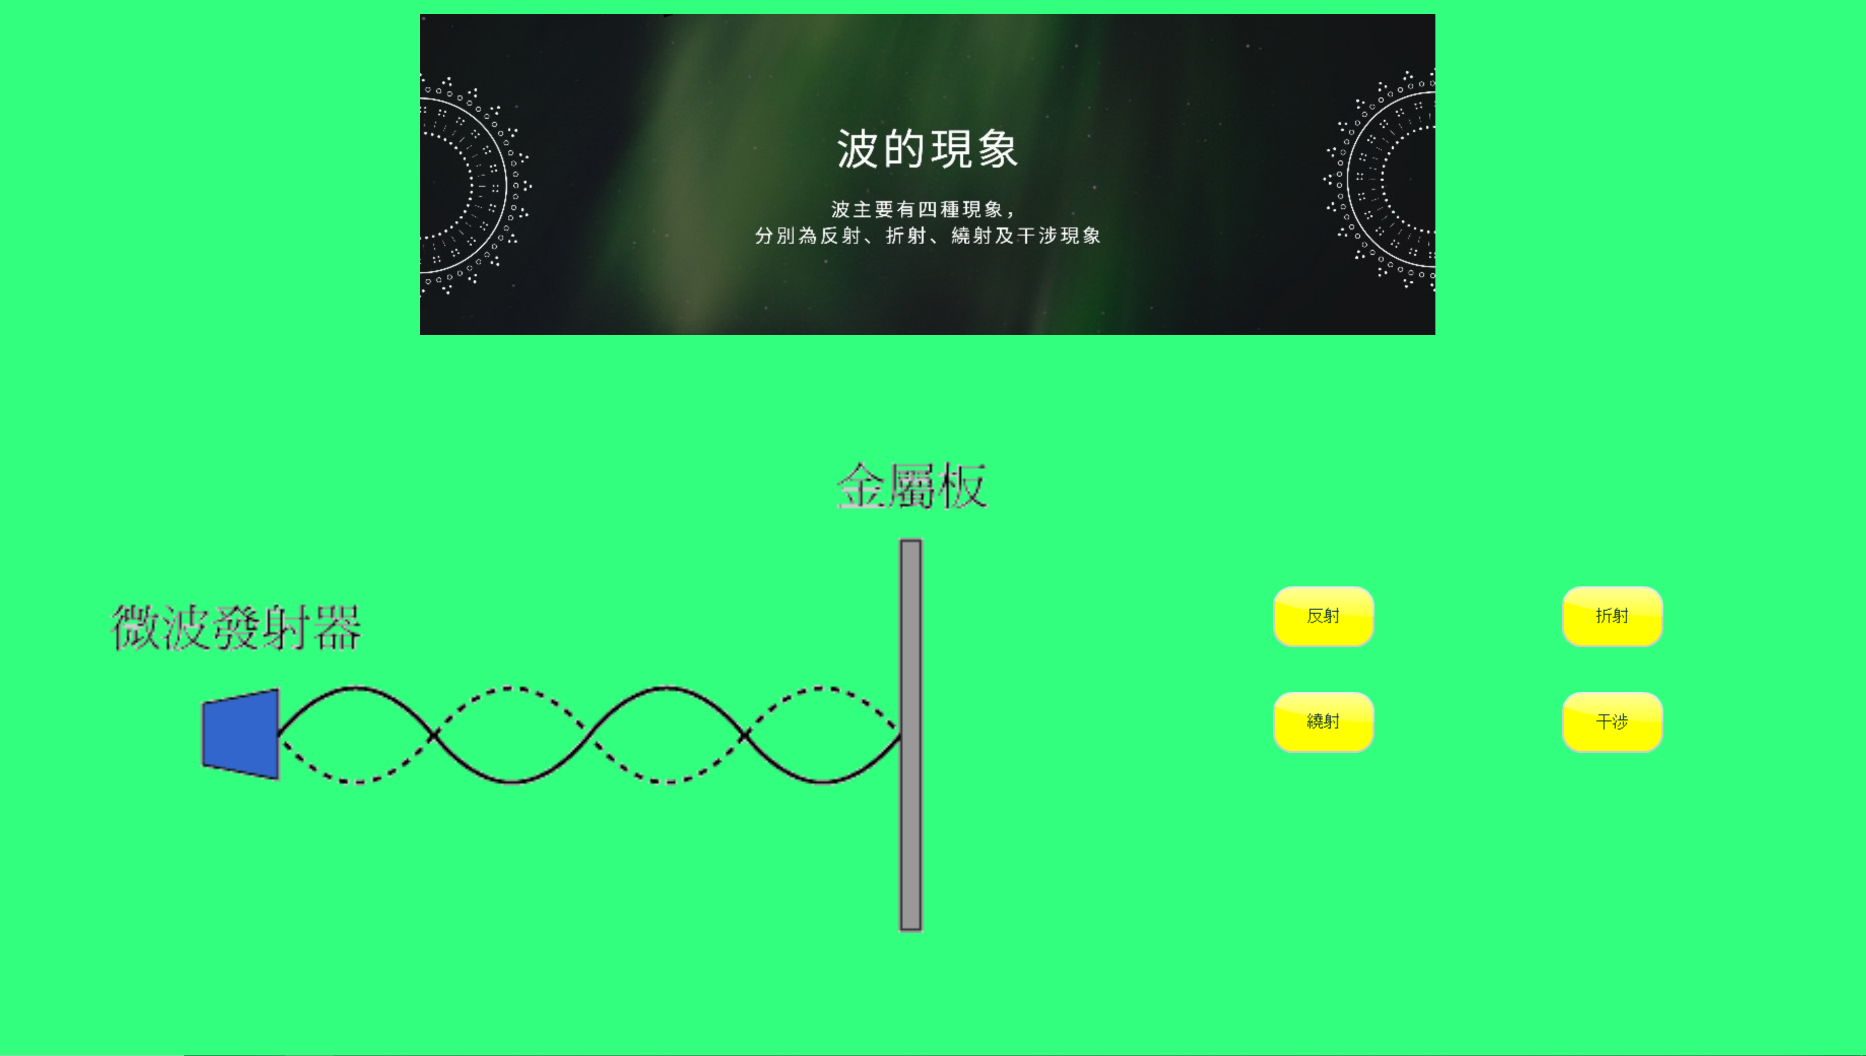

* + - 1. 頁框

本人使用了頁框，讓本人能專注開發下半部分的頁框，不必顧及橫幅，更方便設計。

* + - 1. 調換影像

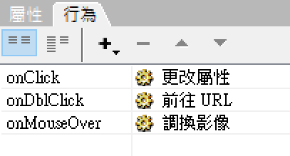

本人首先在Dreamweaver中加入「調換影像」行為然後選取想調換的圖像。再選取調換後的圖像，然後選取「onMouseOver」行為來調換圖像。

此舉讓用戶不需要額外的程序編寫便可顯示不同圖片。

* + - 1. DreamWeaver動作

除了以上「調換影像」行為，本人在此頁運用了onClick及onDblClick的功能分別顯示雙擊進入網頁字句及前往相應URL。

此舉可以增强網頁的互動性，從而吸引用戶。

* + 1. 多媒體
       1. 橫幅

本頁運用了與4.3.1.4相同的技巧。

* + - 1. 圖片按鈕



本人在此頁運用了圖片按鈕，製作方法如4.4.2.1，唯設置上有不同。

* + - 1. 圖像

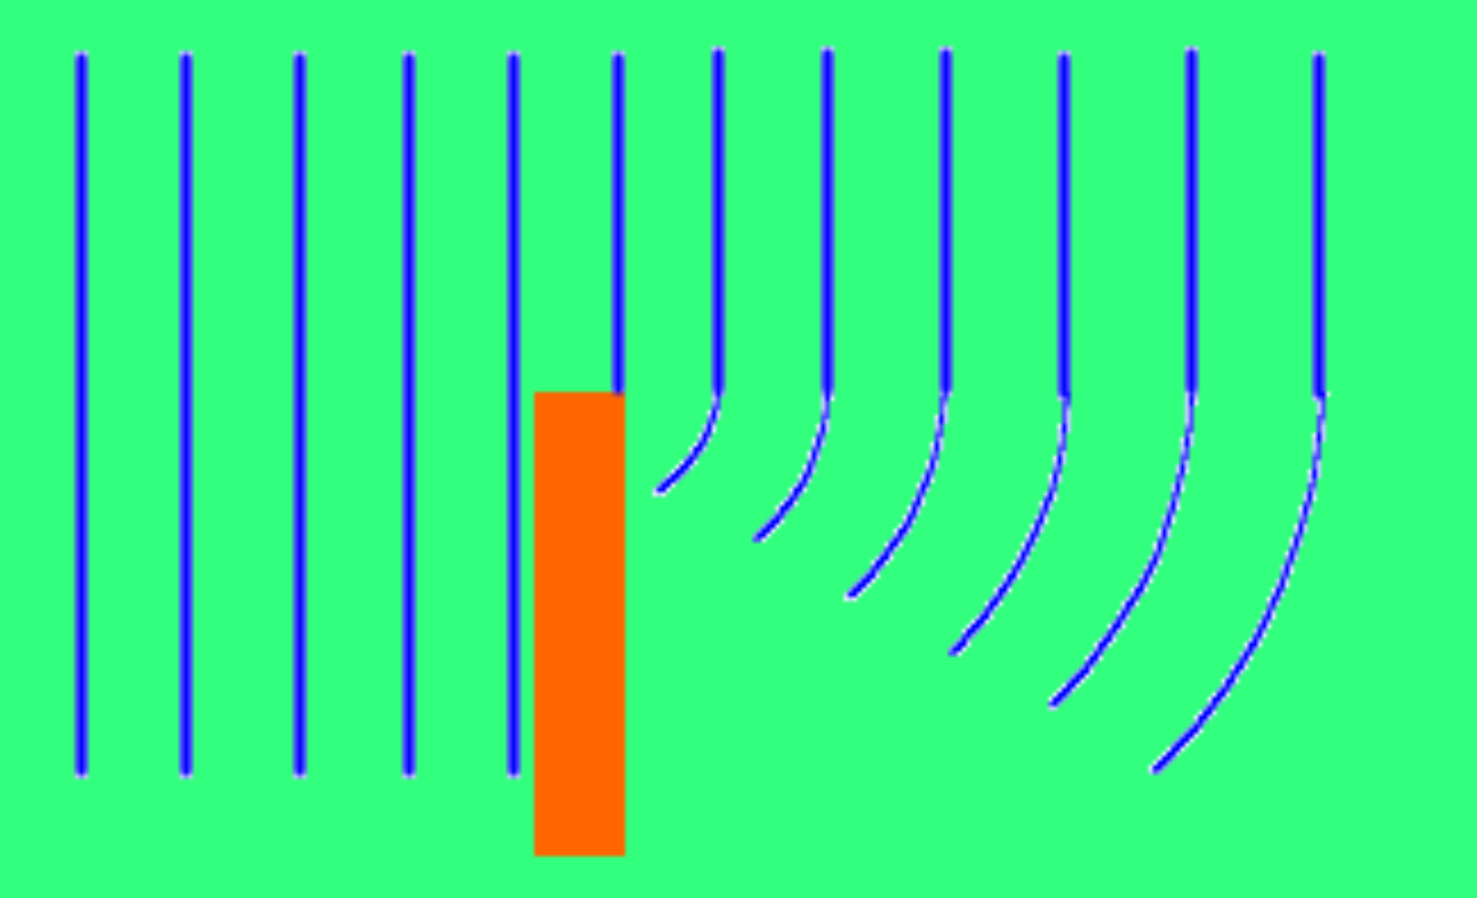 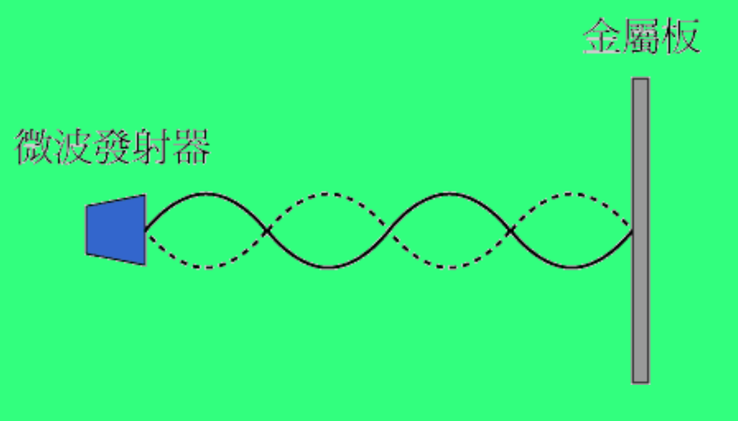

爲了讓網頁左方圖片更自然，本人使用PhotoImpact X3將背景圖片去除。

|  |  |
| --- | --- |
|  | 另外，爲了減少相片大小同時保留透明背景，本人將圖片轉爲gif格式，讓圖片適合在互聯網上傳播。  以上動作均使用PhotoImpact X3中的影像最佳化程式完成。 |

* 1. 反射現象
     1. 網頁建構

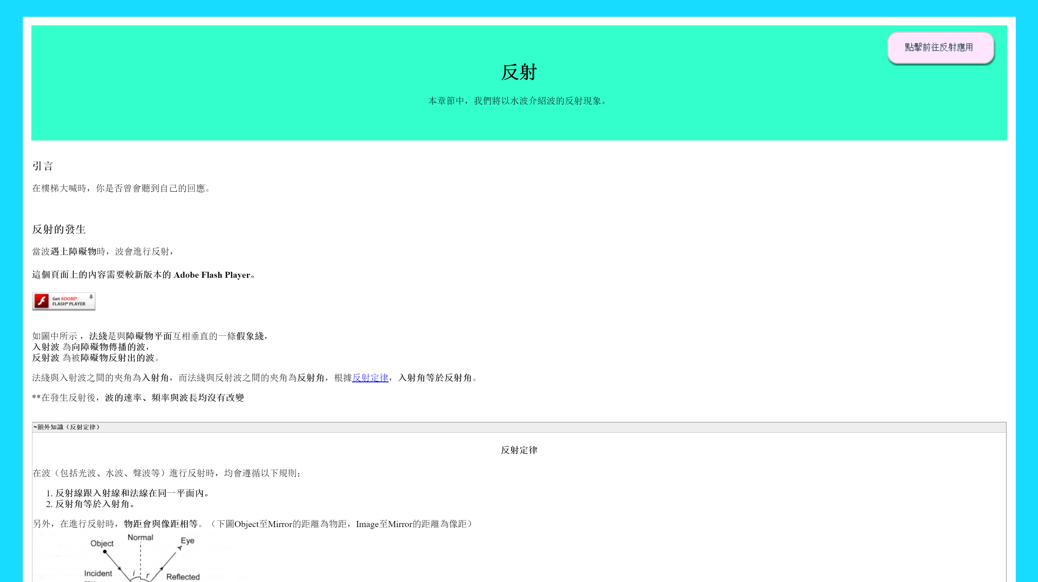

* + - 1. AP（絕對位置）元素

同4.6.1.4。

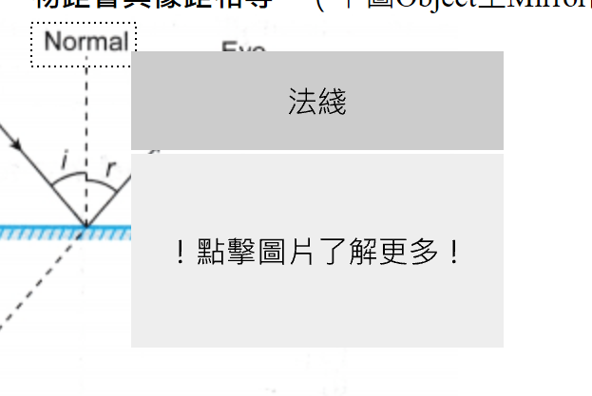  
唯獨在出現“點擊圖片了解更多”點擊圖層時，圖片將會跳至相關位置或其他參考網頁，方便用戶理解。

* + - 1. HTML標記

清單

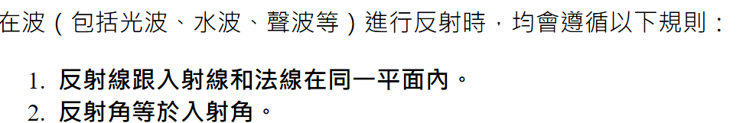

同4.3.1.7，本人使用了清單，讓用戶更清晰本頁内容。

* + - 1. Flash動畫

簡介

本頁使用了Flash動畫作介紹。

在用戶角度上，動畫能更生動和有效地演示網頁的內容。

在開發角度上，Flash影片可以很容易地被建立，檔案大小亦比其他格式細小得多，同時，播放Flash影片時所耗用的電腦資源較少，透過互聯網下載影片時所需的頻寬也較少。

* + - 1. 連結



本人在此處使用了錨點，讓用戶快速跳到恰當的地方。

* + - 1. SPRY版面

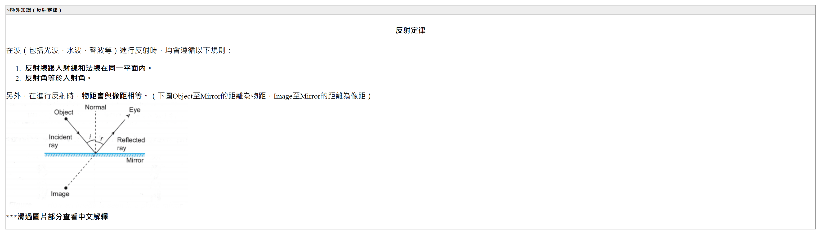

本人使用了SPRY版面，讓用戶可以隱藏此額外資訊，讓用戶可以更專心閲讀有關反射的内文。

* + - 1. 圖像

本人在網頁加入了圖像，讓畫面可以更豐富，增强吸引力。

* + 1. 多媒體
       1. Flash動畫

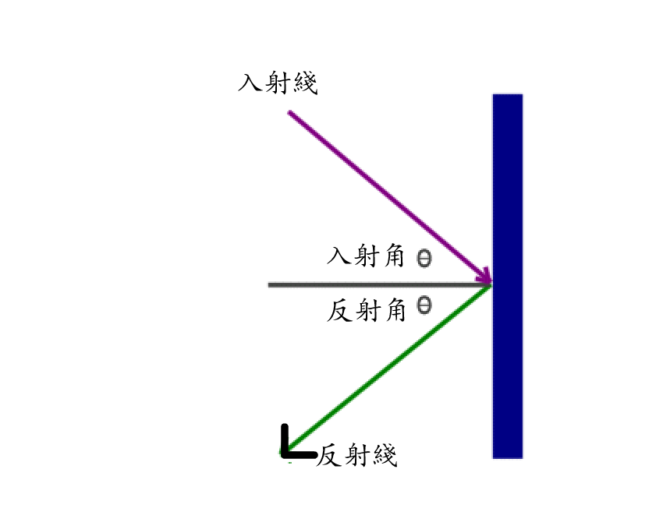

本人在此動畫的箭頭移動中使用了移動補間動畫，讓箭頭順著直綫移動。同時，本人在解説文字使用了形狀補間動畫，讓動畫更豐富，更吸引用戶。

* + - 1. 圖片按鈕

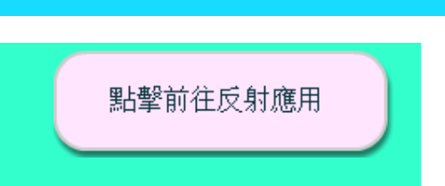

本人在此頁運用了圖片按鈕，製作方法如4.4.2.1，唯設置上有不同。

* + - 1. 圖片

|  |  |
| --- | --- |
|  |  |
| 本人在以上兩頁加入了綫段，以標示其意義， 讓用戶更容易理解。 以上由iPad應用Tayasui Sketches Pro繪畫。 |

* 1. 反射應用
     1. 網頁建構

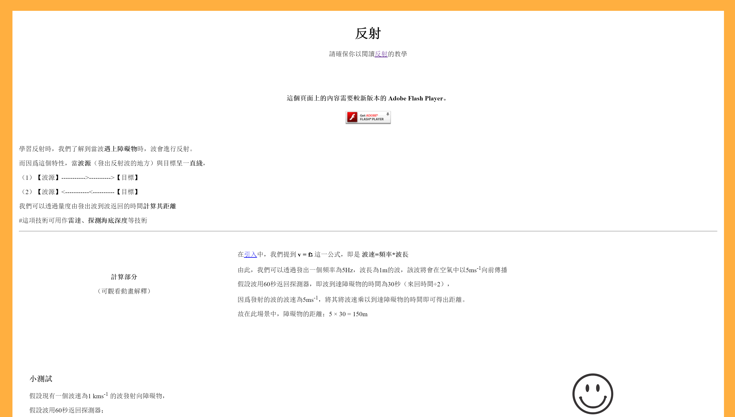

* + - 1. HTML標記

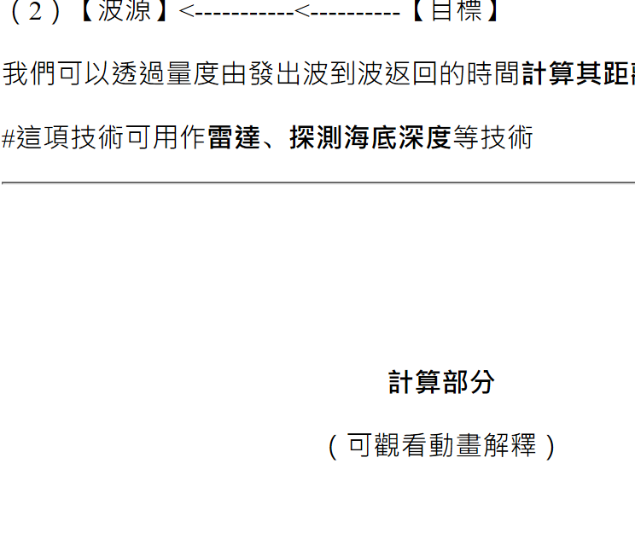

本人在網頁中加入了水平綫，分割上下内容，讓網頁更清晰。

* + - 1. 連結

本人在此處加入了内部連結，讓用戶直接前往主頁，以便復習内容。

* + - 1. JavaScript



DOM

本人使用了DOM檢查用戶答案，并在用戶提交後以提示框通知用戶是否正確。本人亦使用了DOM根據其是否正確替換右方表情，讓網頁互動性更强。

* + - 1. 友善列印

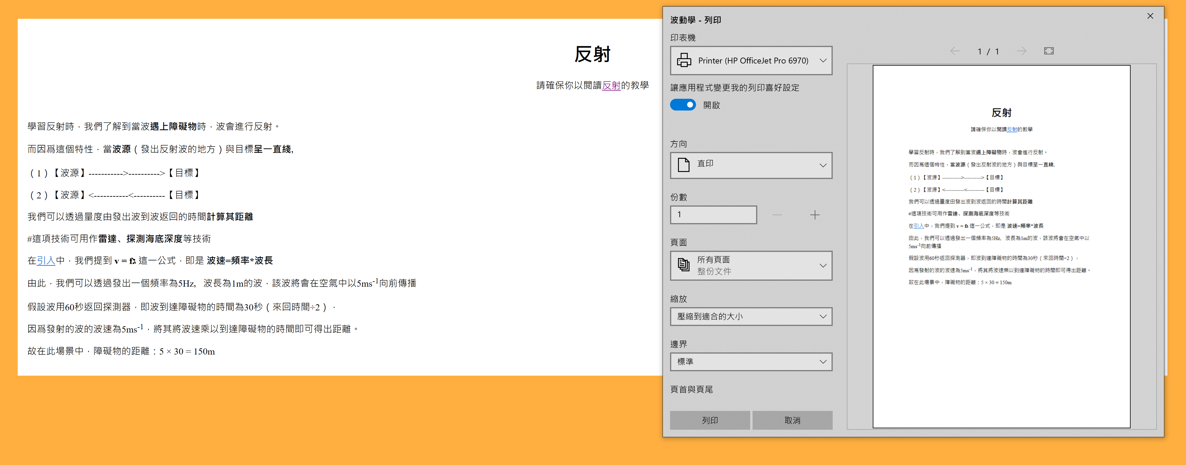

用戶點擊網頁底部“列印本頁”後，將會開新視窗跳到列印頁，本頁并無多媒體元素及頁框，方便用戶列印。

* + 1. 多媒體
       1. Flash動畫

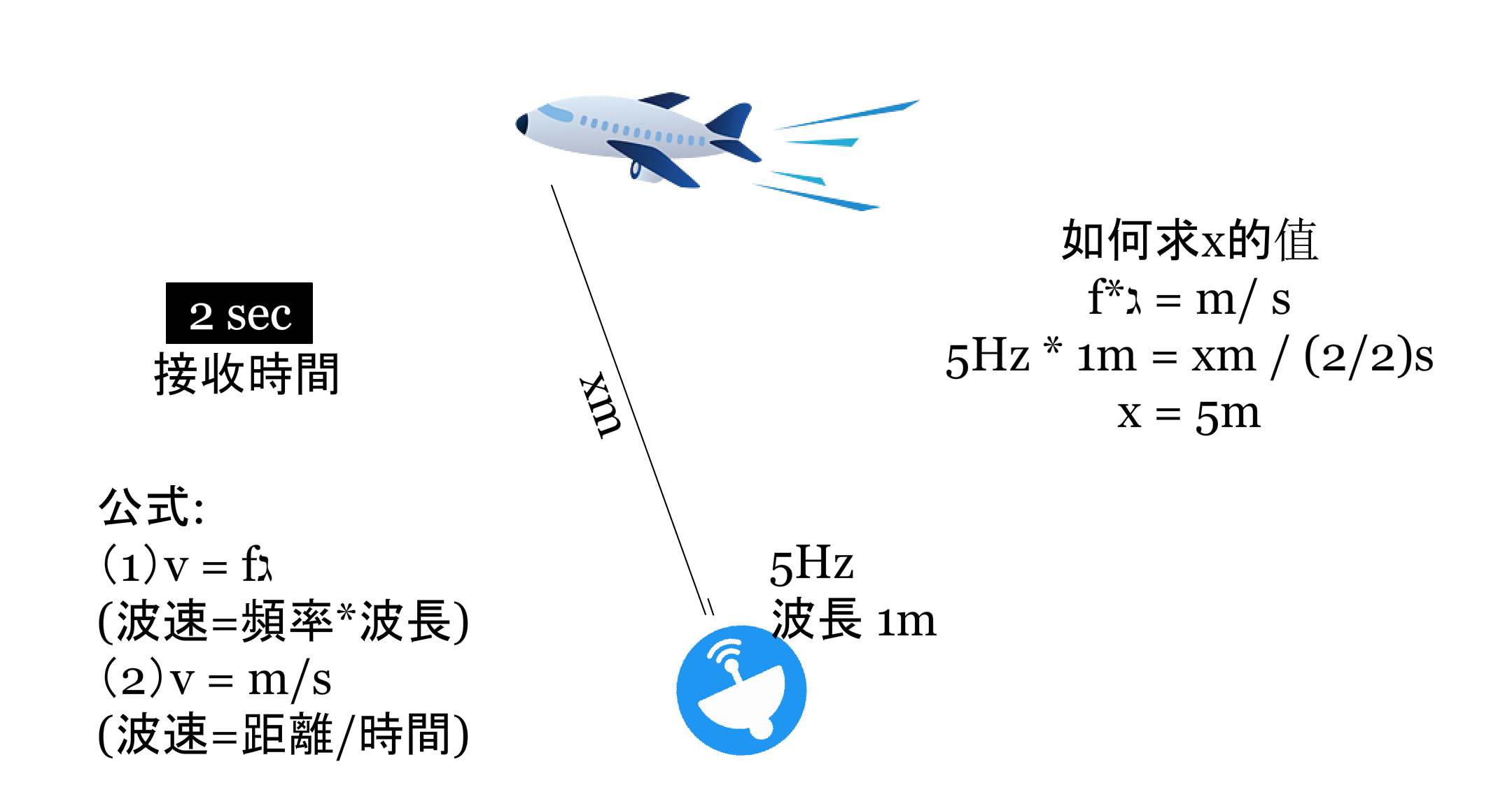

本人在本動畫中使用了移動補間動畫，在飛機進入及離開時均與不同速度，讓動畫看起來更生動有趣。同時，在雷達發射信號時，本人亦調節信號，讓動畫更充實。本人亦使用了傳統補間動畫轉動雷達方向。

同時，本人在片頭及片尾使用了控制Alpha值的技巧進行淡出淡入，讓畫面更美觀。

* 1. 折射現象
     1. 網頁建構

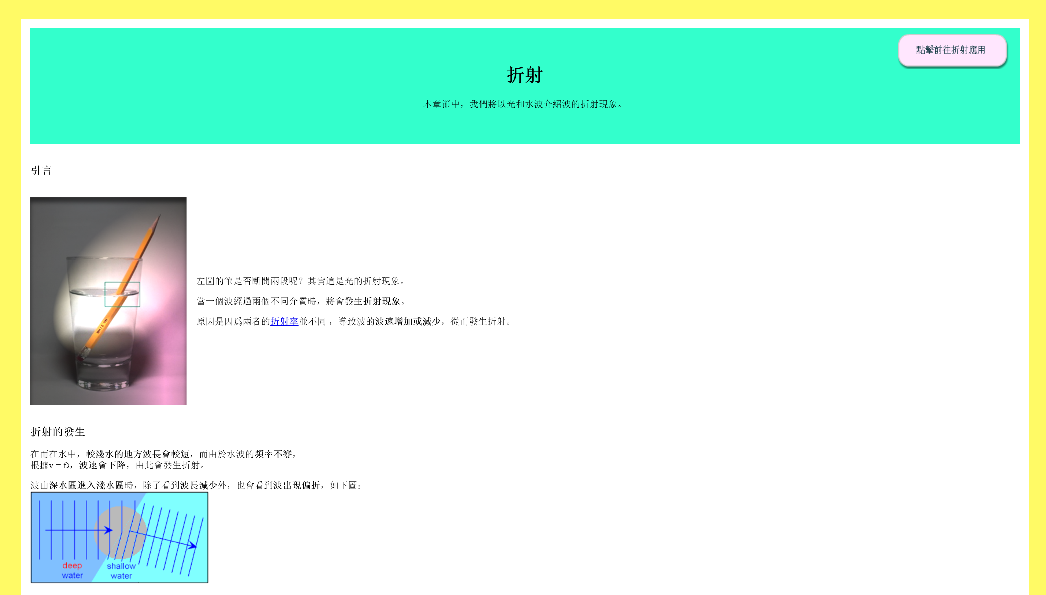

* + - 1. 連結



本頁使用了外部連結，讓用戶可以延伸閲讀。

* + 1. 多媒體
       1. 圖像

|  |  |
| --- | --- |
|  | 如4.1.2.1，本人首先使用了特效光纖以强調圖片的折射位置，讓用戶更容易理解。  如4.8.2.3，本人使用了word的外框令圖片凹陷，讓圖片融入表格，讓畫面更美觀吸引。 |

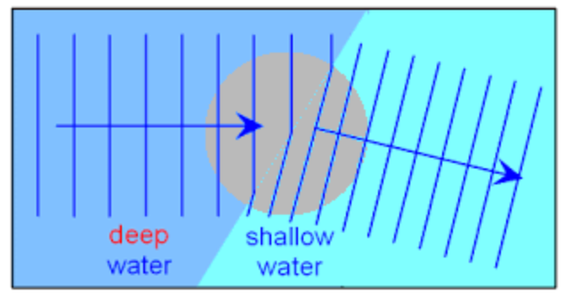

另外，如4.6.2.1，本人使用了色彩取代筆，讓用戶看到折射的位置。

* + - 1. Flash動畫

|  |  |
| --- | --- |
|  | 另外，本人爲了更輕易地解説不同情況下的折射情況，本人運用了Flash動畫講解，並利用補間動畫讓動畫更自然。同一時間，本人不必重複製作多個影像，可以節省大量時間。 |

* 1. 折射應用
     1. 網頁建構

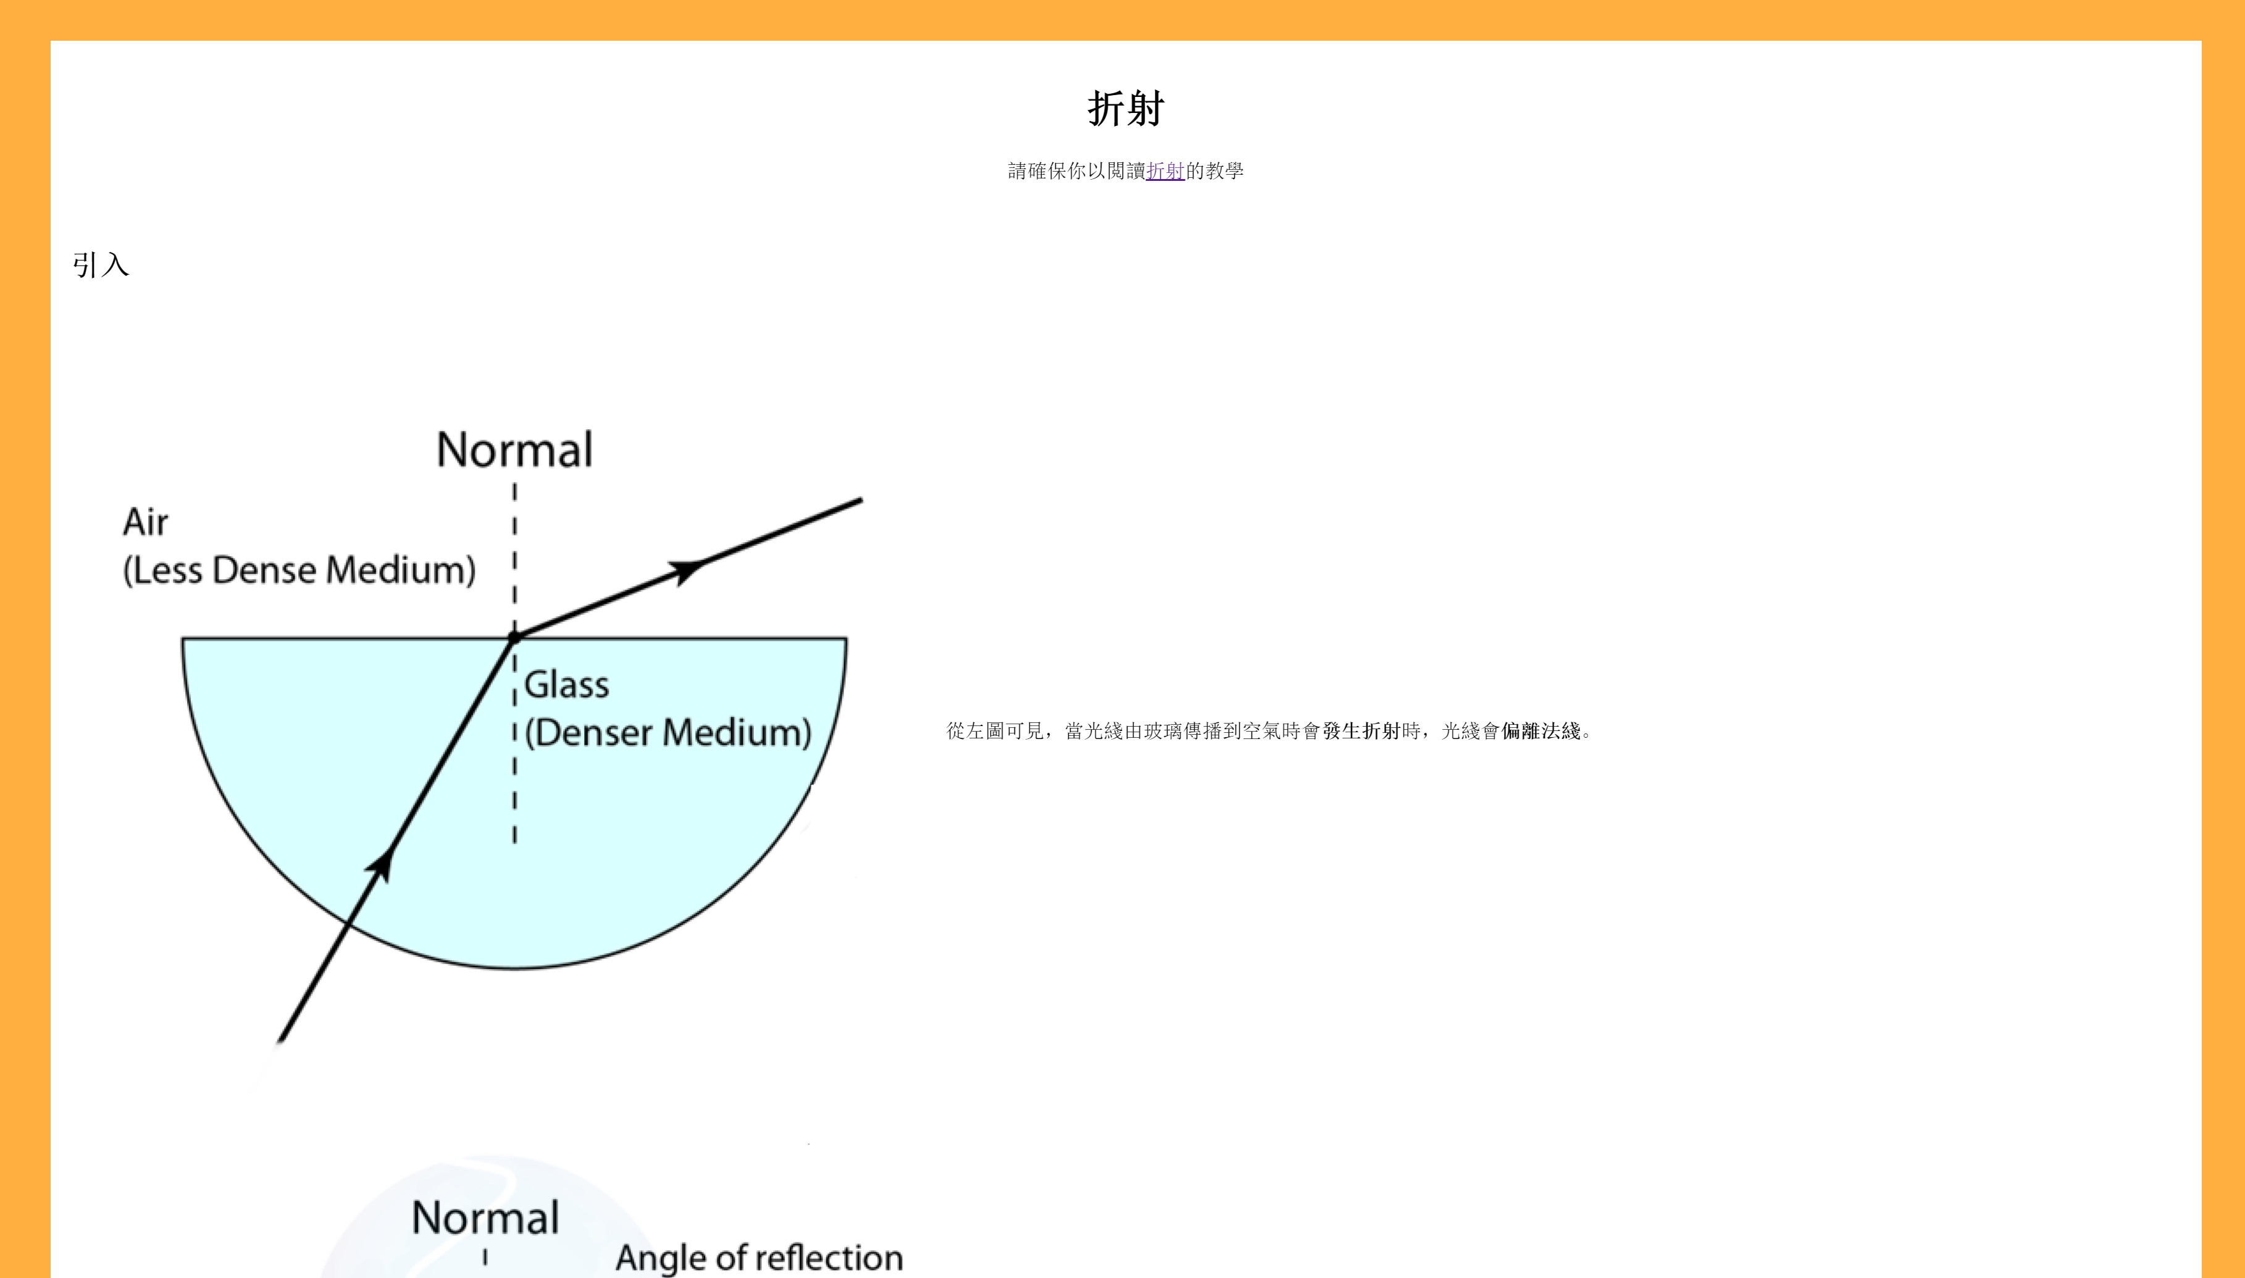

* + - 1. 調換影像

|  |  |  |
| --- | --- | --- |
|  | ⇄ | 鑽石 |
| 本人在圖片設置了調換影像的功能，方便用戶查看答案 | | |

* + 1. 多媒體
       1. 圖像

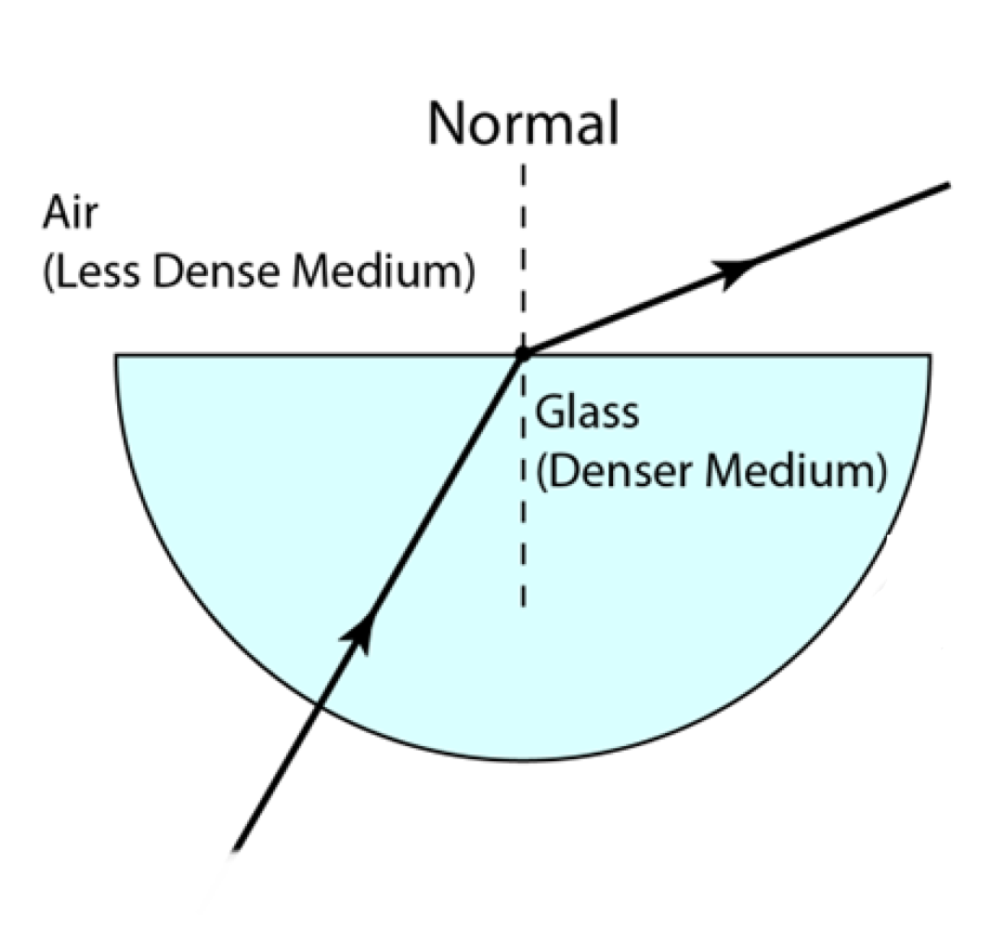

本人利用PhotoImpact的剪輯工具將此圖片一分爲三，並加以文字分別在每一部分講解，加深用戶理解。

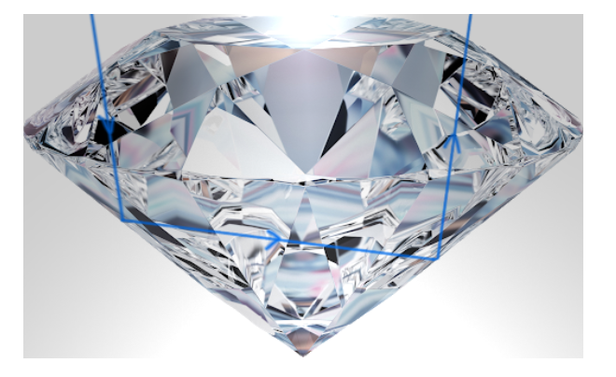

另外，本人運用了iPad的Tayasui Sketches Pro加入綫段，讓用戶得知正確答案。由於用戶可以沒有發現圖片有明顯轉變，本人加入了光綫效果讓用戶理解。

* 1. 繞射現象
     1. 網頁建構

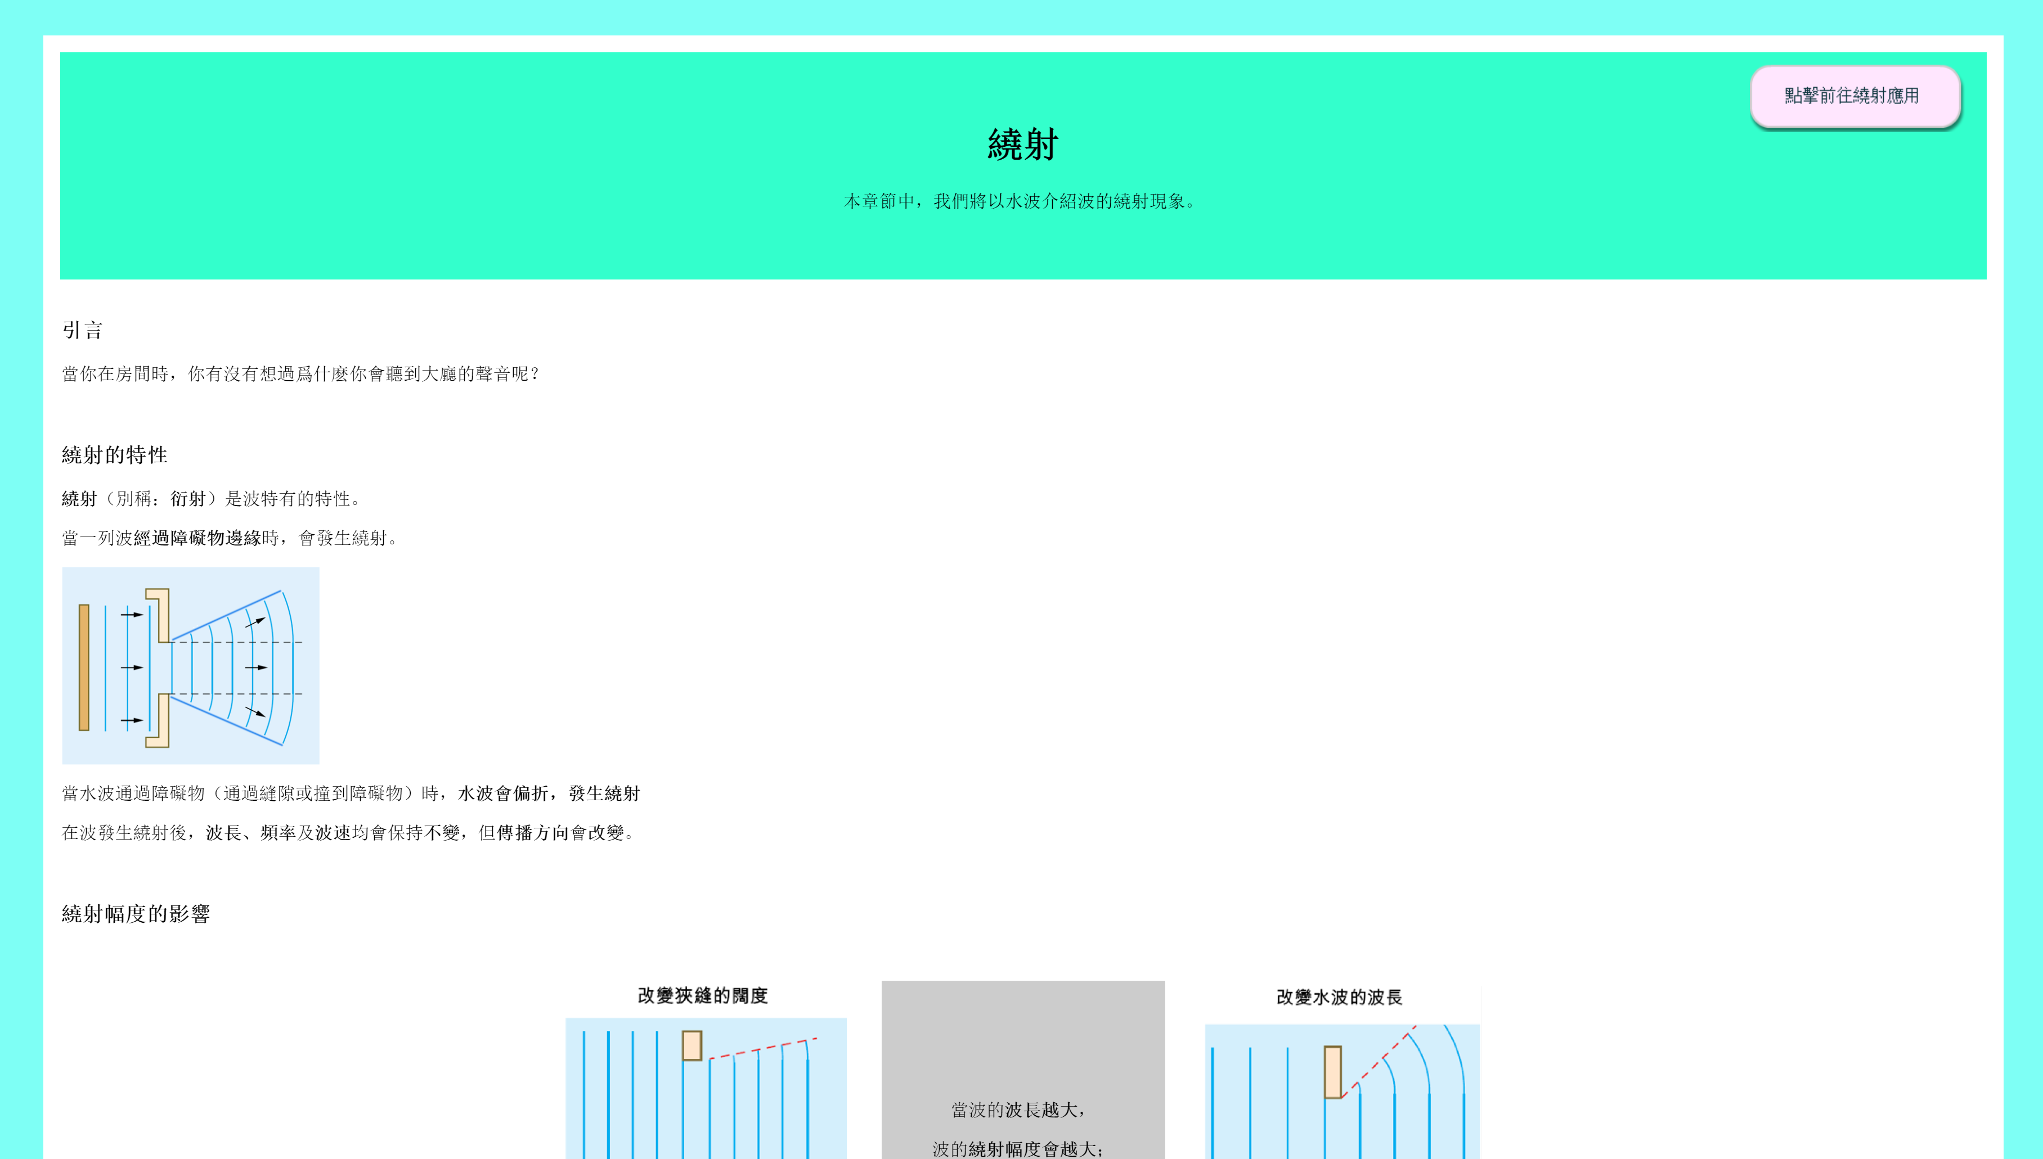

* + - 1. 表格

相冊

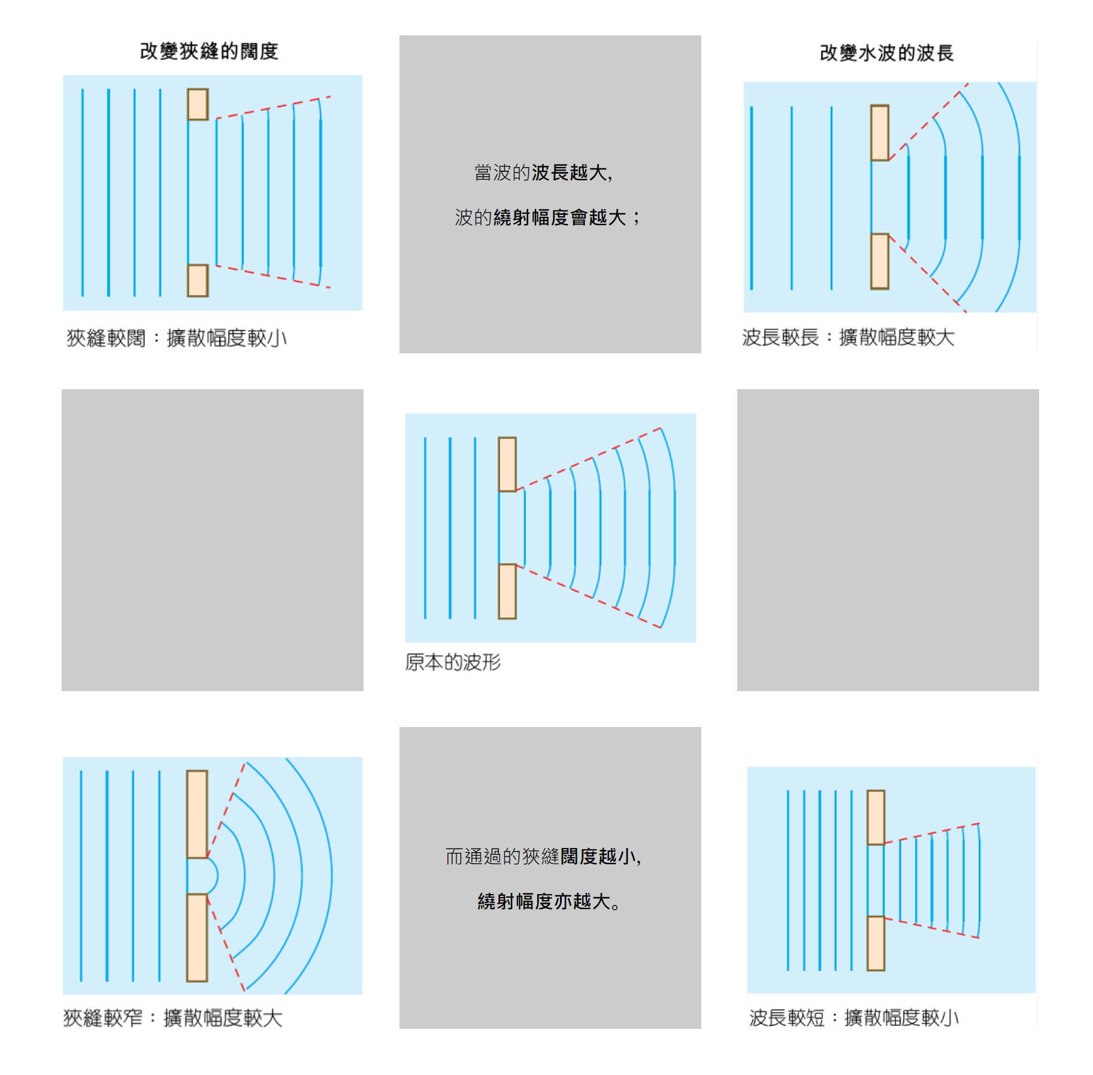

網頁中使用了表格製作相冊，以格式化以上圖像。由於表格闊度是固定的，用戶如何改變網頁瀏覽器視窗的大小，各圖像的大小都保持不變，方便用戶在在不同解析度下瀏覽。

另外，本人在建立表格時把儲存格的邊框設定為「0」，使儲存格之間的線條並沒有在網頁中顯示出來，讓相冊更簡約。

* + 1. 多媒體
       1. 圖像

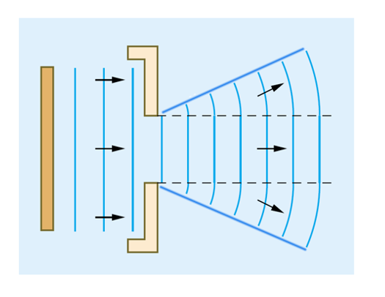

本人使用小畫家在原圖旁加入了兩條綫段，讓用戶得知其傳播方向，加深用戶理解。

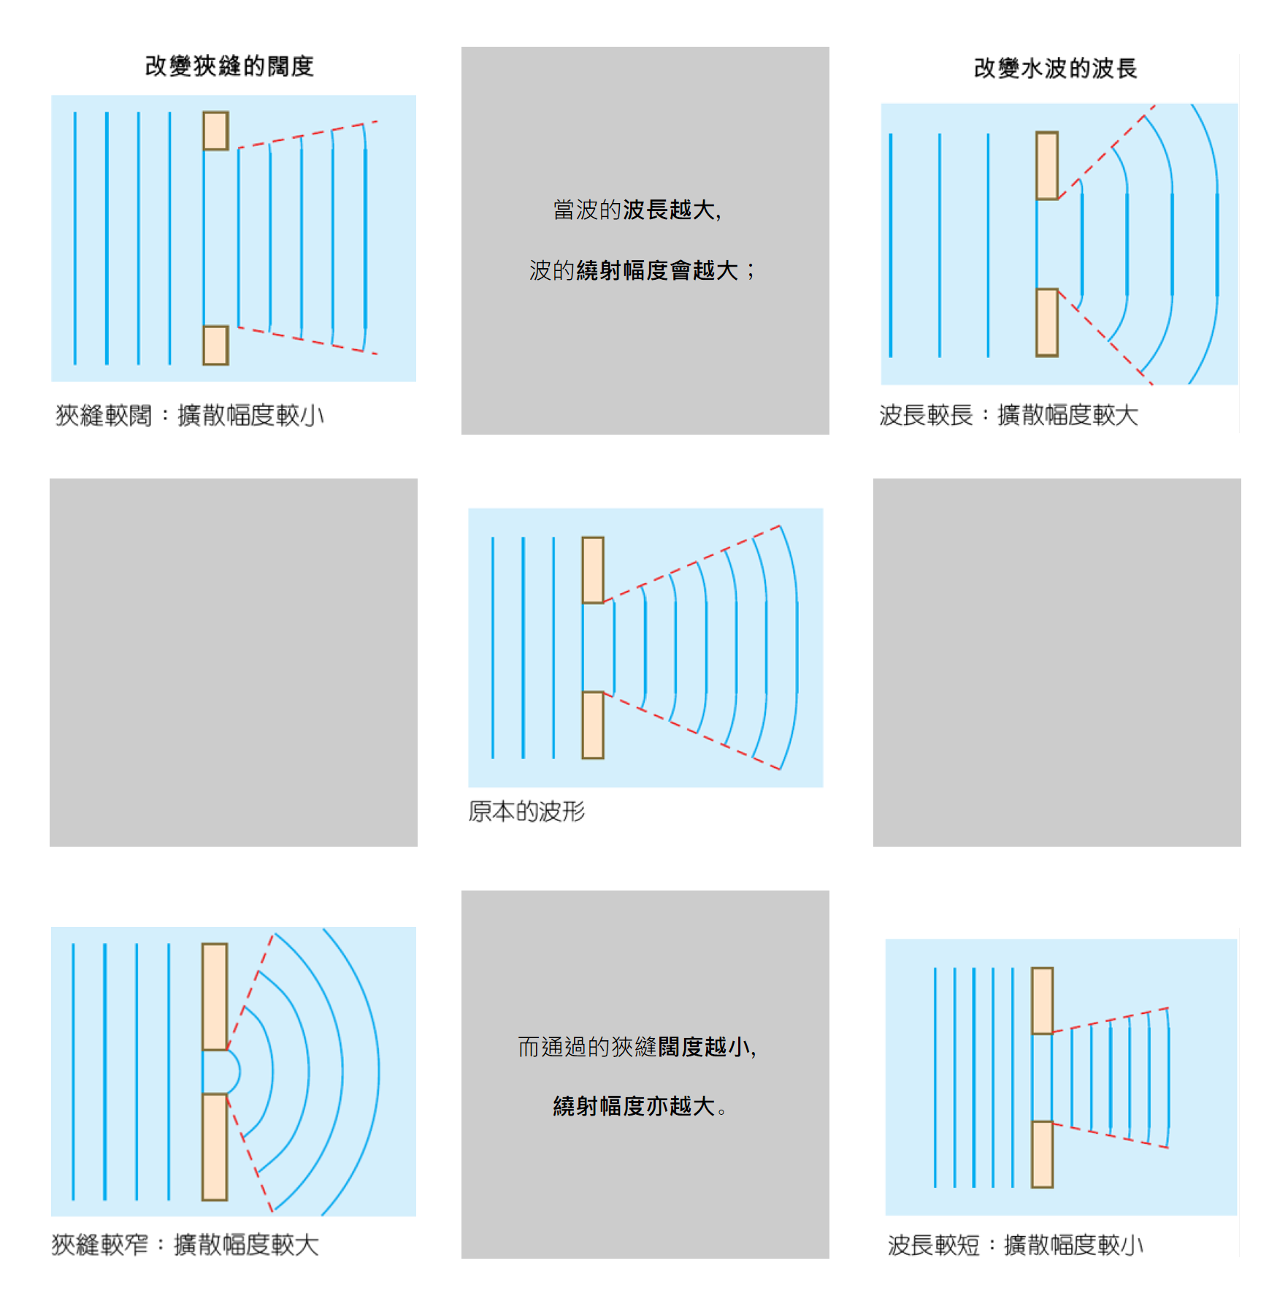

另外，本人使用PhotoImpact將原圖剪輯，將其拼成以上相冊，方便用戶理解。

* 1. 繞射應用
     1. 多媒體

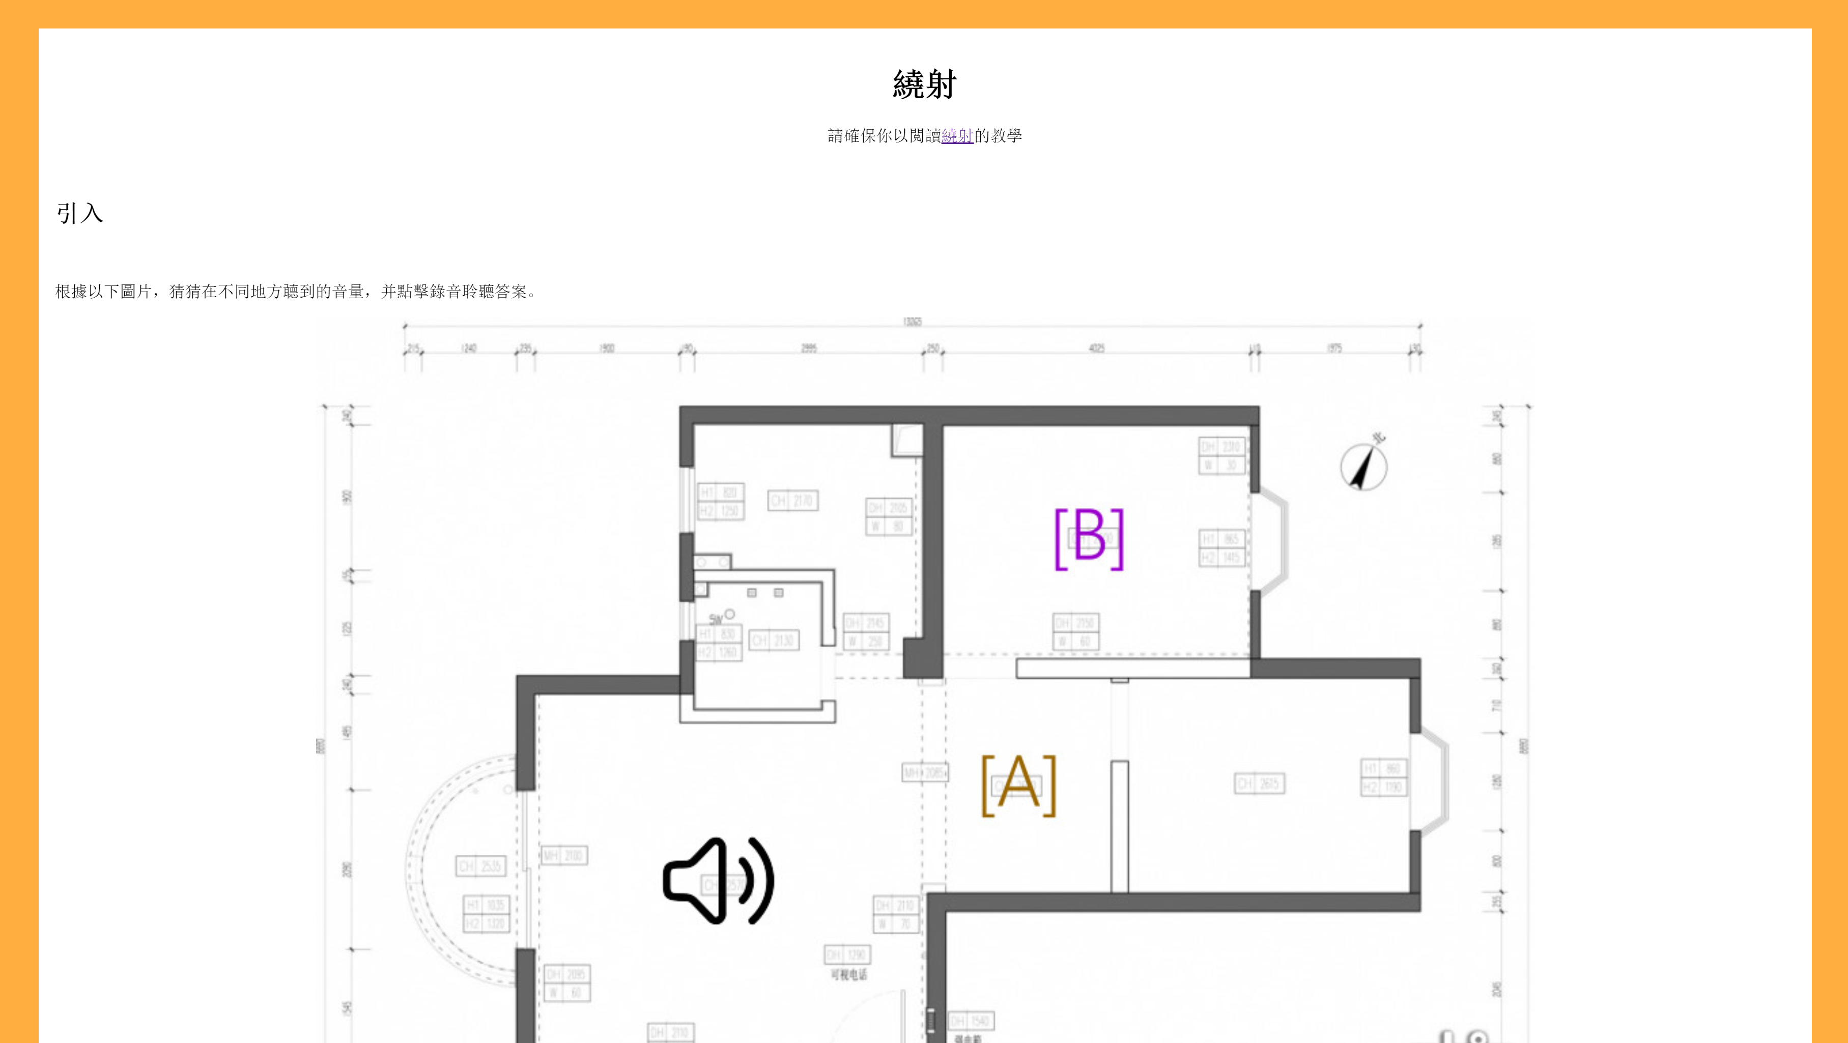

* + - 1. 圖像

|  |  |
| --- | --- |
|  | 本人使用PhotoImpact將圖片加上文字，并在圖下以文字説明，讓用戶更容易理解及明白。    本人亦使用PhotoImpact為圖片加入揚聲器圖標。  本人在圖片上直接加入以上内容，讓其比文字更爲具體，讓用戶更容易理解。 |

* + - 1. 音頻

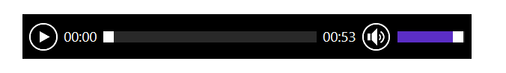

本人在網頁中加入了音訊，讓用戶可以得到本頁的解説。

本人在此錄音親自錄製旁白，能更貼切用戶的程度解説。

* 1. 干涉現象
     1. 多媒體

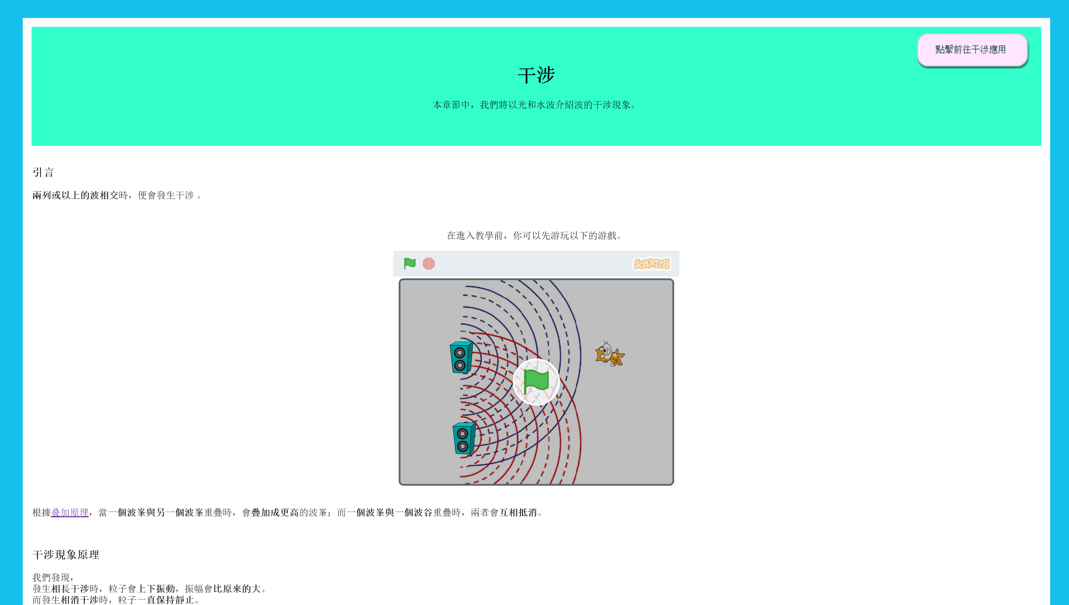

* + - 1. Scratch

|  |  |
| --- | --- |
|  | 本人在網頁中加入了Scratch小游戲。 |

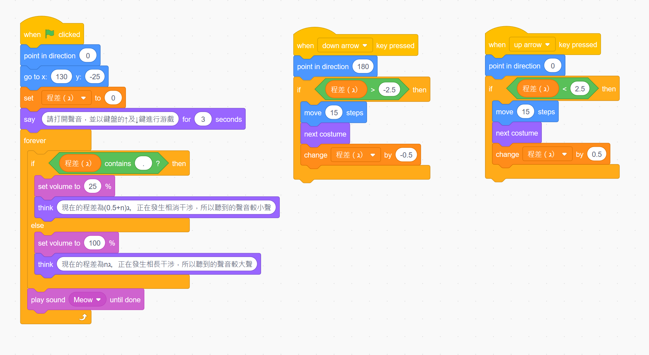

本人在Scratch中運用了條件語句、循環語句，以控制小貓説的話以及其移動動向。

同時，本人亦展示了計數器，并讓小貓在不同數值時表現不同的反應，展現此現象對聲音的影響。

* + - 1. 圖像

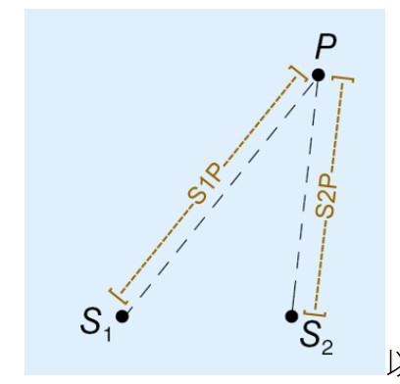

同4.14.1.1，本人在圖片加入了文字讓用戶更容易理解。

* 1. 干涉應用
     1. 網頁建構

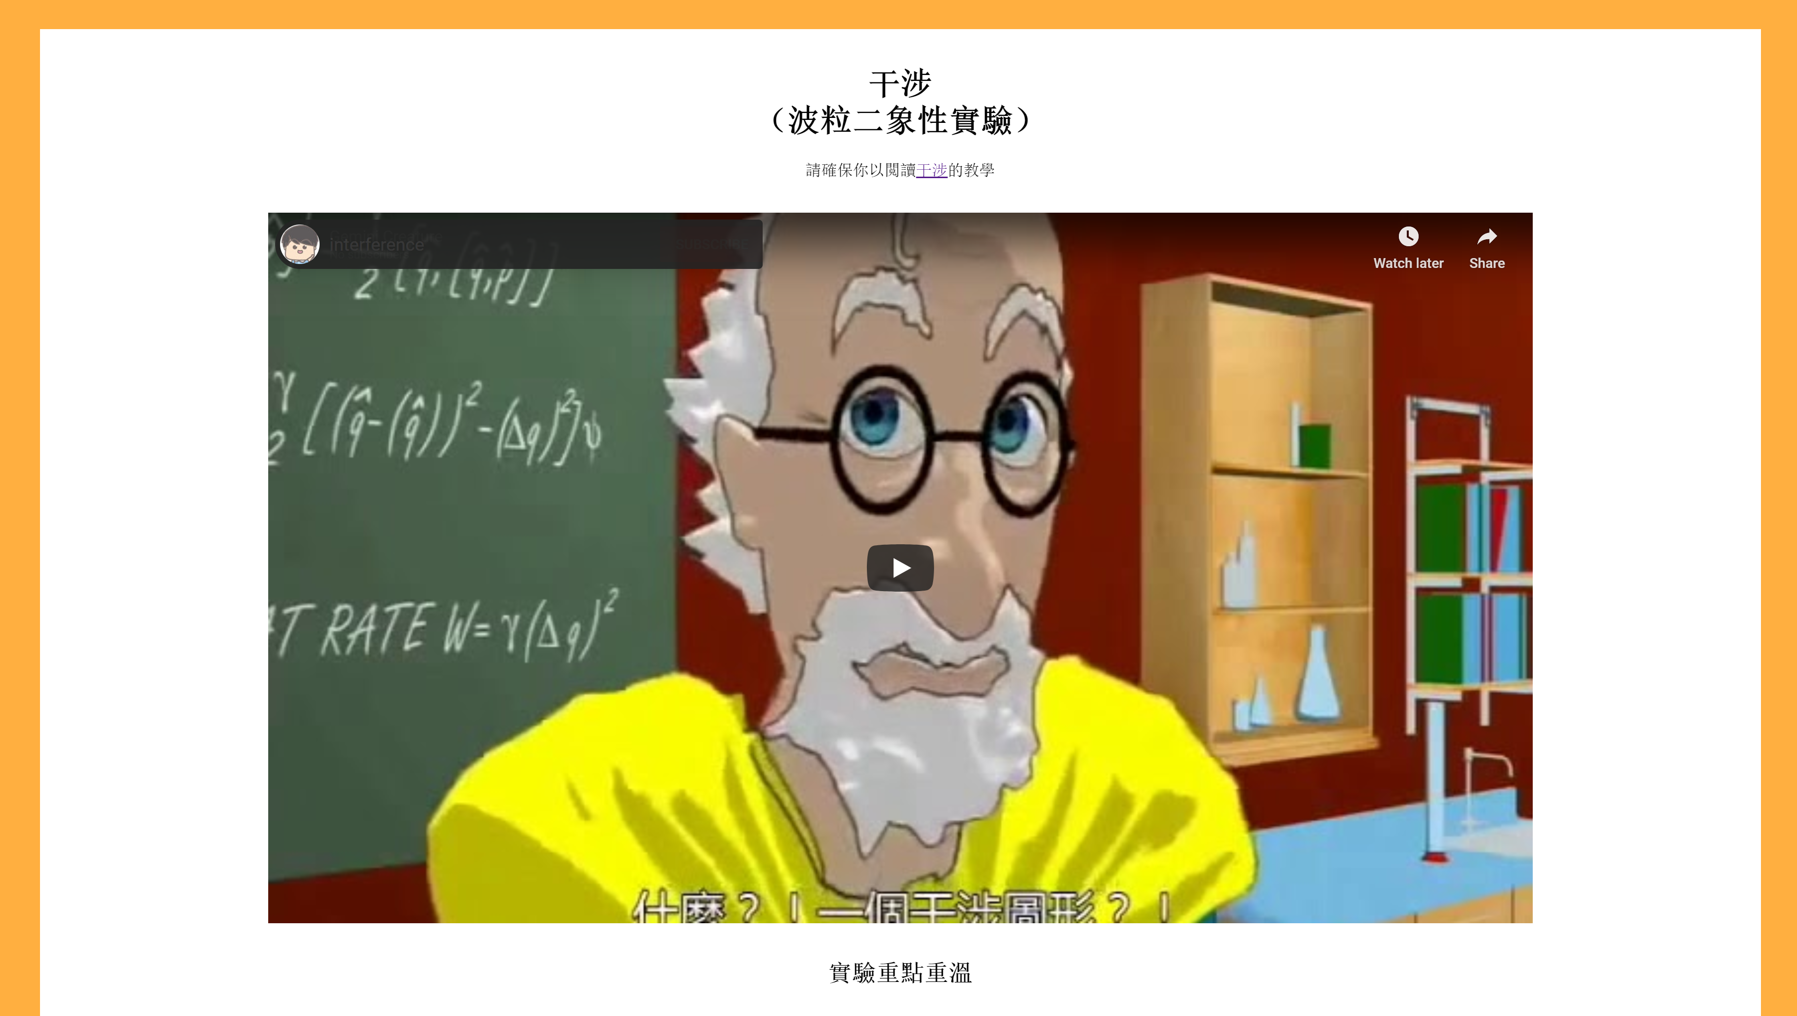

* + - 1. 表格

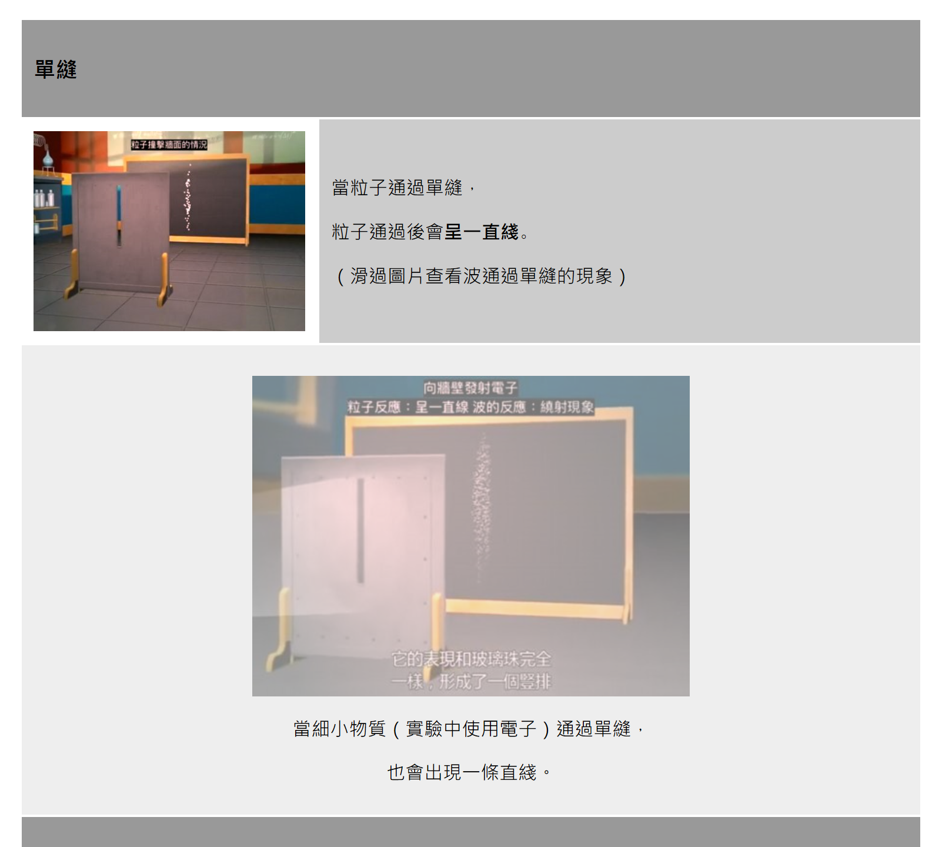

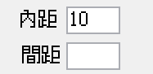本頁使用了表格讓元素排列得更工整，當中本人增加了表格的内距，使其有距離感，避免畫面排列過於緊迫。同時，本人將不同儲存格合并/分割，讓其更爲美觀。

* + - 1. Dreamweaver動作

調換影像

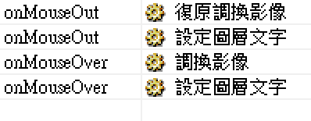

過程中本人使用了調換影像，讓同一列的儲存格可以表達多於一個内容，避免表格過長，讓表格更精簡。

淡出淡入

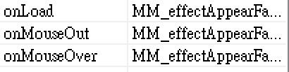

另外，本人亦使用了淡出淡入的效果，在鼠標經過時變得清晰，增加互動性和美感。

* + 1. 多媒體
       1. 圖像

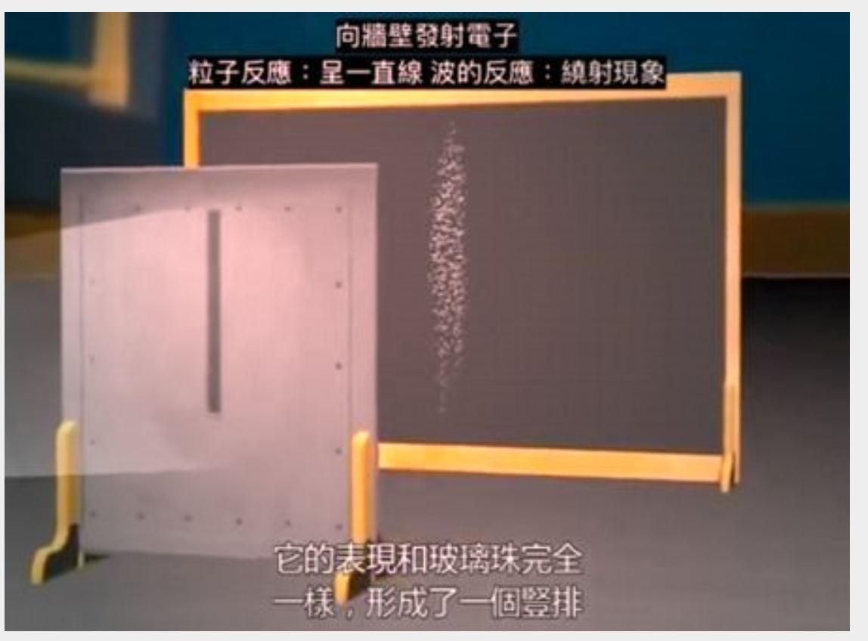

如4.1.2.1，在此頁的相片中，本人均加入了光綫效果，讓實驗結果更明顯。

* + - 1. 影片

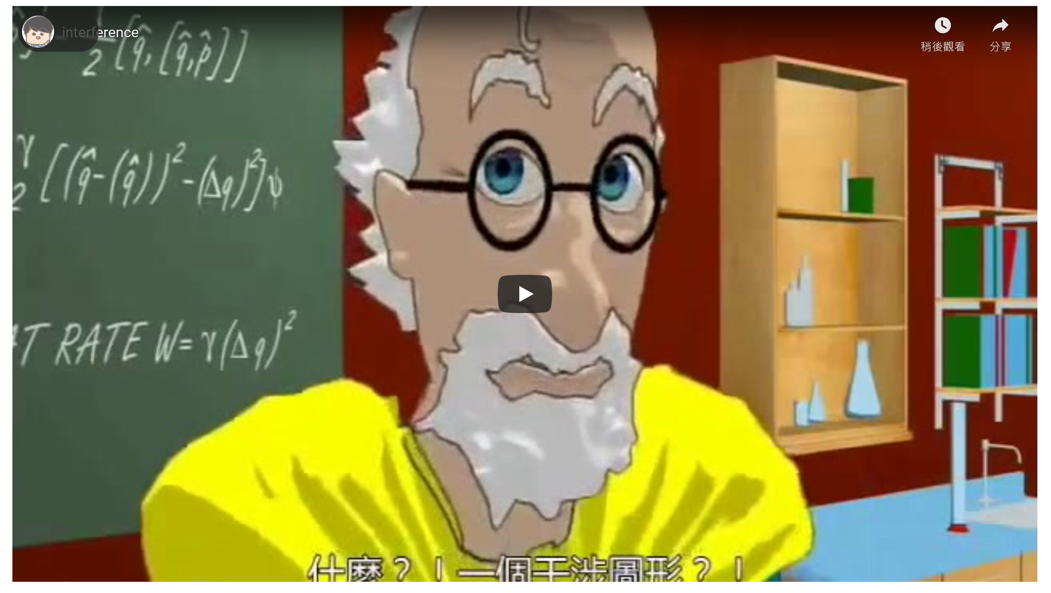

本人在網頁中加入影片，讓網頁更生動。本人對影片作出了以下更變：

加入備註字幕

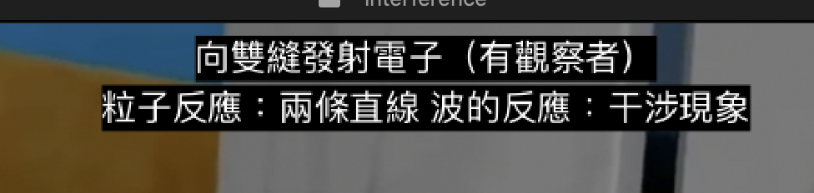

本人在影片頂端加入了備註字幕，讓用戶更快理解影片內容。

加入遮罩

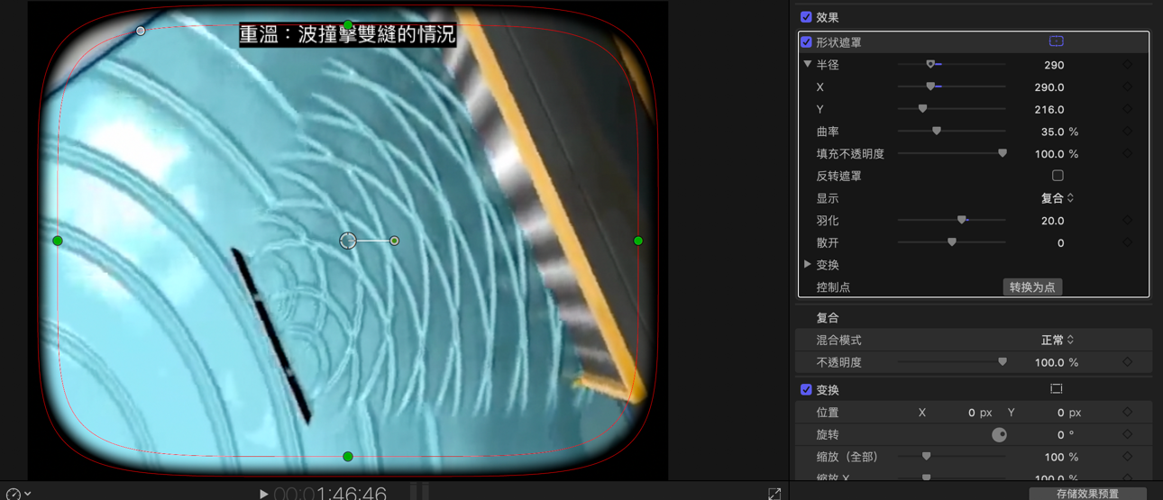

遮罩可以讓用戶更專注畫面中心內容，讓其可以留意到重點。

減速

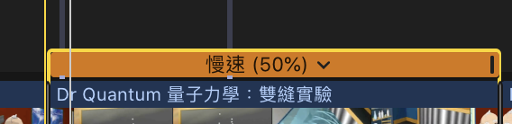

在重溫部分本人增加了減速效果，給予用戶溫習知識的時間。

* 1. 小游戲
     1. 網頁建構

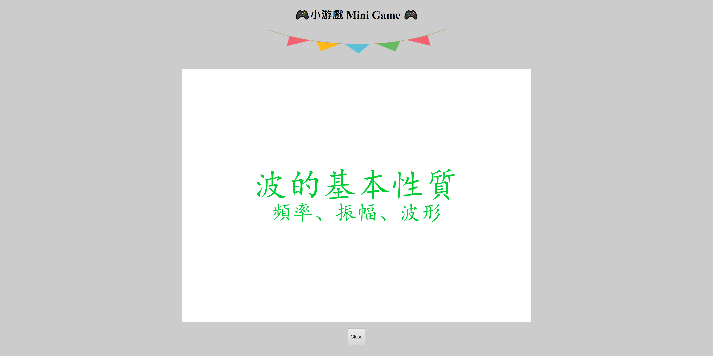

* + - 1. 裝飾

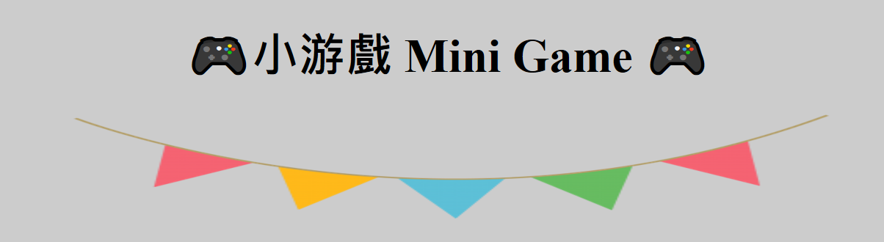

本人在圖片此頁使用了圖片及繪文字作裝飾，使本頁更有歡樂感。

* + 1. 多媒體
       1. Flash動畫

本人在本頁增加了Flash動畫，讓網頁更具互動成分。

在動畫進入時，畫面文字會有形狀補間動畫，讓其更爲美觀。



本人在按鈕中使用Action Script中的gotoAndStop函數，讓用戶點擊按鈕後前往下一頁。在光標移過時，下一頁按鈕會變色，給與用戶回饋，增强互動性。

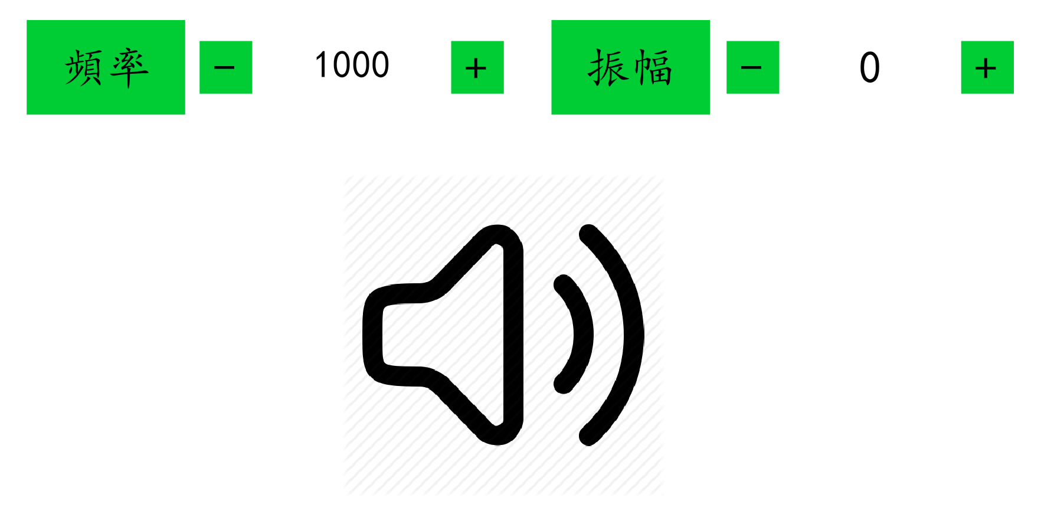

當用戶點擊按鈕時，Flash會自動播放三個錄音檔案中的其中一個，表示不同頻率有不同的音高。Flash動畫亦會因應其振幅，調整其音量大小，讓用戶理解頻率振幅與音高音量的關係

* 1. 測試站
     1. 網頁建構

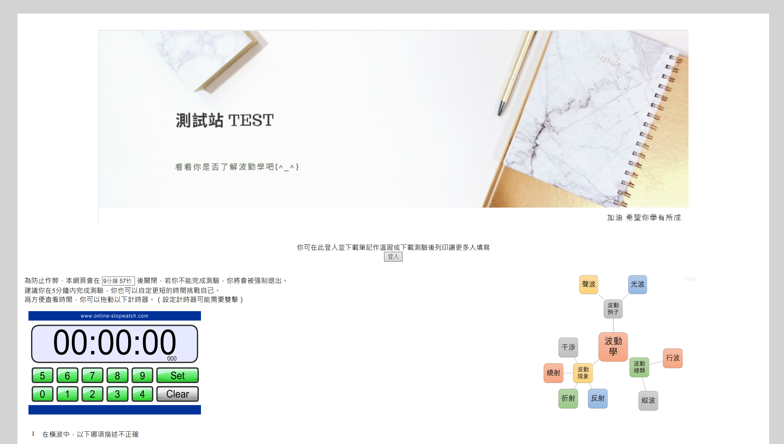

#建議在伺服器端測試本網頁

* + - 1. 簡介

本人利用表單建立了測試站，使用表單而不是要求用戶列印文件的原因是網上測驗可節省掃描和輸入數據的時間、可快速地計算出統計結果以及使用網上問卷較使用紙張形式的問卷環保。

* + - 1. 使用iFrame及AP（絕對位置）元素

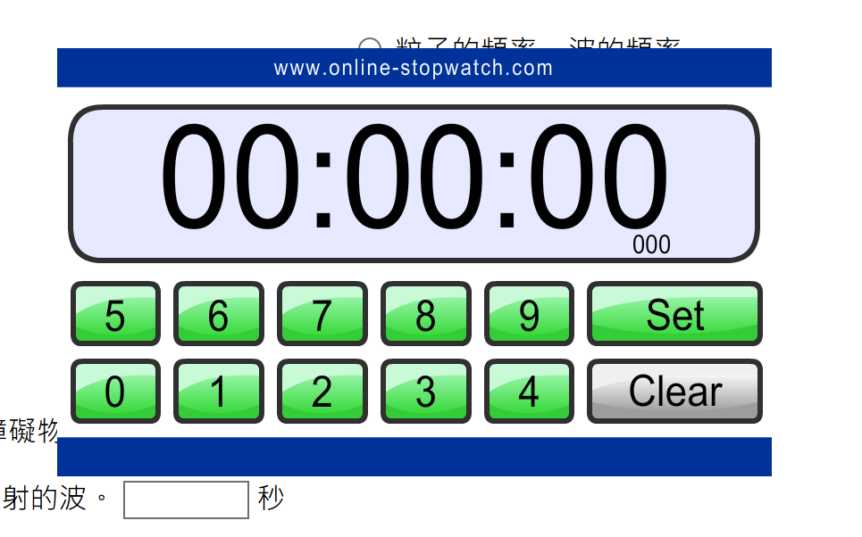

本頁使用了iFrame及APDIV顯示計時器，讓用戶可以移動計時器，方便用戶在填寫問卷的期間看到時間。

* + - 1. 使用有效性檢驗

本人在大部分欄位均使用了欄完整性檢查，確保用戶回答了所有題目。

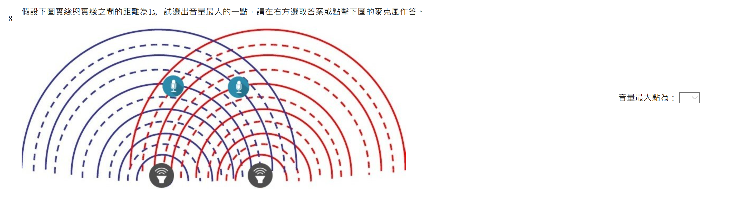

本人亦在上述題目使用了固定數值檢查，確保用戶選擇的是有效值。

* + - 1. JavaScript

簡介

本網頁使用客戶端手稿程序，由於核對答案的工作在本地完成，一方面可以令伺服器的工作量減少、節省伺服器資源，另一方面使用JavaScript來檢驗已填寫的數據較於伺服器端檢驗為快能享有回應時間較短。

FOR循環

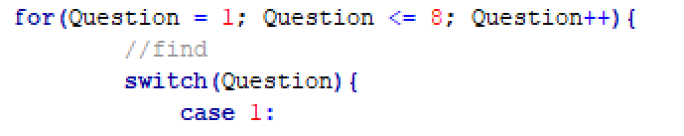

由於程序大部分檢查方式相同，本人使用了FOR循環以避免大量重複編碼。

自定函數

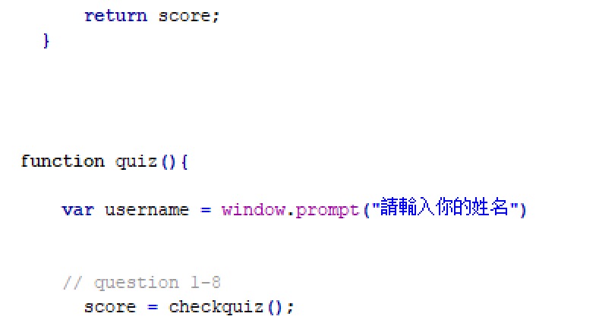

本人將第1-8題的檢查答案函數與主程序分開，方便除錯

同時，本人在檢查第1-8題的函數中使用了回傳值，使函數所產生的值可以傳回主程序中，以便計算分數。

（詳細編碼見圖片 C‑9）

同時，本人使用case向用戶帶出其分數，讓用戶可以根據分數得到不同的回應，增加互動性。

動態網頁



本人在網頁中提供了登入選項，讓用戶登入後可以下載文件

* + - 1. 跳頁選單



本人在下載文件一欄使用了跳頁選單，由於用戶不展開選單，有關的連結並不會阻擋檢視區域，因此其可以以較少空間來顯示選擇。

* + - 1. 文本

字型色彩

由於字型色彩可以用來強調和標示某些字句，在筆記中，本人在所有標題加上顔色，强調相關標題，讓用戶更容易閲讀。

* + - 1. 下載文件

簡介

本網頁提供了多種格式供用戶下載列印，讓用戶可以紙本作答問題或重溫筆記。

下載筆記

本站提供DOC及PDF文件供用戶下載筆記，其中兩者各有不同優點。

首先，與DOC格式比較，PDF檔案不僅沒有平台依賴性，亦可在不同的平台保留它們的字型、圖形和文本版面設計，避免影響用戶閲讀體驗。

其次，與PDF格式比較，DOC可以讓用戶隨意修改，用戶可以刪去自己熟悉的内容，或添加其他筆記，擁有更高的自由度。

由此，本站提供兩種格式供用戶選擇。

下載題目

本站提供DOC及PDF文件供用戶下載筆記，其中兩者各有不同優點。

首先，與DOC格式比較，PDF檔案不僅沒有平台依賴性，亦可在不同的平台保留它們的字型、圖形和文本版面設計，避免影響用戶閲讀體驗。同時，PDF文件的放大比例較DOC文件的為大，可以讓用戶看清本站提供的附圖，其亦可為視障人士而放大，提高網頁可達性。

其次，與PDF格式比較，DOC可以輕易地被編輯，讓用戶隨意修改，用戶可以刪去不需要的題目，或對題目進行修訂，擁有更高的自由度。

由此，本站提供兩種格式供用戶選擇。

下載答案

本站提供DOC及TXT文件供用戶下載答案，其中兩者各有不同優點。

首先，TXT為跨平台的格式，與DOC格式比較，大部分免費的文本編輯器都能夠開啟TXT文件。另外，其檔案大小較DOC文件的為小。本站提供TXT文件可兼容各操作系統，確保用戶知道答案。

其次，與TXT格式比較，DOC文件支援字型大小、色彩和對齊等格式化設定，而TXT文件則不支援。本站提供DOC檔案分爲兩欄，可以讓用戶更友善地列印，另外，亦可以避免編碼系統不正確而導致亂碼的現象。

由此，本站提供兩種格式供用戶選擇。

* + - 1. 使用表單

文本欄位

本人在第3-4條問題所使用的輸入欄位為單選按鈕，因爲文本欄位可讓用戶自由輸入，故可以進行測驗。另外，本人設定欄位寬度為5，最多輸入子元為6，避免用戶輸入無效輸入數據。

單選按鈕

本人在第1、3、5、6、7、10條問題所使用的輸入欄位為單選按鈕，因爲單選按鈕只允許用戶選擇一個選項，可避免無效輸入。

選單

本人在第八題使用了選單，這樣做可防止用戶輸入無效的值。

複選框

本人在第9條問題所使用的輸入欄位為複選框，因爲此題答案多於一個，而複選框允許用戶同時選擇多於一個選項。

「送出」按鈕

用戶在點擊送出按鈕後會提交表單，並由JavaScript核對答案

* + - 1. 圖層

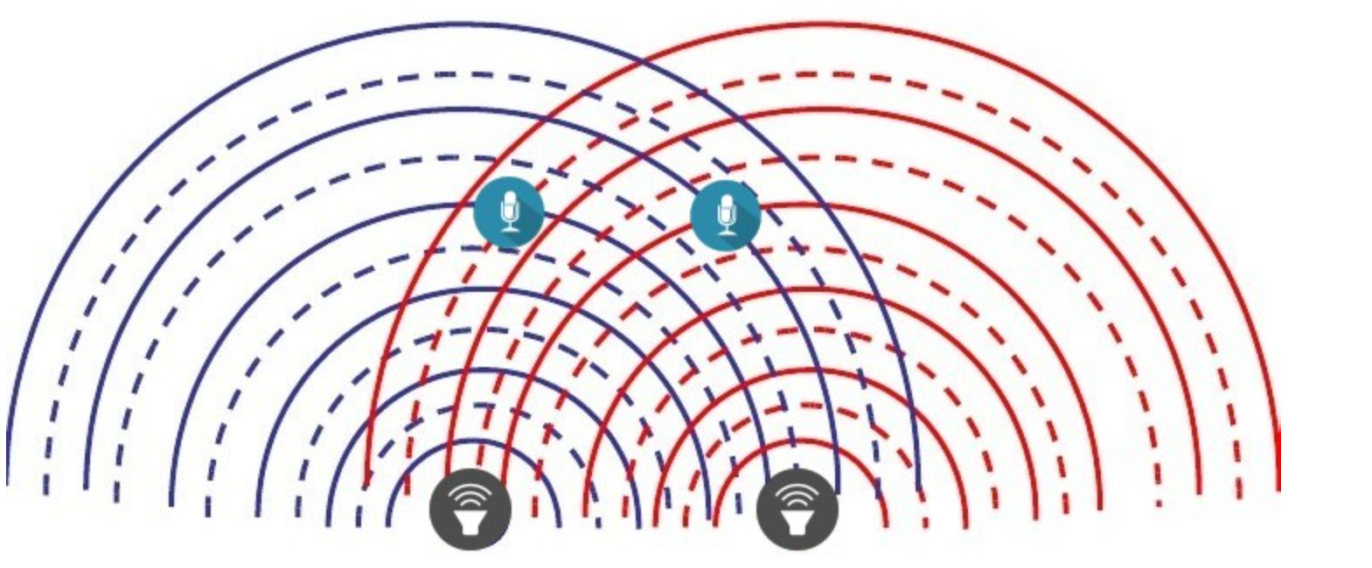

本人在第8題使用了圖層，讓用戶直接點選圖片上的麥克風，讓用戶直接選擇直接答案，比起選擇旁邊的複選框更直觀，讓用戶更容易操作。

* + - 1. META標記



爲避免用戶抄襲答案，本人設定網頁會在10分鐘后重新向導往第二頁，使用戶强制離開網頁。



本人亦利用JavaScript設定計時器提示用戶閑置剩餘時間。

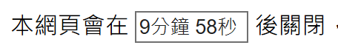

* + 1. 多媒體
       1. 橫幅

本頁運用了與4.5.2.1相同的技巧。

* + - 1. 圖像

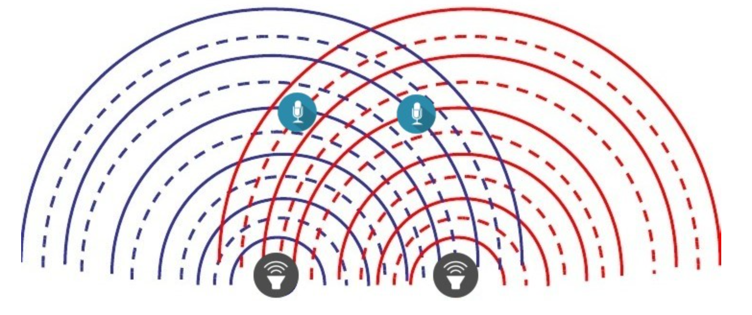

本人利用PhotoImpact進行合并影像，將揚聲器和麥克風圖標放置於圖片上，讓用戶點選。

* + - 1. 音訊

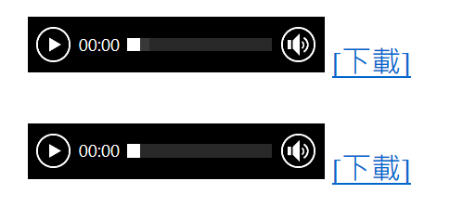

爲了讓檔案能在所有瀏覽器播放，本人在測驗中提供了兩個wmv檔案，本檔案由MIDI檔案透Audacity轉檔而成。而因MIDI檔案的檔案大小較低，下載時間較短，本網頁亦提供下載原始MIDI檔案。

* + - 1. 文本

使用表格

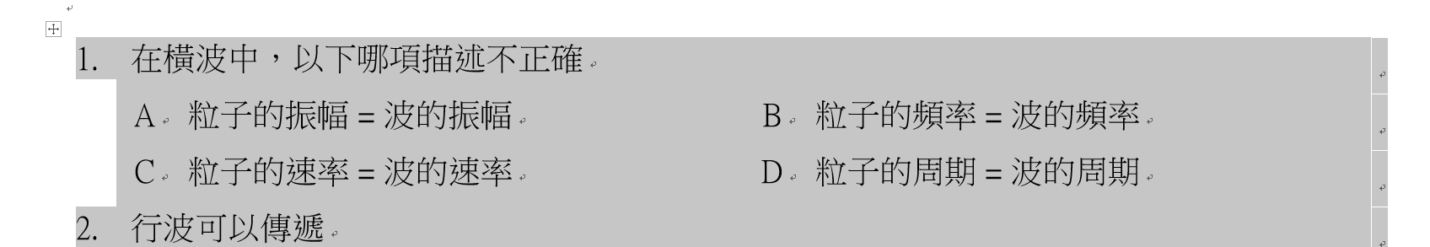

本人在列印版題目使用了表格，讓文本排列得更工整。

欄

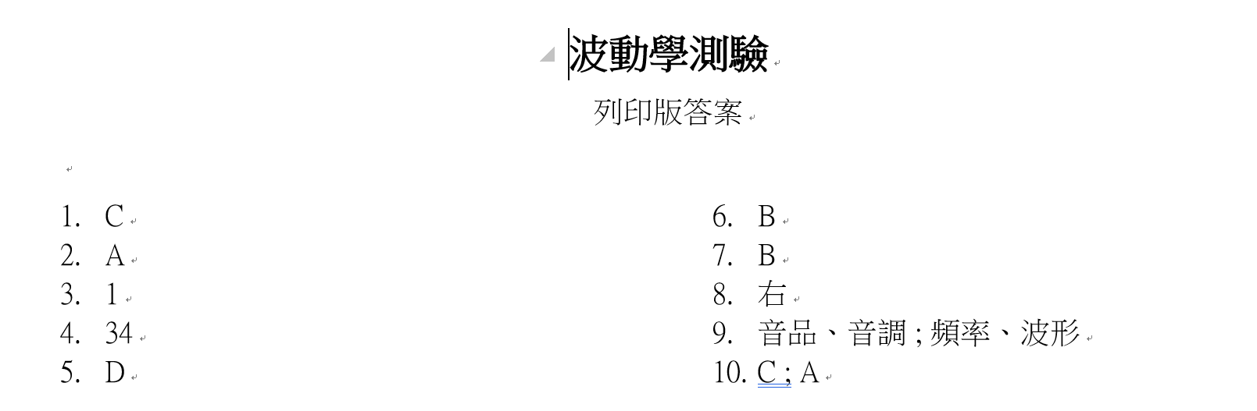

本人亦在列印版答案中將答案分爲兩欄，讓其在白紙占用的空間較少，更爲環保。

封面



本人在文件中新增了封面，讓其更爲美觀。

其他

本人亦在文件中新增了頁碼、目錄、樣式、項目編號、SmartArt等，讓文件更爲豐富。在樣式一項，本人將標題設置爲不同的顏色、大小並設置底線及框綫，讓其更爲突出。

* 1. 測試站登入頁
     1. 網頁建構

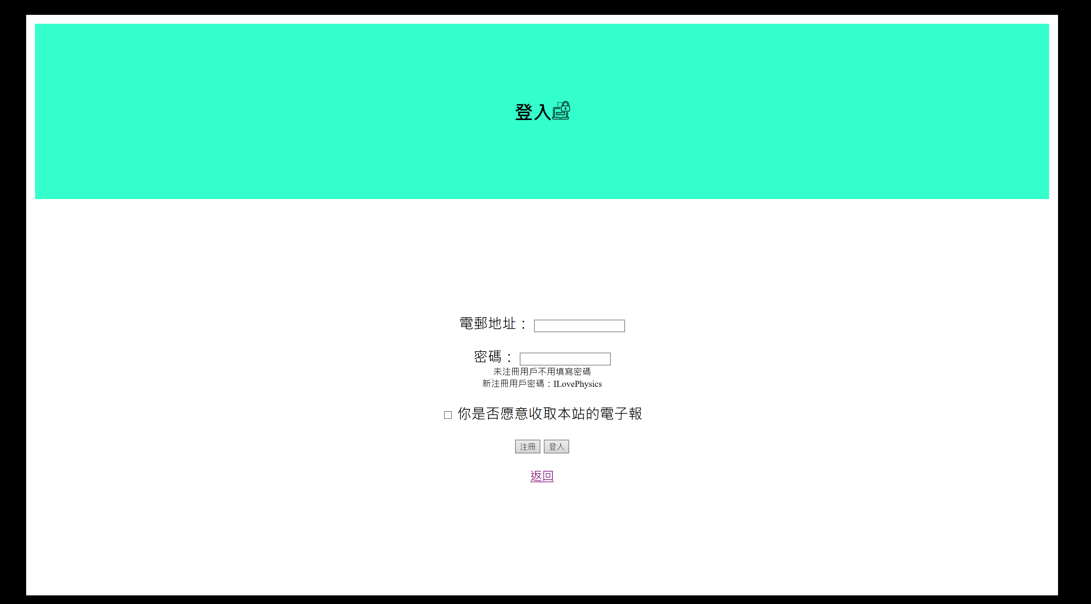

#建議在伺服器端測試本網頁

#需要先行注冊才能登入

* + - 1. 使用表單

簡介

網頁使用了客戶端手稿程序，用作有效性校驗的手稿程序會與登入頁面，一併被下載至客戶電腦。在用戶點擊注冊或登入按鈕後，系統會執行手稿程序，以檢查輸入的電郵帳戶的格式是否有效。

表單動作

表單動作屬性設定爲mailto:Anson.12666+reg@gmail.com，當用戶點擊「送出」按鈕時，已填寫的資訊會以明文的格式透過電郵傳送至Anson.12666+reg@gmail.com，方便本人收集用戶訊息，作後續跟進。

同時，若用戶勾選愿意收取本站的電子報，亦可方便本人發送電子報給用戶。

「Post」

表單採用「Post」來處理伺服器中的數據，由於使用POST不會在網址欄顯示所有屬性及數值，會讓數據更安全。

密碼欄位

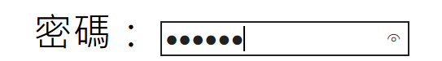

本輸入框使用了密碼欄位，讓其他人從屏幕畫面難以得知輸入的密碼。

* + - 1. JavaScript

曲奇

如4.4.1.1，本網頁使用了曲奇記錄用戶的賬號密碼及登錄狀態。

* + - 1. 有效性檢驗

格式檢查

本網頁在電子郵件欄位使用JavaScript進行格式檢查，確保用戶輸入的電郵地址包含.和@，避免輸入錯誤。

* 1. 意見回饋
     1. 網頁建構

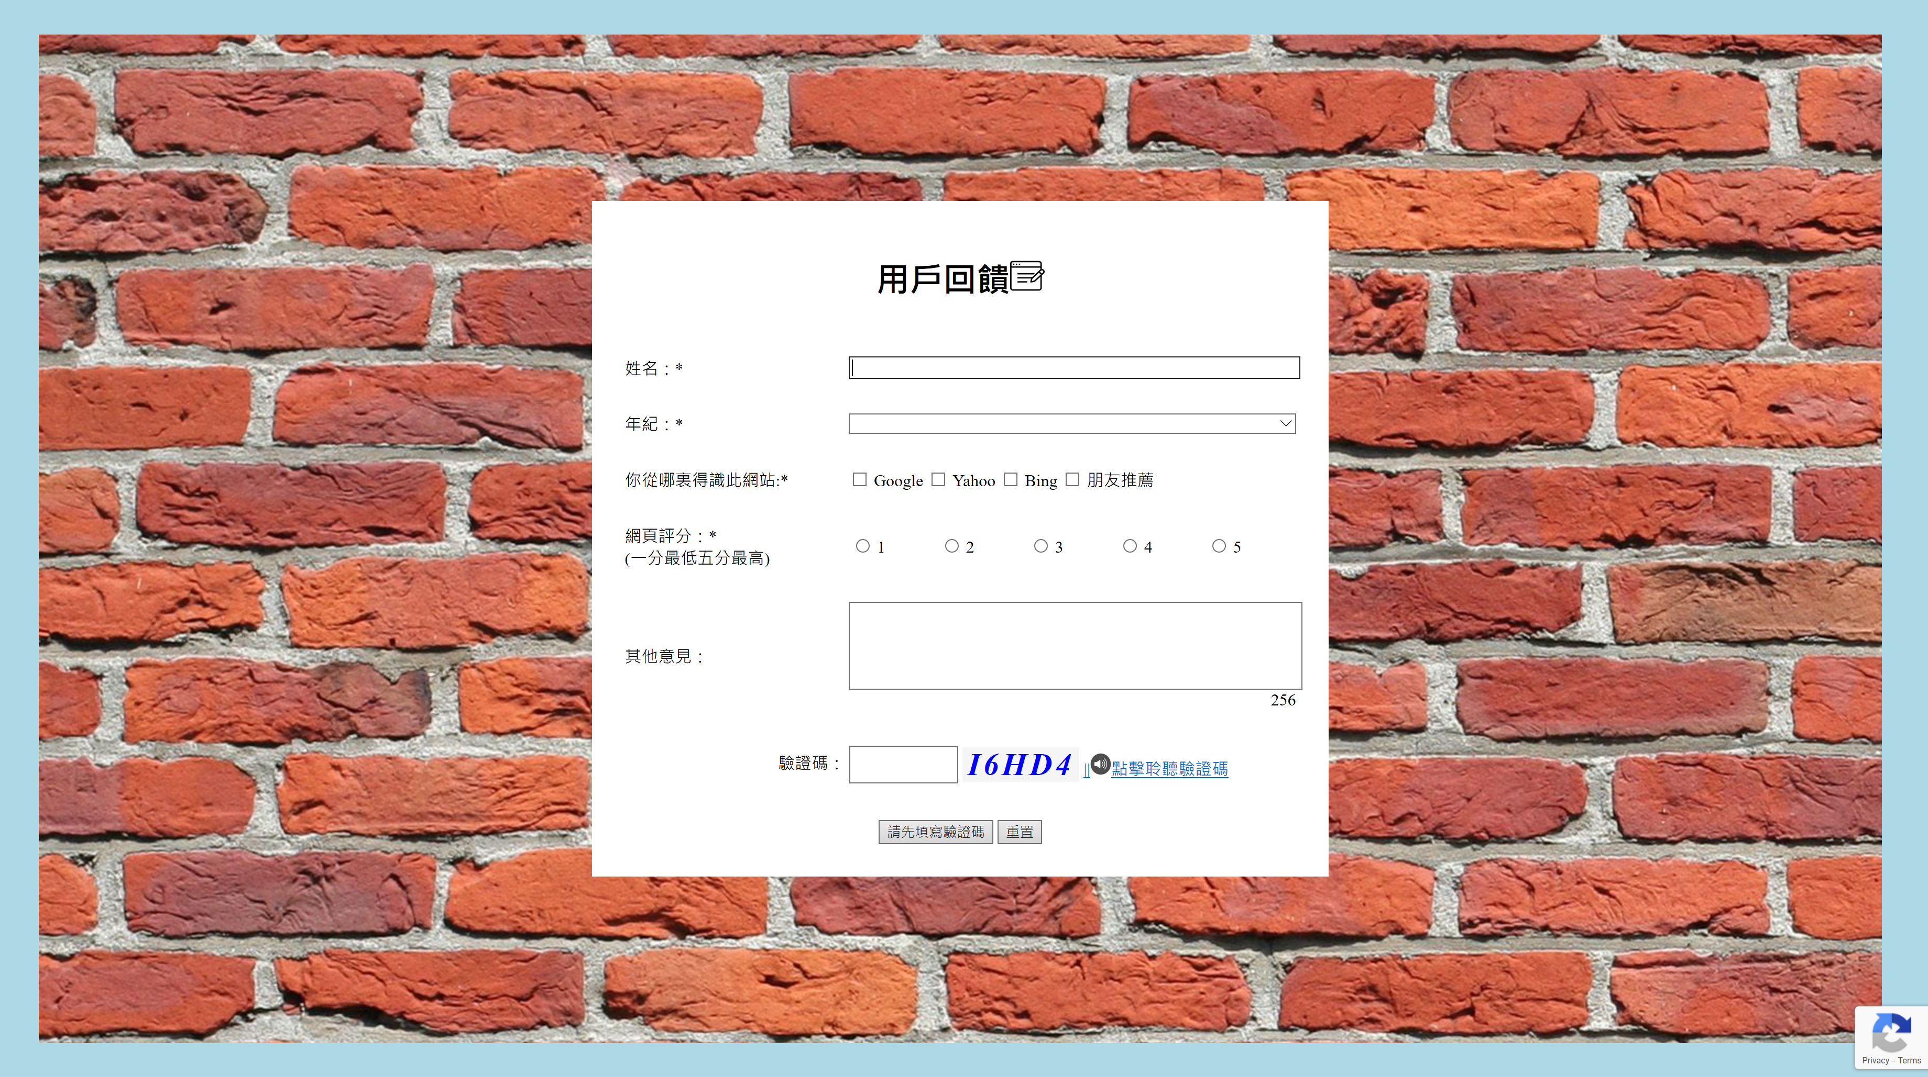

* + - 1. 使用表單

文本欄位

由於姓名一般較短，本人使用了文本欄位記錄。

另外，本人在「姓名」一欄的<input>標記添加了autofocus屬性，在載入網頁時，輸入游標位於文本框中，用戶鍵入的文字可即時在文本框中顯示出來，可方便用戶輸入。

單選按鈕

本人在「網頁評分」所使用的輸入欄位為單選按鈕，因爲單選按鈕只允許用戶選擇一個選項，可避免無效輸入。

清單

選擇多 會佔據頁面空間

選單

爲了在較少的空間讓用戶選擇更多内容，本人運用了選單達成此目的。

文本區域

由於用戶可能有大量其他意見，本人使用了文本區域記錄用戶的輸入。

複選框

本人在「你從哪裏得識此網站」所使用的輸入欄位為複選框，因爲用戶有機會從多個渠道得知此網頁，複選框有助用戶同時選擇多於一個選項。

「送出」按鈕

如4.18.1.8，已填寫的資訊將經由伺服器端手稿程序被傳送至伺服器。

「重設」按鈕

當按下「重設」按鈕後，清除所有用戶的選擇，使所有值被重設至預設值、設定為原來的狀態。

* + - 1. 可達性

爲了讓聼障人士可以輸入驗證碼，本人提供了語音檔案朗讀驗證碼



由於驗證碼隨機生成，本人使用了第三方應用程式編程接口提供驗證碼，透過修改其網址提供不同語音檔案。由於檔案大小較大，本人亦會有跳出式視窗提醒用戶下載檔案的時間可能較長。

* + - 1. JavaScript

簡介

本頁提供了驗證碼防止機器人不斷輸入資料。

JavaScript[7]

爲了適配各項功能，本人對網絡上的JavaScript進行了以下修改：

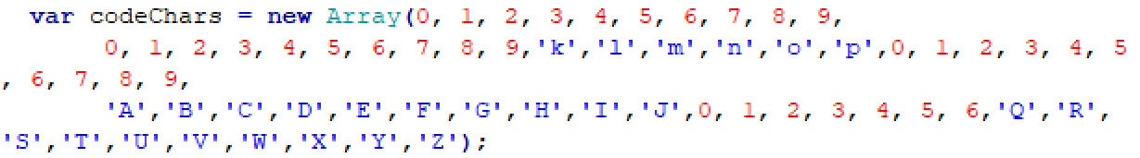

爲了讓驗證碼朗讀時閲讀單詞，影響用戶輸入，因此本人將陣列中大部分英文字母改爲數字，讓驗證碼可以順利讀出。



另外，本人亦將驗證碼長度減少為5，讓用戶更容易輸入。

（詳細編碼見圖片 C‑10）

同時，由於原本的JavaScript使用onSubmit來檢查數據，但與SPRY有效性檢驗發生衝突，因此本人將提交按鈕隱藏，並在輸入正確的驗證碼後才顯示。

CSS

（詳細編碼見圖片 C‑11）

同時，本人亦對其CSS進行修改，使其可以出現正確顯示在表格内。

reCATPCHA

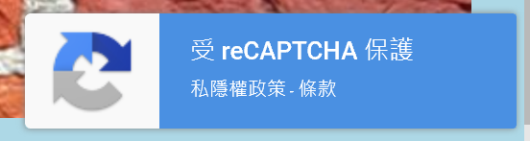

同時，本人加入了Google的reCAPTCHA，防止大量重複輸入。

* + - 1. 有效性檢驗

簡介

本人設定一些必須填寫的欄位，並以星號標示了這些欄位。在用戶送出表單時利用SPRY來檢查所有必須填寫的欄位是否都已被填寫。

欄位完整性檢查

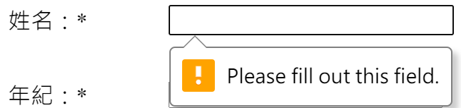

爲了確保在提交表單數據時，必須已輸入字符，減少無效輸入無效輸出，本人在「姓名」一欄的<input>標記添加了required屬性。另外，爲了減少編碼，在此欄位使用required屬性而非SPRY作有效性檢驗。

同時，本人將必須填寫的欄位加入*，提醒用戶必須輸入。

有效值檢查

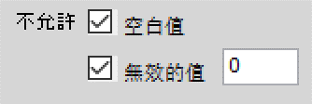 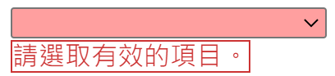

爲了確保用戶自行選取項目而非自動選取預設的第一個項目，本人設置了一項數值為0的空白選項為預設值，並以SPRY檢查提交時用戶是否已經修改本欄位。

欄位長度檢查

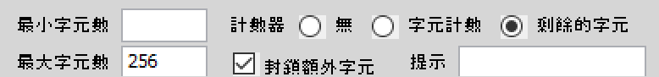 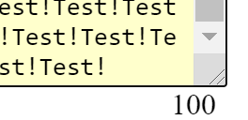

爲了減少伺服器的儲存空間，本頁使用了SPRY限制最大字元數，並設有計數器提示用戶剩餘可輸入字元。

* 1. 意見回饋伺服器端手稿程序
     1. 網頁建構

簡介

爲了讓使用者更安全地提交回饋及讓回饋更集中、更清晰地被處理，本站使用了伺服器端手稿程序收集用戶數據。[8]

伺服器登入資訊

SQL客戶端：[http://wave.introduction.website/SQLview](http://wave.hkcloudstorage.online/SQLview)

用戶名稱: hkclouds_SBAOPIN 密碼: m%al@$=X%d?p[S*+Dk

數據庫: hkclouds_ICTSBA_Opinion 表格: Opinion

手稿程序[9]

（詳細編碼見圖片 C‑12）

在用戶輸入身份訊息及有關意見後，資料會被傳送至伺服器並加到SQL數據庫中。

假如伺服器成功把資訊儲存到SQL數據庫，其會把成功訊息傳送至用戶的網頁瀏覽器表示資料傳送成功，

否則則會顯示有關錯誤信息。



同時，爲了防止用戶在提交訊息後不斷重新載入網頁製造無效數據，本人會檢查Submit的值確定數據由表單提交。

* 1. 網頁地圖
     1. 網頁建構

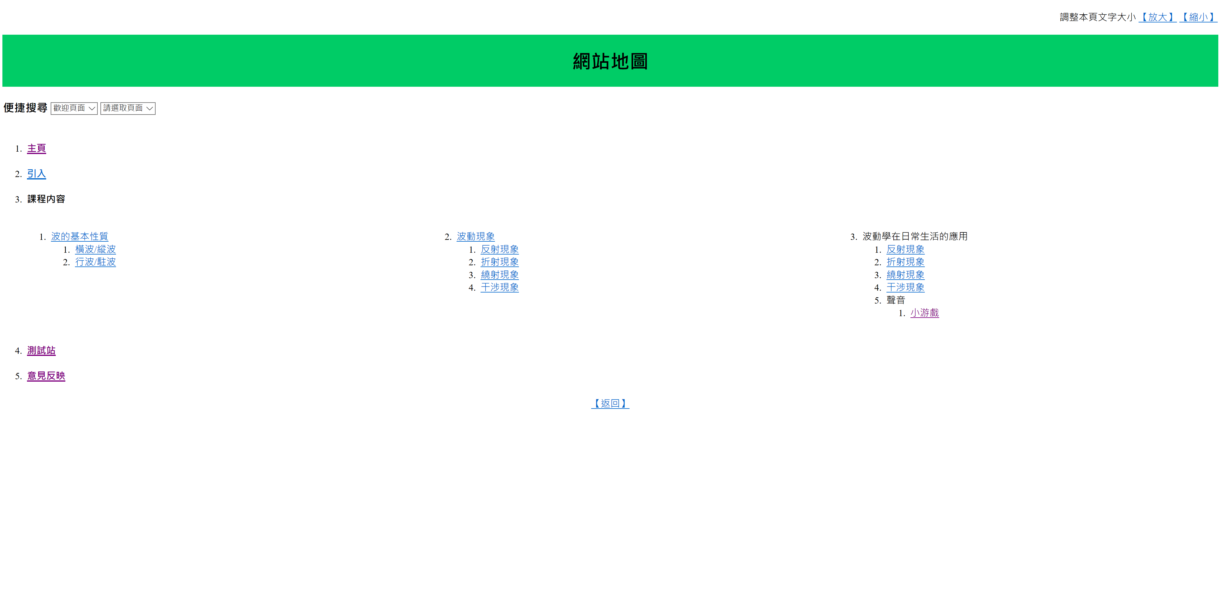

* + - 1. 簡介

網頁地圖直接列出了所有網頁的超連結，用戶可較直接地連結至其他網頁，讓用戶簡單和容易明白地了解，因而提高網站的用戶友好性。

* + - 1. 兩層互相依存的選擇清單

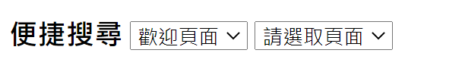

本頁使用了兩層互相依存的選擇清單，它可根據用戶先前在另一個清單中所作出的選擇來自訂選擇清單的內容。本人使用該清單是因爲其可以將連結分類，讓用戶更有效率地找到所需要的項目。同時，當用戶未展開選單時，有關的連結並不會阻擋檢視區域，可以以較少空間來顯示選擇。

* + - 1. 可達性

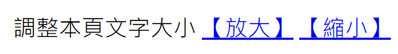

本頁提供調整文字大小的選項，讓視障人士可以輕易地閲讀網頁内容。

* + - 1. JavaScript

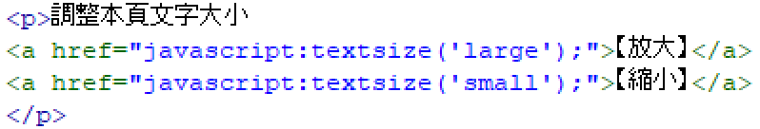 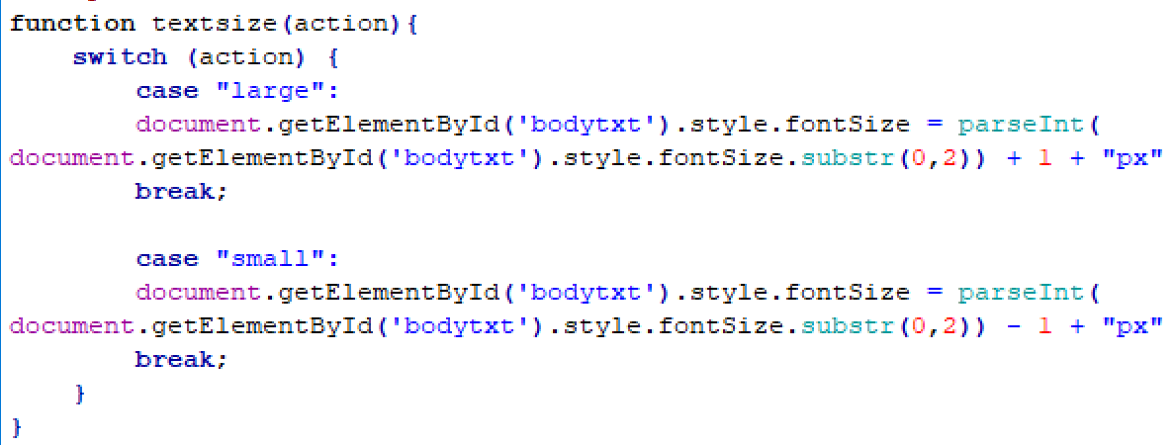

在調節文字大小一項中，本人使用了JavaScript，由此可自由調節各種文字大小，讓用戶選擇合適的字形。

* + - 1. 表格

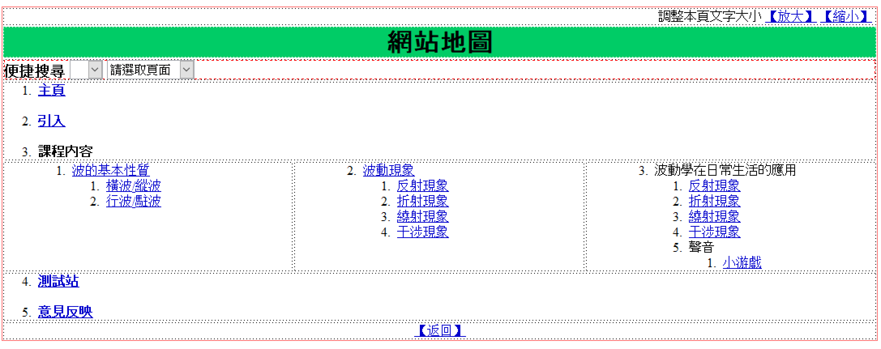

如0，本頁使用了表格使版面安排更整齊。

* + - 1. HTML標記

標題文字

如4.1.1.5，本網頁使用了標題文字區分不同主題，讓用戶能更快找到不同項目。

清單

如4.3.1.7，本網頁使用了清單，讓網頁更有條理地展現不同超連結。

* 1. 其他
     1. 網頁建構
        1. 檔案管理

檔案命名

網站中的大部分網頁以index.html命名。因爲如果沒有指定檔案名稱，網伺服器會自動搜尋index.html 。

* + - 1. 語言選項

本網頁提供了英文、簡體中文、繁體中文等語言，讓不同用戶均可瀏覽。

* + - 1. 網頁字型



本網頁使用了有襯線字體，文字底部可作一條導引線，讓用戶更易閱讀内容。

* + - 1. 網頁編碼



網頁使用大部分電腦預載的UTF-8作爲編碼，可避免用戶沒有安裝適當字形而無法顯示中文字符。

* + - 1. 替代文字

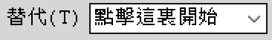

網頁使用了替代文字提高可達性，讓需要使用屏幕選讀軟件和布萊葉盲人點字的失明人士亦可得悉圖像的內容.



另外，一般用戶把滑鼠游標移至圖像上時，他們亦獲得圖像的額外資訊。

* + - 1. HTTPS

#此功能建議在伺服器端開啓

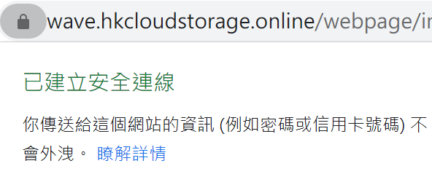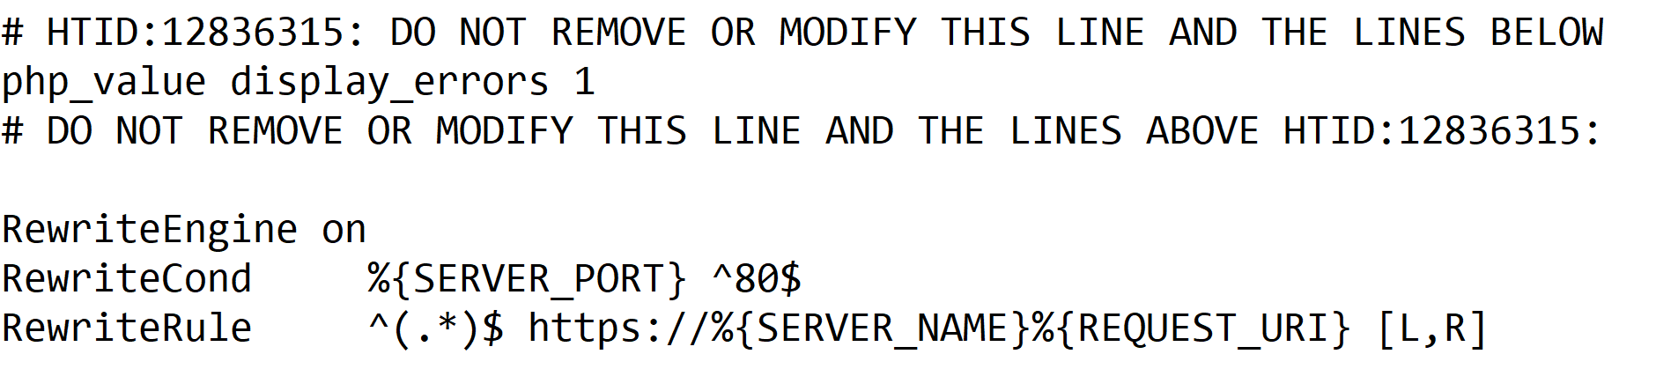

爲了數據安全，本網頁使用htaccess文件强制使用超文本傳輸安全協定。網頁瀏覽器會出現一個鎖形符號，代表數據被加密，即使數據在傳輸過程被盜取，對方亦不會知道有關資訊。

* + - 1. 版面設計

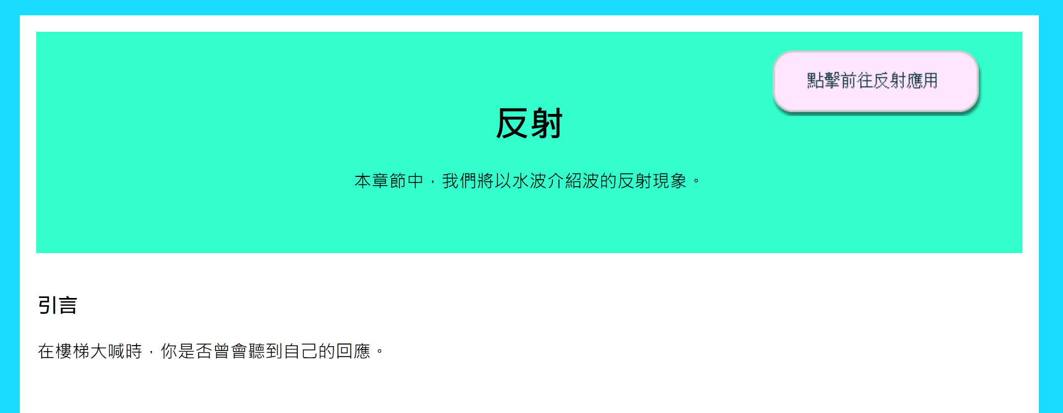

本人於波動學的現象及應用均使用了相同的版面設計，一方面這會令網站的外觀較為一致，另一方面亦可縮短建立網頁的時間。

# 附錄

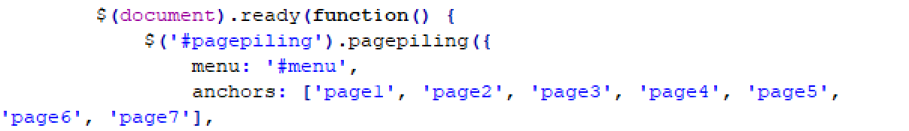

圖片 C‑1

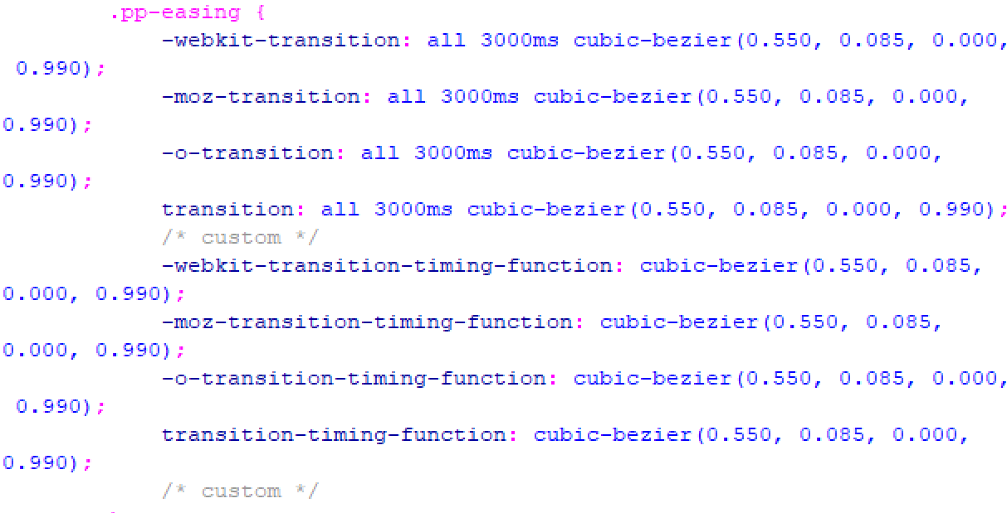

圖片 C‑2

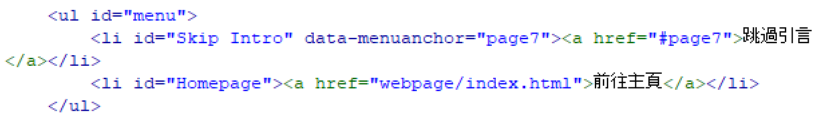

圖片 C‑3

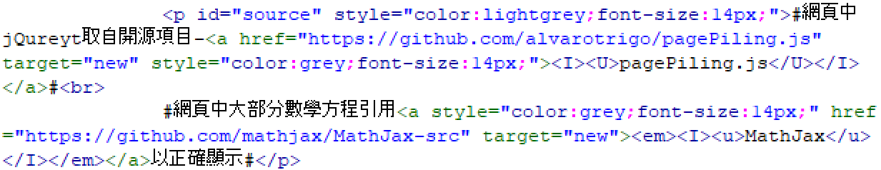

圖片 C‑4

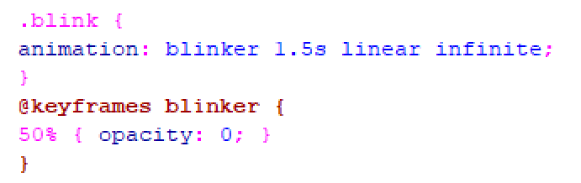

圖片 C‑5

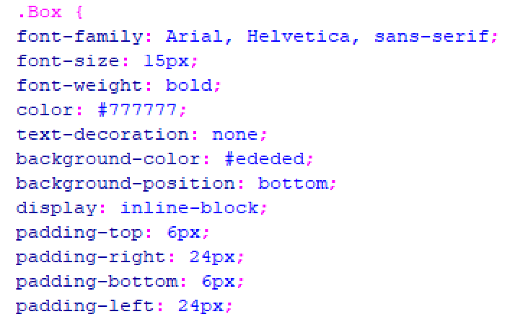

圖片 C‑6

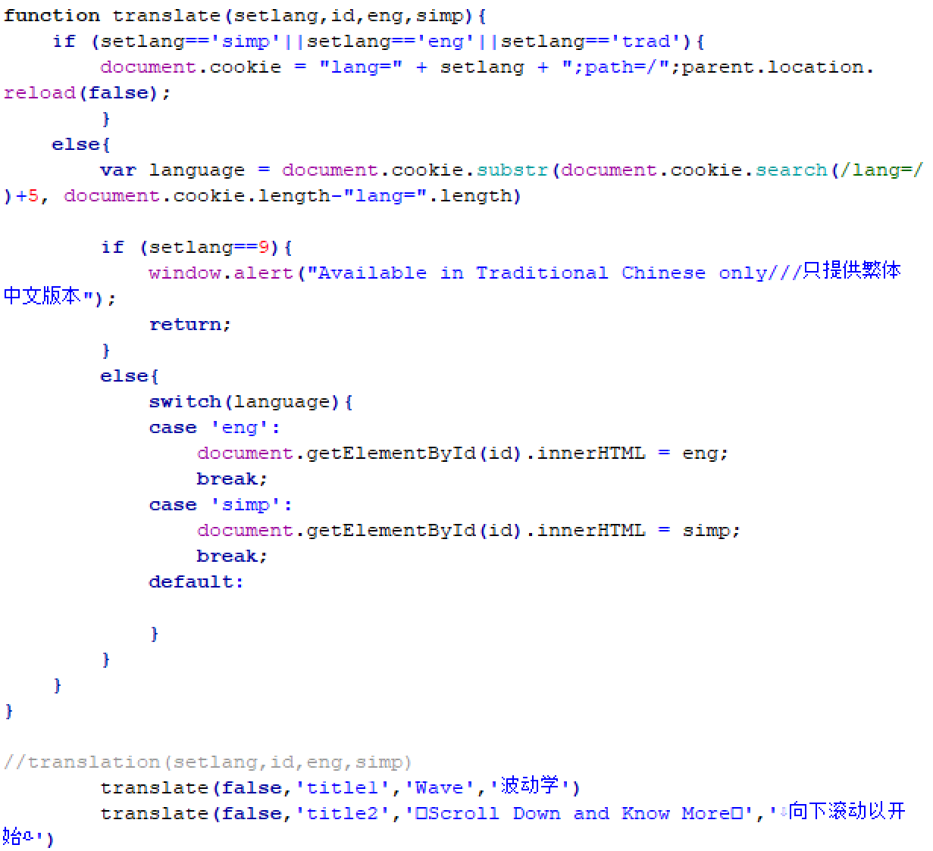

圖片 C‑7



圖片 C‑8

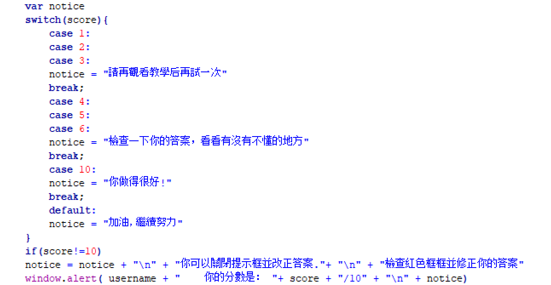

圖片 C‑9

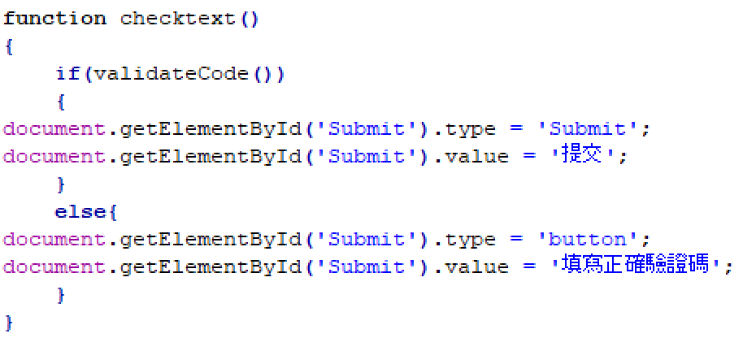

圖片 C‑10

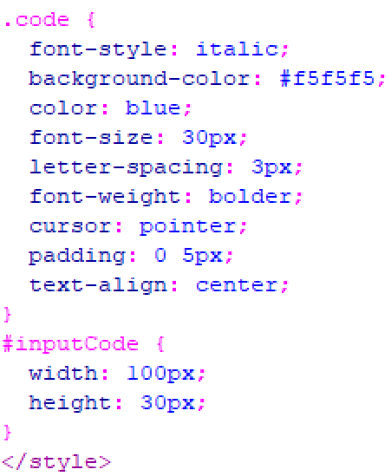

圖片 C‑11

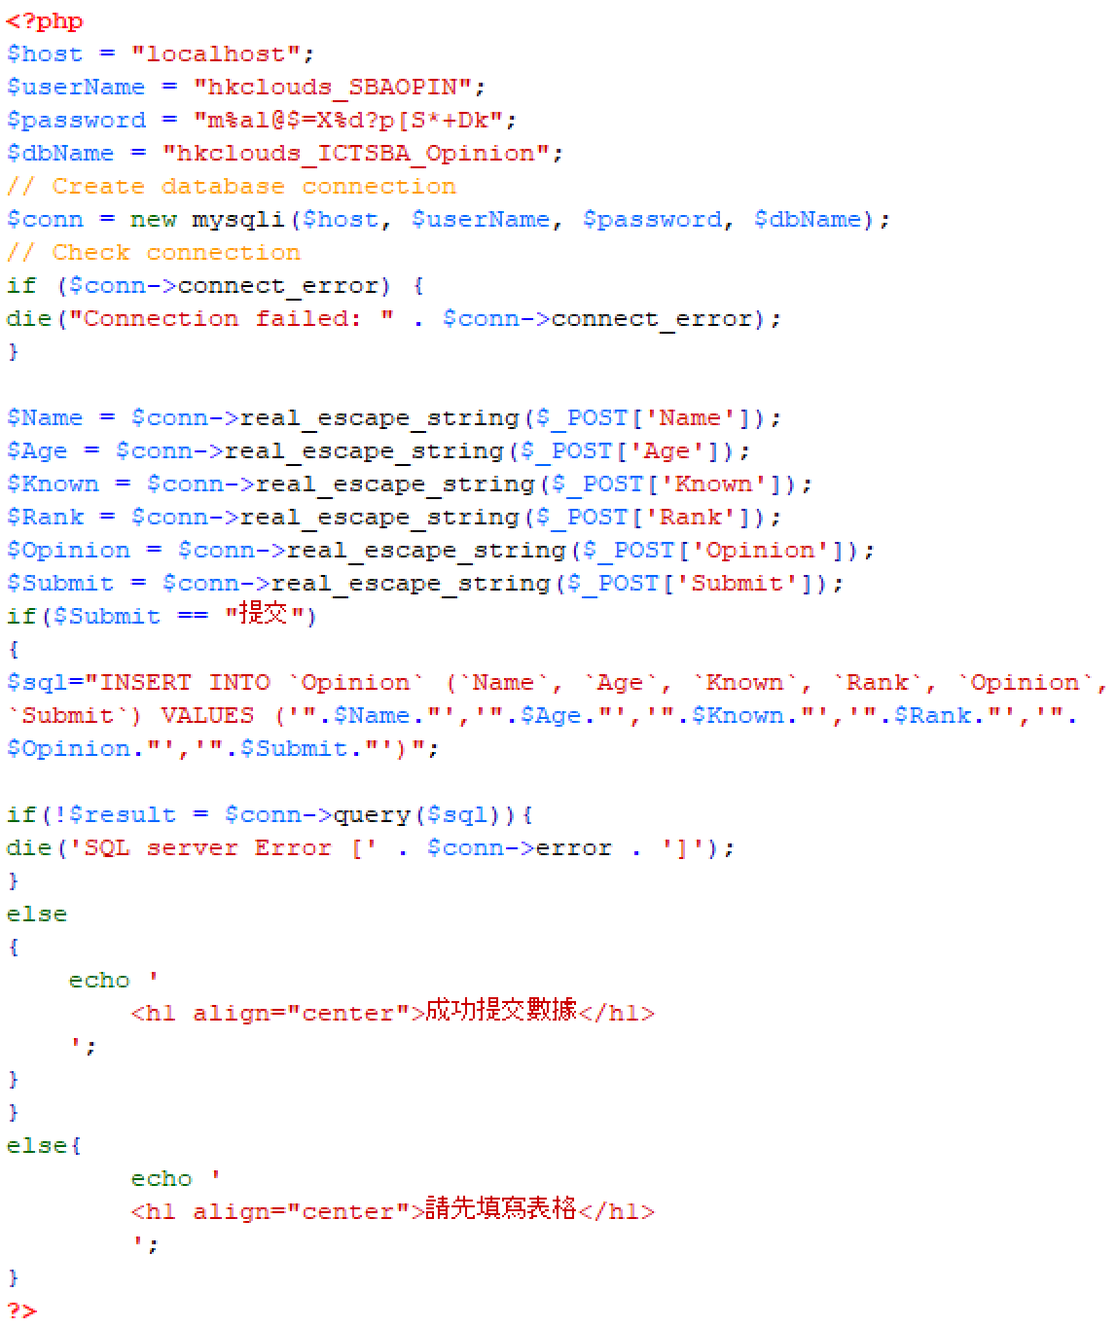

圖片 C‑12

1. CSS及JavaScript來源：<https://alvarotrigo.com/pagePiling/>
2. http://www10.lunapic.com
3. http://jirox.net/AsButtonGen/AsButtonGen.swf
4. https://www.canva.com/
5. https://www.gifmaker.me/
6. https://www10.lunapic.com/
7. 修改自<https://iter01.com/339358.html>
8. 由於有域名上限制，本功能必須在指定伺服器上運行。
9. 編碼修改自<https://www.w3schools.com/php/php_mysql_insert.asp>